Конспект

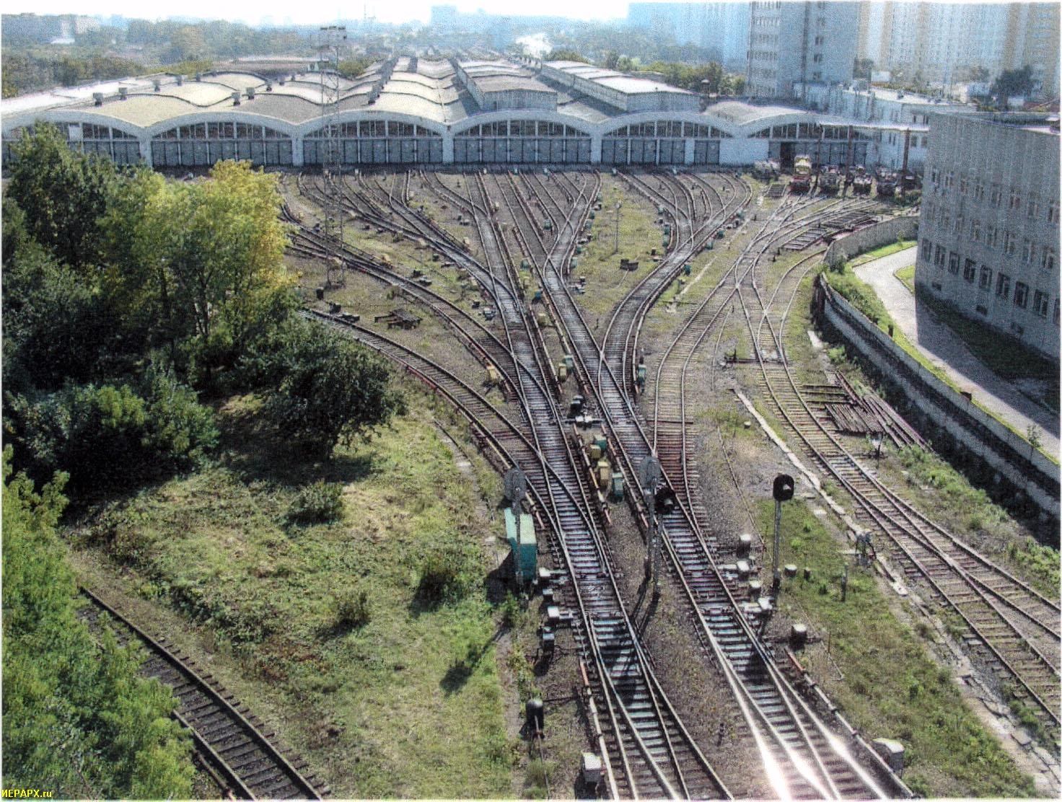
ПТЭ
и
инструкции

ВВЕДЕНИЕ (ИПС)

Инструкция по сигнализации на метрополитенах Российской Федерации устанавливает систему сигналов, относящихся к движению поездов и маневровой работе, а также типы сигнальных приборов, при помощи которых эти сигналы подаются.
Точное и беспрекословное выполнение требований сигналов, установленных Инструкцией, обеспечивает безопасность и бесперебойность движения поездов и маневровой работы.

СИГНАЛЫ

"Сигналы служат для обеспечения безопасности движения, а также для четкой организации движения поездов и маневровой работы.
Сигнал является приказом и подлежит безусловному выполнению. Работники метрополитена должны использовать все возможные средства для выполнения требования сигнала".
Сигналы подразделяются на видимые и звуковые.
Видимые сигналы выражаются цветом, формой, положением и числом сигнальных показаний, цифрами и буквами.
Для подачи видимых сигналов служат сигнальные приборы: светофоры, указатели АЛС (автоматической локомотивной сигнализации с автоматическим регулированием скорости), щиты, фонари, ручные диски, диски, флаги, сигнальные указатели и сигнальные знаки.
Видимые сигналы по времени их применения подразделяются на:
дневные, подаваемые в светлое время суток на наземных и парковых путях; для подачи таких сигналов служат щиты, диски, флаги, сигнальные указатели (стрелочные, путевого заграждения);
ночные, подаваемые в тоннелях и в темное время суток на наземных путях; такими сигналами служат огни установленных цветов в ручных и поездных фонарях, в фонарях на шестах (треногах) и сигнальных указателях; на наземных путях ночные сигналы должны применяться и в дневное время суток при тумане, метели и других неблагоприятных условиях, когда видимость дневных сигналов менее 200 м;
круглосуточные, подаваемые одинаково в светлое и темное время суток; такими сигналами служат огни светофоров установленных цветов, сигнальные показания указателей АЛС, квадратные щиты желтого и зеленого цвета со светоотражателями (со светоотражающей поверхностью), маршрутные и другие световые указатели и сигнальные знаки.
В тоннелях применяются только ночные и круглосуточные сигналы.
Не допускается установка декоративных полотнищ, плакатов и огней красного, желтого и зеленого цветов, мешающих восприятию сигналов и искажающих сигнальные показания.
Звуковые сигналы выражаются числом и сочетанием звуков различной продолжительности. Значение их днем и ночью одно и то же.
Для подачи звуковых сигналов служат свистки электропоездов, маневровых составов, хозяйственных поездов, локомотивов, ручные свистки и рожки, а также сирены и звонки.

ПОСТОЯННЫЕ СИГНАЛЫ
Постоянные сигналы подаются светофорами и указателями АЛС в кабинах управления электроподвижным составом.
СВЕТОФОРЫ
По назначению светофоры подразделяются на:
- входные, разрешающие или запрещающие поезду следовать с перегона на станцию;
- выходные, разрешающие или запрещающие поезду отправиться со станции на перегон;
- проходные, разрешающие или запрещающие поезду проследовать с одного блок-участка на другой;
- маневровые, разрешающие или запрещающие выполнение маневров;
- повторительные, повторяющие показания основного светофора, когда по местным условиям видимость основного светофора не обеспечивается;
- предупредительные, предупреждающие о показании впереди расположенного светофора;
- резервные, устанавливаемые в створе с основным светофором; резервный светофор нормально погашен и сигнального значения не имеет;
- ограждения, устанавливаемые для ограждения металлоконструкций.
Один светофор может совмещать несколько назначений (входной и маневровый, проходной и ограждения, выходной и ограждения и др.)
По конструктивному исполнению они подразделяются на:
- мачтовые;
- карликовые;
- устанавливаемые на кронштейнах и мостиках.
Сигнальные огни на светофорах применяются нормально горящие и нормально негорящие, немигающие и мигающие (периодически загорающиеся и гаснущие).
По способу управления светофоры подразделяются на светофоры автоматического действия (светофоры автоблокировки), светофоры полуавтоматического действия и светофоры независимого действия (светофоры ограждения).
Светофоры автоблокировки обозначаются цифрами, светофоры полуавтоматического действия буквами с цифрами или одними буквами . К обозначению светофоров автоматического и полуавтоматического действия, совмещенных со светофорами ограждения металлоконструкций, добавляется буква "М" (например ПК72М), а к обозначению светофоров полуавтоматического действия, связанных с контрольногабаритными устройствами, добавляется буква "Г" (например БГ201Г, АВ20МГ).
Светофоры ограждения обозначаются в зависимости от места установки:
- светофоры, устанавливаемые для ограждения металлоконструкций в правильном направлении обозначаются буквой "М" с добавлением цифрового номера металлоконструкции;
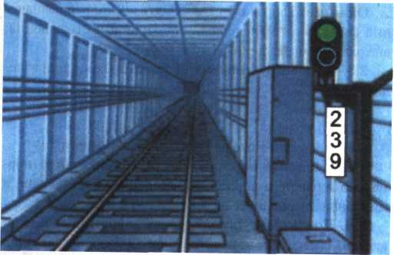
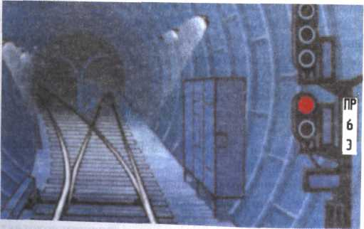
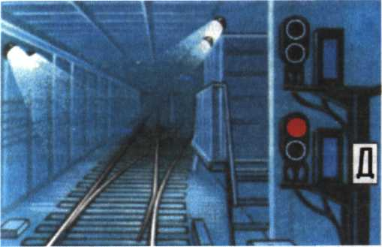
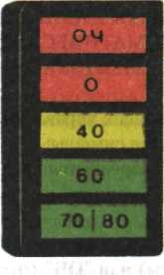
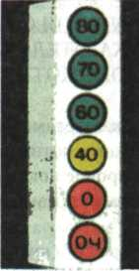

- светофоры, устанавливаемые для ограждения металлоконструкций в неправильном направлении обозначаются буквами "МК" с добавлением цифрового номера металлоконструкции;
- к обозначению светофоров, устанавливаемых для ограждения металлоконструкций на путях, по которым предусматривается двухстороннее движение, к основному обозначению добавляется буква "Н" или "Ч", что соответствует нечетному или четному направлению движения соответственно.
УКАЗАТЕЛИ АЛС
Указатель АЛС расположен в кабине управления электроподвижным составом и выполнен в виде светящихся ячеек с цифрами и буквами. Допускается применение указателей других конструктивных исполнений.

ЗНАЧЕНИЯ СИГНАЛОВ, ПОДАВАЕМЫХ УКАЗАТЕЛЯМИ АВТОМАТИЧЕСКОЙ ЛОКОМОТИВНОЙ СИГНАЛИЗАЦИИ
Указателями АЛС в кабинах управления электроподвижным составом подаются сигналы:
- цифровое показание - "Разрешается движение со скоростью, не превышающей указанную сигнальным показанием";
- цифра "О" (нуль) - "Стой! Требуется остановка";
- буквы "НЧ" (нет частоты) или "ОЧ" (отсутствие частоты) - "Стой! Требуется остановка. Впереди путь занят, неисправность путевых, поездных устройств АЛС-АРС, излом рельса, не задан маршрут, не кодируемая рельсовая цепь";
- чередующие показания "О" и "НЧ" ("ОЧ") – Сигнал абсолютной остановки (допускается на линиях, где основным средством сигнализации при движении поездов является АЛС-АРС) "Стой! Требуется остановка".
На линии, где основным средством сигнализации при движении поездов является АЛС-АРС, в кабине управления поездом может применяться дополнительное цифровое или буквенное показание о допустимой скорости движения на следующем участке пути.

ЗНАЧЕНИЯ СИГНАЛОВ, ПОДАВАЕМЫХ
ВХОДНЫМИ, ВЫХОДНЫМИ И ПРОХОДНЫМИ СВЕТОФОРАМИ
На линиях, где основным средством сигнализации при движении поездов является автоматическая блокировка с автостопами и защитными участками, светофорами автоматического и полуавтоматического действия (независимо от назначения), подаются сигналы:
- один зеленый огонь - "Разрешается движение с установленной скоростью"
- один желтый огонь - "Разрешается движение с готовностью остановиться, следующий светофор закрыт"
- один желтый огонь и один зеленый огонь - "Разрешается движение с уменьшенной скоростью (не более 60 км/ч) и готовностью проследовать следующий светофор с желтым показанием со скоростью не более 35 км/ч, а на наземных и приравненных к ним участкам - со скоростью не более 25 км/ч"

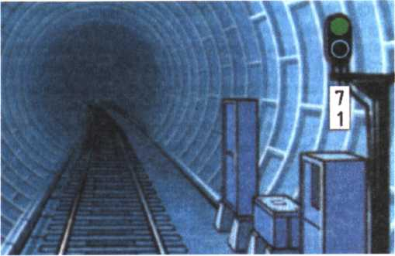
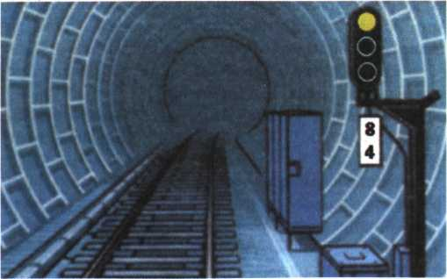

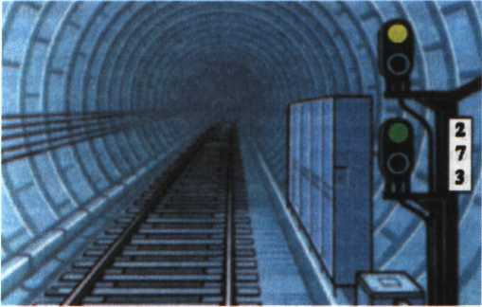
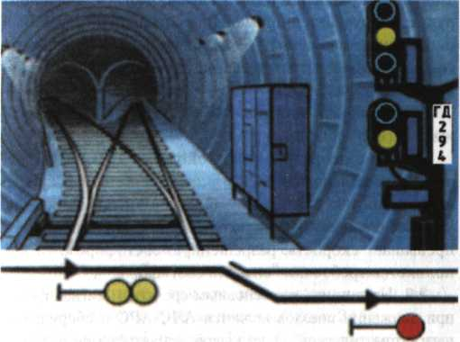
- два желтых огня - "Разрешается проследование светофора со скоростью не более 35 км/ч, поезд следует с отклонением по стрелочному переводу, следующий светофор закрыт" ;

- два желтых огня, из них верхний мигающий - (допускается применение сигнала два желтых огня, из них верхний мигающий) "Разрешается проследование светофора со скоростью не более 35 км/ч, поезд следует с отклонением по стрелочному переводу, следующий светофор открыт" ;
- один желтый мигающий огонь - (допускается применение сигнала один желтый мигающий огонь)"Разрешается движение с установленной скоростью на деповские пути, попутные светофоры открыты"
- один красный и один желтый огни - (до реконструкции допускается применение сигнала один красный и один желтый огни) "Стой! Запрещается проезжать сигнал; путевой автостоп находится в заграждающем положении" ;
- один красный огонь - "Стой! Запрещается проезжать сигнал".
Поезда с исправными устройствами АЛС-АРС следуют по сигналам светофоров со скоростью, не превышая указанную сигнальным показанием АЛ С в кабине управления поездом. Если сигнальное показание АЛС превышает скорость, разрешенную светофором, то выполняется требование сигнала светофора.
На линиях, где основным средством сигнализации при движении поездов является АЛС-АРС и оборудованных автоматической блокировкой без автостопов и защитных участков, светофорами автоматического и полуавтоматического действия (независимо от назначения) при включенной автоблокировке подаются сигналы:
- один зеленый огонь - "Разрешается движение с установленной скоростью" ;
- один желтый огонь - "Разрешается движение с готовностью остановиться, следующий светофор закрыт"
- один желтый огонь и один зеленый огонь - "Разрешается движение с уменьшенной скоростью (не более 60 км/ч) и готовностью проследовать следующий светофор с желтым показанием со скоростью не более 35 км/ч, а на наземных и приравненных к ним участках - со скоростью не более 25 км/ч" ;
- два желтых огня - "Разрешается проследование светофора со скоростью не более 35 км/ч, поезд следует с отклонением по стрелочному переводу, следующий светофор закрыт" ;
- два желтых огня, из них верхний мигающий - (допускается применение сигнала два желтых огня, из них верхний мигающий) "Разрешается проследование светофора со скоростью не более 35 км/ч, поезд следует с отклонением по стрелочному переводу, следующий светофор открыт" ;
- один желтый мигающий огонь - (допускается применение сигнала один желтый мигающий огонь) "Разрешается движение с установленной скоростью на деповские пути, попутные светофоры открыты" ;
- один красный и один желтый огни - (допускается применение сигнала один красный и один желтый огни) "Стой! Запрещается проезжать сигнал" ;
- один красный огонь - "Стой! Запрещается проезжать сигнал" .
Поезда с исправными устройствами АЛС-АРС следуют по сигналам светофоров со скоростью, не превышая указанную сигнальным показанием АЛС в кабине управления поездом.
На линиях, где АЛС-АРС является основным средством сигнализации при движении поездов, автоблокировка должна быть нормально отключена (отключены сигнальные огни светофоров автоматического действия).
При отключенной автоблокировке входными и выходными светофорами полуавтоматического действия подаются сигналы:
- один синий огонь - "Разрешается движение по сигналам указателя АЛС в кабине управления поездом" ; при сигнальном показании АЛС "О" или "НЧ" ("04") движение после остановки разрешается со скоростью не более 20 км/ч при нажатой педали (кнопке) бдительности до появления разрешающего сигнального показания АЛС;
- один красный и один желтый огни - (для выходного светофора совмещенного с маневровым, допускается применение сигнала один красный и один желтый огни) "Стой! Запрещается проезжать сигнал" ;
- один красный огонь - "Стой! Запрещается проезжать сигнал". Для поезда с отключенными устройствами АЛС-АРС или необорудованного устройствами АЛС-АРС сигнал светофора один синий огонь имеет значение "Стой! Запрещается проезжать сигнал. Требуется включение сигнальных огней светофоров автоблокировки

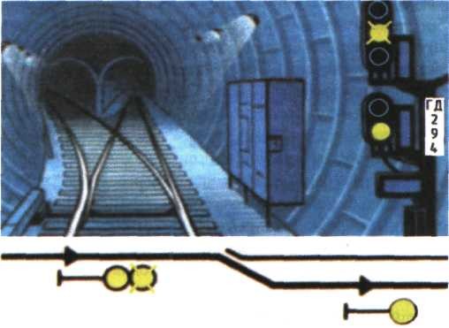
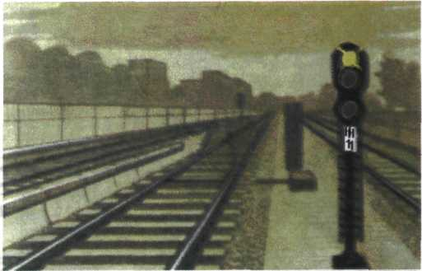

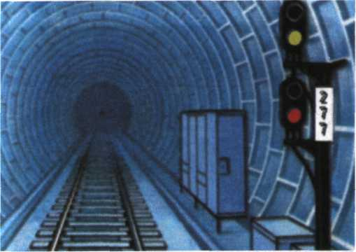
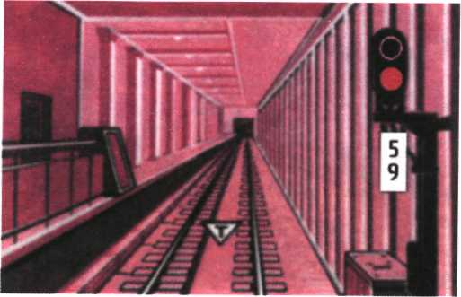

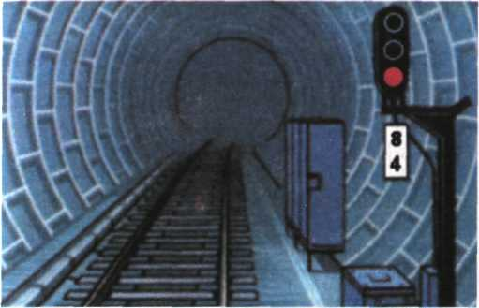
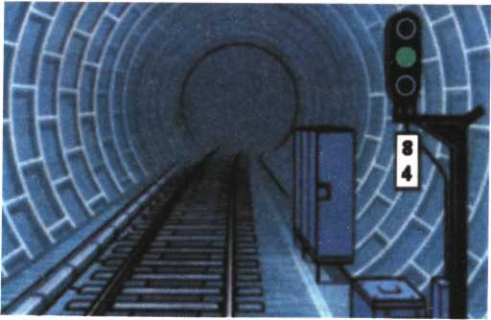
ПРИГЛАСИТЕЛЬНЫЙ СИГНАЛ

Пригласительный сигнал - один лунно-белый мигающий огонь - разрешает поезду после остановки проследовать светофор с запрещающим показанием (красный огонь, один красный и один желтый огни, погасшие огни, непонятное показание) со скоростью не более 20 км/ч до появления разрешающего сигнального показания АЛС в кабине управления поездом, а поезду с
неисправными устройствами АЛС-АРС или необорудованному устройствами АЛС-АРС, а также на линиях, необорудованных устройствами АЛС-АРС, до следующего светофора.
При маневрах пригласительный сигнал разрешает проследовать светофор с запрещающим показанием со скоростью не более 20 км/ч до следующего светофора или до конца маневрового маршрута, определяемого техническо-распорядительным актом станции.
Пригласительный сигнал размещают:
- на карликовых светофорах и светофорах, размещаемых на кронштейнах и мостиках, в светофорной головке ;
- на мачтовых светофорах - в дополнительной однозначной головке под основной головкой светофора.
Впредь до реконструкции допускается применение в тоннеле немигающего пригласительного сигнала в виде фонаря прямоугольной формы, с надписью "20 км" на стекле молочно-белого цвета.
На мачтовых светофорах, оборудованных маршрутным указателем, дополнительная однозначная головка пригласительного сигнала устанавливается под маршрутным указателем. В тоннеле пригласительный сигнал в виде фонаря прямоугольной формы устанавливается над маршрутным указателем или рядом с ним.

ПОВТОРИТЕЛЬНЫЕ И РЕЗЕРВНЫЕ СВЕТОФОРЫ
Повторительный светофор повторяет все показания основного светофора. Повторительный светофор имеет обозначение того светофора, показания которого он повторяет, с добавлением оповестительной таблички с одной наклонной полосой на ней .
Допускается применение резервных светофоров, которые устанавливаются на правосторонней кривой в створе с основным левосторонним светофором.
Нормально не горящие сигнальные огни резервного светофора включаются при погасании сигнальных огней на основном светофоре.
Резервный светофор имеет обозначение основного светофора с добавлением оповестительной таблички с двумя наклонными полосами на ней

ПРЕДУПРЕДИТЕЛЬНЫЕ СВЕТОФОРЫ
Допускается применение предупредительных светофоров, которые предупреждают о показании основного светофора.
Предупредительными светофорами подаются сигналы:
- один зеленый огонь - "Разрешается движение с установленной скоростью, основной светофор открыт" ;
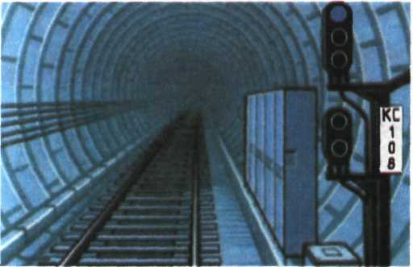
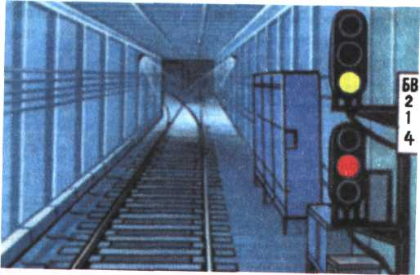
- один желтый огонь - "Разрешается движение с готовностью остановиться, основной светофор закрыт"
Предупредительный светофор имеет обозначение основного светофора с добавлением оповестительной таблички с тремя наклонными полосами на ней.

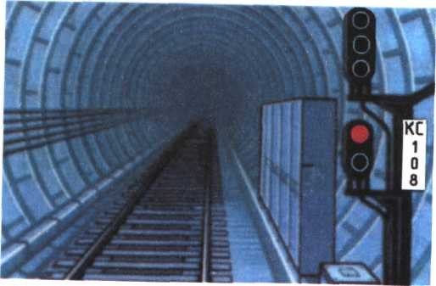
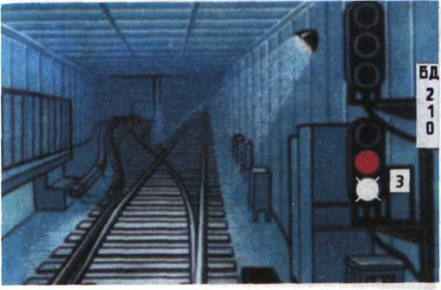

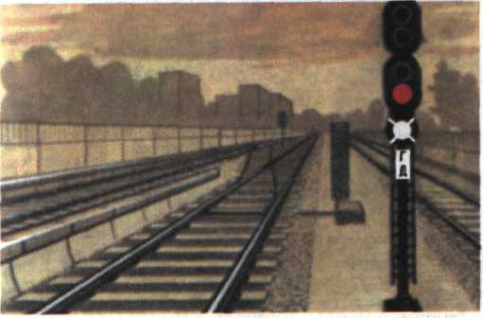
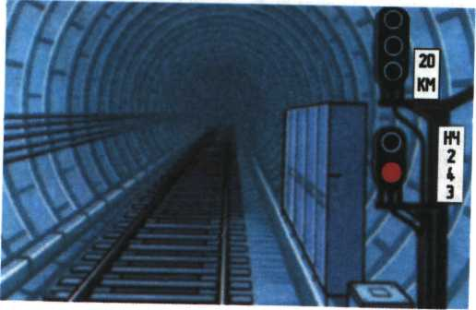

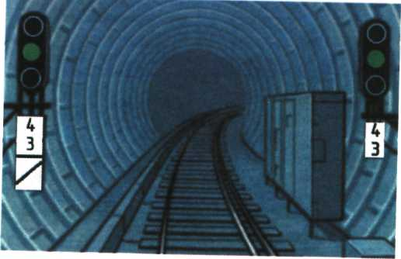
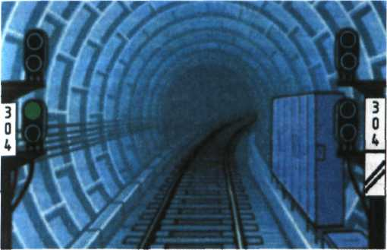
СВЕТОФОРЫ ОГРАЖДЕНИЯ

Светофоры ограждения, устанавливаемые перед металлоконструкциями, подают сигнал:
- один красный огонь (допускается подача сигнала - два красных огня) - "Стой! Запрещается проезжать сигнал". Нормально сигнальные огни таких светофоров не горят, и в этом положении светофоры сигнального значения не имеют .
На светофорах ограждения металлоконструкций, устанавливаемых в неправильном направлении, допускается применение дополнительного сигнального показания - один нормально горящий желтый огонь - "Металлоконструкция находится в исправном состоянии, разрешается проезжать сигнал".
СИГНАЛЫ ОПАСНОСТИ
Сигнал опасности устанавливается на станции с путевым развитием для указания конца маршрута подачи составов на главный путь в неправильном направлении.
Сигнал опасности постоянно подает сигнал - один красный огонь - "Стой! запрещается проезжать сигнал". Под сигнальным огнем помещается табличка "ОП" .
На промежуточных станциях для ограждения стрелки указанного маршрута со стороны перегона в неправильном направлении может устанавливаться дополнительный сигнал опасности.
Дополнительный сигнал опасности может устанавливаться на промежуточных станциях с путевым развитием, на которых маршрут подачи составов на главный путь в неправильном направлении таблицей взаимозависимости стрелок, сигналов и маршрутов не предусмотрен.
Дополнительный сигнал опасности при положении стрелки по главному пути не горит и в этом положении сигнального значения не имеет. При положении стрелки не по главному пути и занятости изолированного участка пути перед дополнительным сигналом опасности подается сигнал - один красный мигающий огонь -"Стой! Запрещается проезжать сигнал". Под светофорной головкой помещается табличка с буквами "ДОП" .

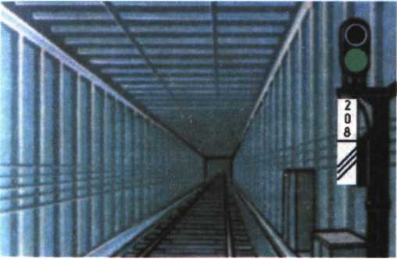
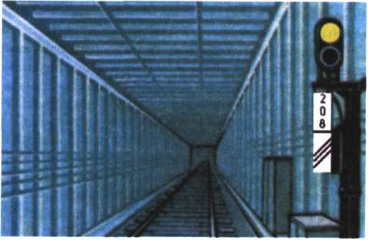

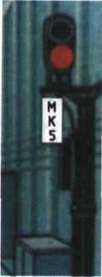
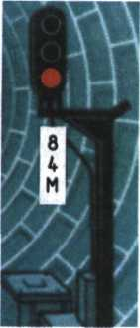
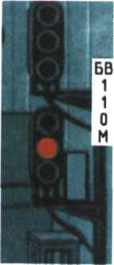
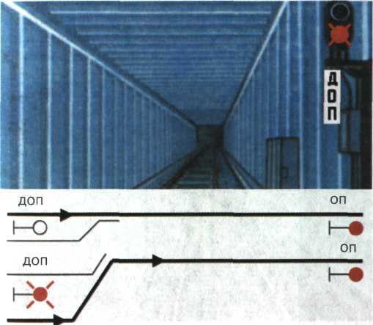

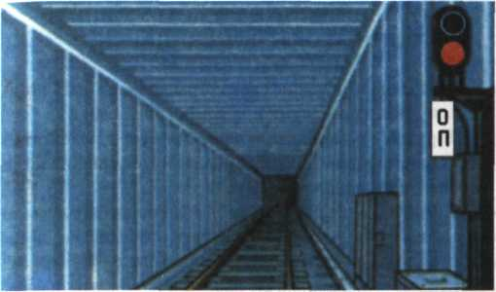
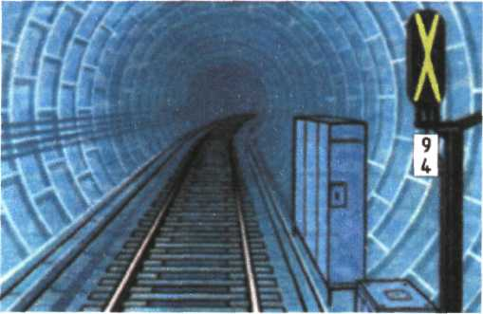

ОБОЗНАЧЕНИЕ НЕДЕЙСТВУЮЩИХ СВЕТОФОРОВ
Недействующие светофоры должны быть погашены и закрещены двумя планками .
Порядок временного включения огней недействующих светофоров для их проверки устанавливается Управлением метрополитена.

ПЕРЕНОСНЫЕ СИГНАЛЫ
Для подачи сигналов применяются следующие сигнальные приборы:
- щиты прямоугольной формы красного цвета и диски красного цвета с обеих сторон;
- щиты квадратной формы с одной стороны желтого ,а с другой стороны зеленого цвета;
- фонари на шестах, треногах, кронштейнах с красными, желтыми и зелеными огнями;
- щиты прямоугольной формы с надписью, предупреждающей о наличии напряжения на контактном рельсе.
Сигналами предъявляются следующие требования:
- прямоугольный щит красного цвета или диск красного цвета днем на наземных и парковых путях; красный огонь фонаря ночью или в тоннеле - "Стой! Запрещается проезжать сигнал"
- квадратный щит желтого цвета днем на наземных путях и желтый огонь фонаря ночью или в тоннеле или квадратный щит желтого цвета со светоотражателями (светоотражающей поверхностью) в тоннеле - "Разрешается движение с уменьшенной скоростью, указанной в предупреждении или в приказе начальника метрополитена, впереди опасное место, а при отсутствии предупреждения - не более 20 км/ч" обратная сторона квадратного щита (зеленого цвета) днем на наземных путях и зеленый огонь фонаря ночью или в тоннеле или квадратный щит зеленого цвета со светоотражателями (светоотражающей поверхностью) в тоннеле указывают на то, что поезд уже проследовал опасное место всем составом .
В тоннелях переносные сигналы остановки устанавливаются на треногах или шестах высотой 1,5 м на оси пути, а переносные сигналы уменьшения скорости подвешиваются на стенах (обделке) тоннеля на высоте 2 м от уровня головки рельса. В торце платформы станции, в том числе и у входных (выходных) светофоров, расположенных у торца платформы, переносные сигналы остановки допускается устанавливать на кронштейнах.
На наземных и парковых путях переносные сигналы остановки устанавливаются на треногах или шестах высотой 2 м на оси пути, а сигналы уменьшения скорости на таких же треногах или шестах у пути.
При подходе поезда к переносному сигналу остановки машинист обязан подать звуковой сигнал остановки и принять меры к немедленной остановке поезда.
Схемы установки переносных сигналов уменьшения скорости для однопутного участка приведены на , для одного из путей двух путного участка, для обоих путей двух путного участка. Переносные сигналы уменьшения скорости устанавливаются от границ опасного места на расстоянии А, указанном в таблице.

Число вагонов в составе | Расстояние А | Число вагонов в составе | Расстояние А
4 | 80 | 7 | 140
5 | 100 | 8 | 160
6 | 120
На кривых участках пути допускается установка переносных сигналов уменьшения скорости с левой стороны по направлению движения поездов.
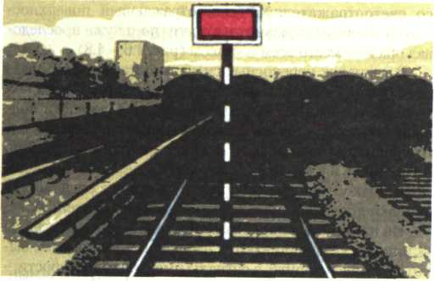
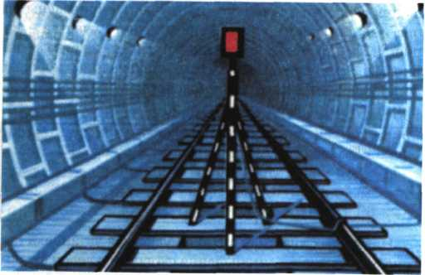

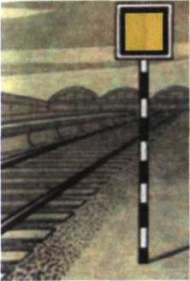
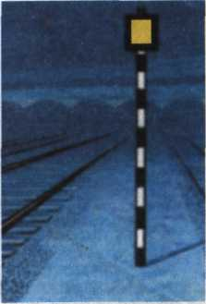
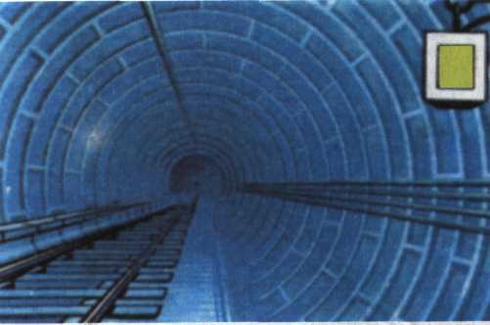
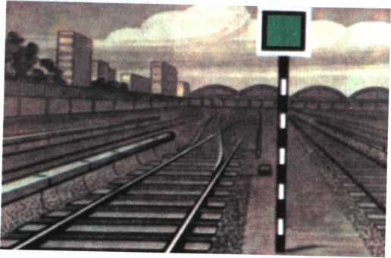
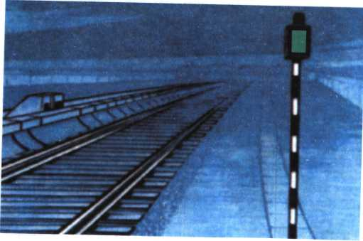

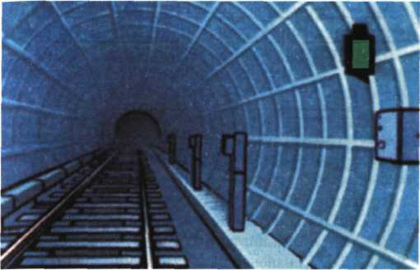
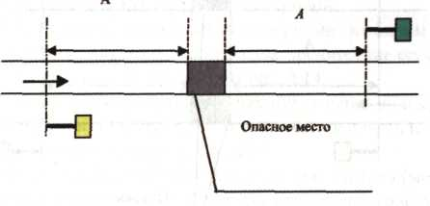

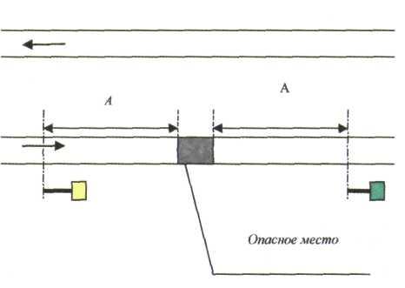
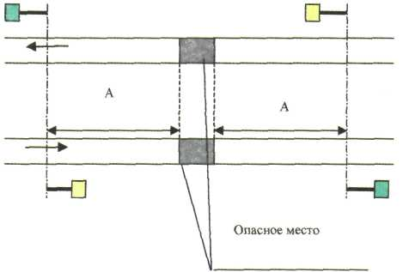

ОГРАЖДЕНИЕ МЕСТ ПРЕПЯТСТВИЙ ДЛЯ
ДВИЖЕНИЯ ПОЕЗДОВ И МЕСТ ПРОИЗВОДСТВА
РАБОТ НА ПЕРЕГОНАХ И СТАНЦИЯХ БЕЗ
ПУТЕВОГО РАЗВИТИЯ
Всякое препятствие для движения поездов на перегоне должно быть ограждено переносными сигналами остановки независимо от того, ожидается поезд или нет.
Места производства работ на перегонах, требующие остановки поезда, ограждаются так же, как и препятствия. Препятствия на перегоне ограждаются с обеих сторон на расстоянии не менее 50 м от границ ограждаемого участка переносными сигналами остановки . На кривых участках пути радиусом 300 м и менее препятствие ограждается с обеих сторон на расстоянии не менее 75 м от границ ограждаемого участка.
Сигналы устанавливаются в первую очередь со стороны ожидаемого поезда. На однопутных участках, если неизвестно, с какой стороны ожидается поезд, сигналы устанавливаются в первую очередь со стороны спуска к ограждаемому месту и со стороны кривой.
На закрытом однопутном перегоне, на одном закрытом пути двух путного перегона препятствие ограждается порядком. При наличии на закрываемых путях перегонов кривых участков радиусом 300 м и менее препятствие ограждается. На уклоне более 0,040 ограждение препятствия (места производства работ) производится независимо от того, закрывается перегон или нет.
Для предупреждения работников о наличии напряжения в контактном рельсе после окончания движения электропоездов (при специальных испытаниях и т.п.) в торцах платформ станций устанавливаются щиты с надписью: "Стой! Контактный рельс под напряжением", обращенные надписью в сторону платформы .Такие щиты устанавливаются на треногах (шестах) на осях всех путей как в сторону перегона, где напряжение не снято, так и в сторону перегона, где напряжение снято, но с которого можно пройти на участок, где контактный рельс находится под напряжением.

ОГРАЖДЕНИЕ МЕСТ ПРЕПЯТСТВИЙ ДЛЯ
ДВИЖЕНИЯ ПОЕЗДОВ (СОСТАВОВ) И МЕСТ
ПРОИЗВОДСТВА РАБОТ НА СТАНЦИЯХ
С ПУТЕВЫМ РАЗВИТИЕМ
Всякое препятствие для движения по станционным путям и стрелочным переводам должно быть ограждено переносными сигналами остановки независимо от того, ожидается поезд (маневровый состав) или нет.
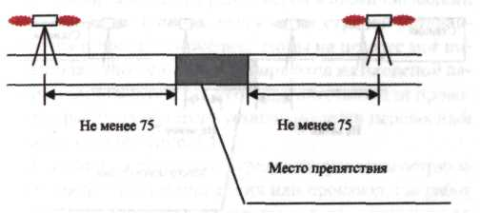
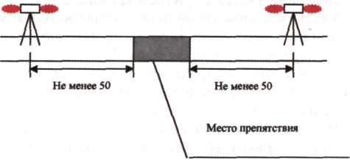

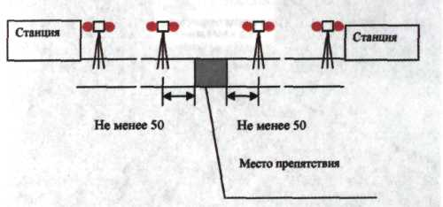
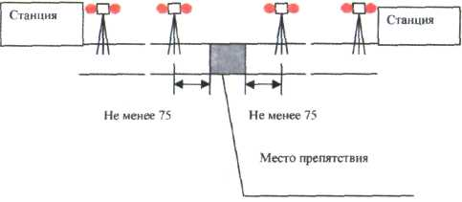
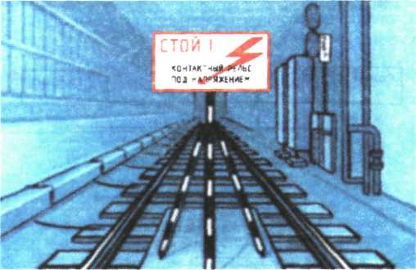

При ограждении на станционном пути места препятствия или производства работ переносными сигналами остановки все ведущие к этому месту стрелки устанавливаются в такое положение, чтобы на него не мог попасть подвижной состав, и запираются на навесной замок или зашиваются. На месте препятствия или производства работ на оси пути устанавливается переносный сигнал остановки .
Если какие-либо из этих стрелок направлены остряками в сторону места препятствия или производства работ и не дают возможности изолировать путь, такое место с обеих сторон ограждается переносными сигналами остановки, устанавливаемыми на расстоянии не менее 50 м от границ места препятствия или производства работ. В том случае, когда остряки стрелки расположены ближе чем на 50 м от места препятствия или производства работ, переносные сигналы остановки устанавливаются на каждом из сходящихся путей на расстоянии не менее 50 м от места препятствия или производства работ. На парковых путях переносные сигналы остановки устанавливаются на расстоянии не менее 20 м.
Если вблизи от стрелочного перевода, подлежащего ограждению, расположена другая стрелка, которую можно поставить в такое положение, что на ограждаемый стрелочный перевод не может попасть подвижной состав, то стрелка в таком положении запирается на навесной замок или зашивается. В этом случае переносный сигнал остановки со стороны такой стрелки не ставится.
На станциях закрытого типа места производства работ на автоматических дверях ограждаются переносными сигналами остановки, как препятствия для движения поездов.

ОГРАЖДЕНИЕ ПОЕЗДА ПРИ ВЫНУЖДЕННОЙ ОСТАНОВКЕ НА ПЕРЕГОНЕ
При вынужденной остановке электропоезда на перегоне (в случае затребования вспомогательного поезда) машинист должен проверить исправность красных огней на вагоне со стороны прибытия вспомогательного поезда; при приближении вспомогательного поезда машинист неисправного поезда должен подавать сигнал остановки.
При вынужденной остановке на перегоне хозяйственного поезда ограждение его производится немедленно; при остановке по другим причинам (разгрузка материалов и т.п.) - если стоянка превышает 5 мин.
Ограждение переносными сигналами остановки осуществляется:
- если хозяйственный поезд остановился при следовании в правильном направлении - на расстоянии не менее 50 м от хвоста поезда
- если хозяйственный поезд остановился при следовании в неправильном направлении, а также в случае ожидания вспомогательного поезда, следующего в неправильном направлении - на расстоянии не менее 50 м от головы и хвоста поезда
- Ограждение хозяйственного поезда производится помощником машиниста.
При вынужденной остановке на перегоне двух путного участка хозяйственного поезда вследствие схода с рельсов , столкновения, развалившегося груза и т.п., когда требуется оградить место препятствия для движения поездов, возникшее на смежном пути, машинист должен дать указание помощнику об ограждении переносными сигналами остановки препятствий на обоих путях, начиная со смежного пути и подавать сигнал общей тревоги до установки переносных сигналов остановки

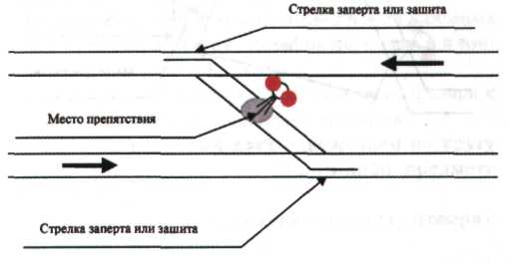
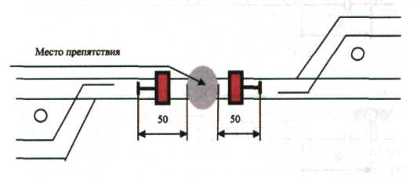

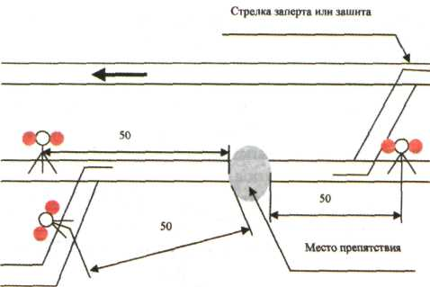
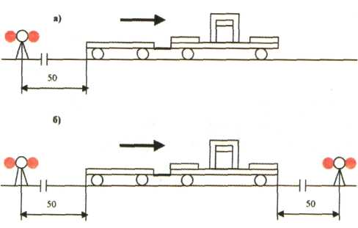

РУЧНЫЕ СИГНАЛЫ
Ручными сигналами предъявляются требования:
а) красным развернутым флагом днем на наземных путях и красным огнем ручного фонаря ночью и в тоннелях - "Стой!" .
При отсутствии красного флага (ручного фонаря с красным огнем) сигналы остановки подаются:
- днем на наземных путях движением по кругу желтого флага, руки или какого-либо предмета
ночью и в тоннелях движением по кругу фонаря с огнем любого цвета
б) желтым развернутым флагом днем на наземных путях и желтым огнем ручного фонаря ночью и в тоннелях - "Разрешается движение с уменьшенной скоростью, указанной в предупреждении или в приказе начальника метрополитена, а при отсутствии предупреждения - со скоростью не более 20 км/ч" .
При отсутствии ручного фонаря с желтым огнем сигнал уменьшения скорости может подаваться медленным движением вверх и вниз ручного фонаря с прозрачно-белым огнем .
При опробовании автотормозов подаются сигналы:
требование помощнику машиниста или машинисту произвести пробное торможение (после устного предупреждения):
- днем на наземных путях поднятой вертикально рукой, ночью и в тоннелях поднятым ручным фонарем с прозрачно-белым огнем .Помощник машиниста или машинист отвечает одним коротким свистком электроподвижного состава (локомотива) и производит торможение;
требование помощнику машиниста или машинисту отпустить тормоза:
- днем на наземных путях движением руки перед собой по горизонтальной линии, ночью и в тоннелях таким же движением ручного фонаря с прозрачно- белым огнем. Помощник машиниста или машинист отвечает двумя короткими свистками электроподвижного состава (локомотива) и отпускает тормоза.
При опробовании автотормозов во время приемки состава машинистом (локомотивной бригадой) в электродепо или пункте технического обслуживания повторение принятого сигнала о пробном торможении или отпуске тормозов не обязательно.
Для передачи указания при опробовании автотормозов могут применяться радиосвязь или устройства громкоговорящего оповещения.
Дежурным по станции (дежурным по приему и отправлению поездов) поднятым вертикально вверх в вытянутой руке ручным диском , окрашенным в белый цвет с черным кругом в центре подается сигнал:
- "Поезд готов к отправлению" на станциях, где подача этого сигнала установлена Управлением метрополитена;

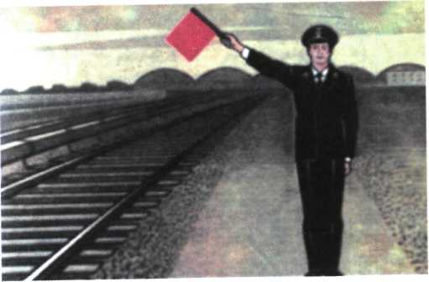
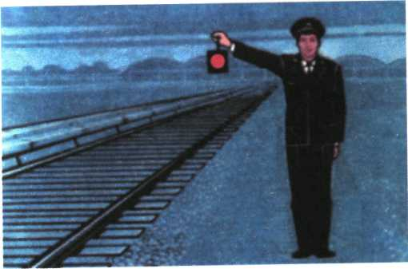

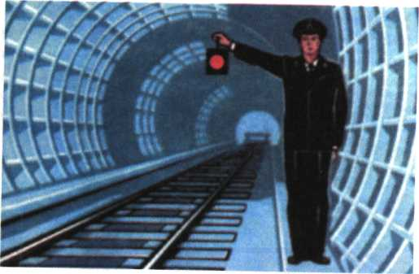
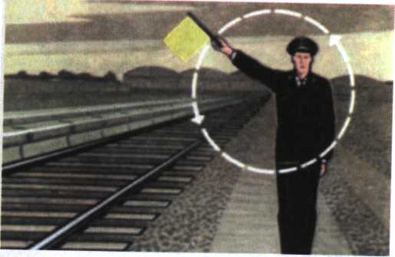
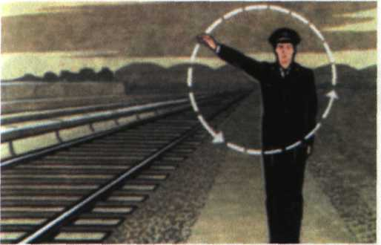
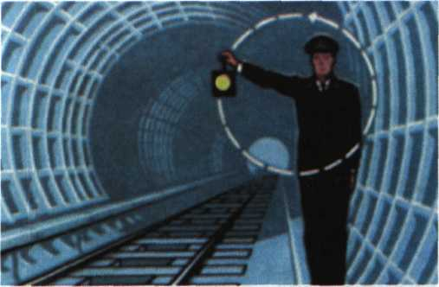

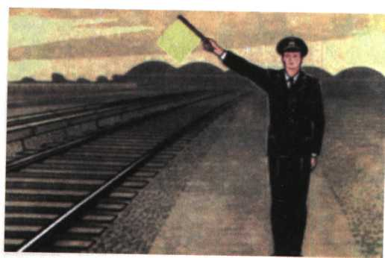
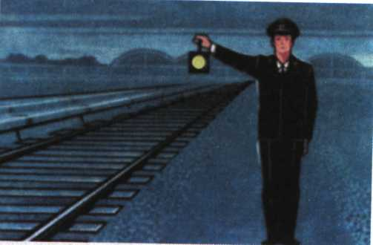

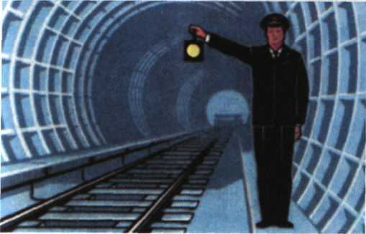
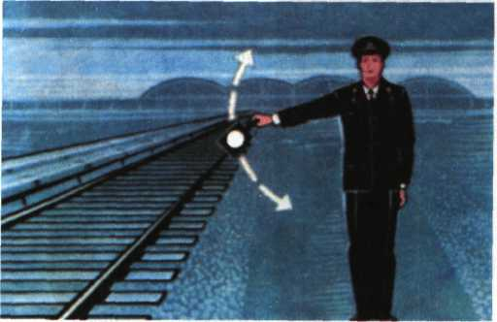
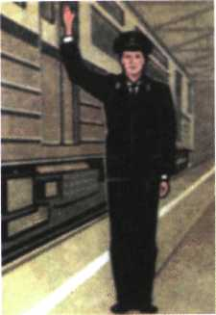
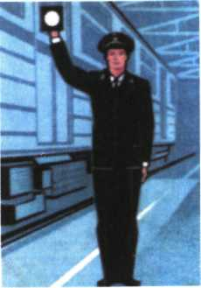
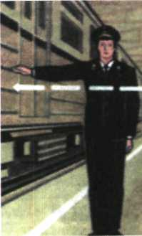
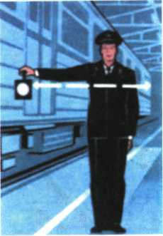

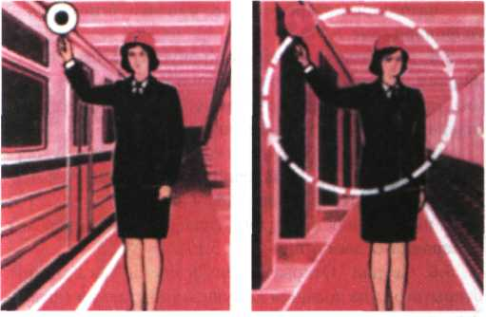
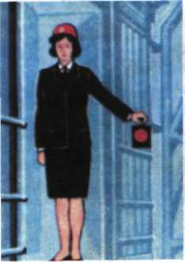
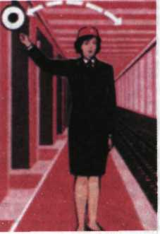

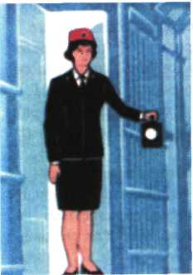
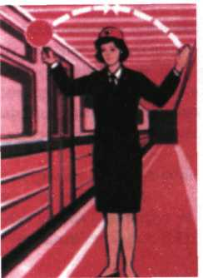
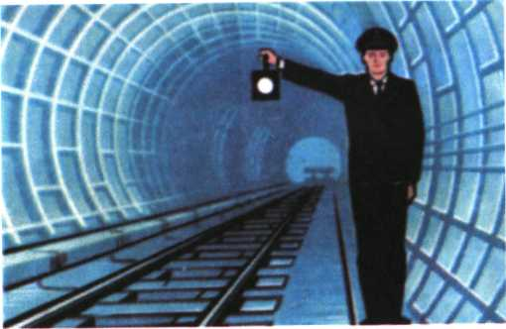

СИГНАЛЬНЫЕ УКАЗАТЕЛИ И ЗНАКИ

МАРШРУТНЫЕ УКАЗАТЕЛИ
В тех случаях, когда необходимо указать путь приема или направление следования поезда (состава), применяются маршрутные световые указатели молочно-белого цвета (буквенные, цифровые, а также буквенные в сочетании с цифрами).
Маршрутные указатели должны включаться и при открытом пригласительном сигнале.
Маршрутные указатели устанавливаются в тоннелях в головке светофора или рядом с ней, на наземных путях под основной головкой светофора. Допускается применение маршрутных указателей в виде стрел, одна из которых должна освещаться только при открытом пригласительном сигнале. Значение их следующее:
- светящаяся вертикальная стрела - маршрут установлен для движения по прямому пути.
- светящаяся горизонтальная стрела - маршрут установлен для движения на отклоненный путь

СТРЕЛОЧНЫЕ УКАЗАТЕЛИ
Освещаемые стрелочные указатели одиночных стрелок в обе стороны показывают:
- стрелка установлена по прямому пути - днем белый прямоугольник узкой стороной указателя, ночью - молочно-белый огонь .
- стрелка установлена на отклоненный путь – днем широкая сторона указателя, ночью - желтый огонь.
Неосвещаемые стрелочные указатели показывают:
- стрелка установлена по прямому пути - стрелочный указатель стоит ребром вдоль пути
- стрелка установлена на отклоненный путь - на белом фоне стрелочного указателя видна черная стрела, направленная в сторону отклоненного пути .

УКАЗАТЕЛИ ПУТЕВОГО ЗАГРАЖДЕНИЯ
Указатели путевого заграждения показывают:
- "Путь загражден" - днем виден белый круг с горизонтальной черной полосой, ночью - молочно-белый огонь с той же черной полосой
- "Заграждение с пути снято" - днем виден белый круг или прямоугольник с вертикальной черной полосой, ночью - молочно-белый огонь с той же черной полосой .
- Указатели путевого заграждения на упорах размещаются на правом конце бруса и дают сигнальное показание только в сторону пути .Эти указатели в тоннелях должны быть освещаемые или со светоотражателями (светоотражающей поверхностью), а на наземных путях могут быть и неосвещаемые, что определяется техническо-распорядительным актом станции.
В качестве сигнальных приборов путевого заграждения разрешается использовать типовые стрелочные фонари.

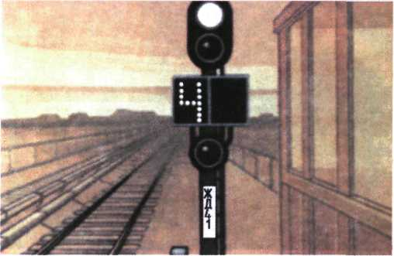
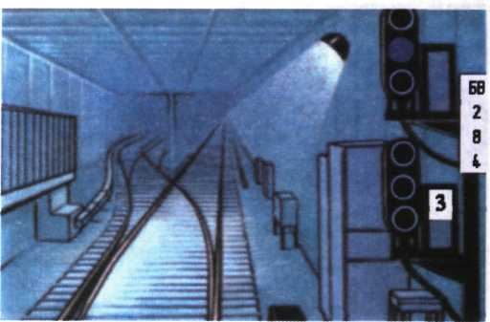

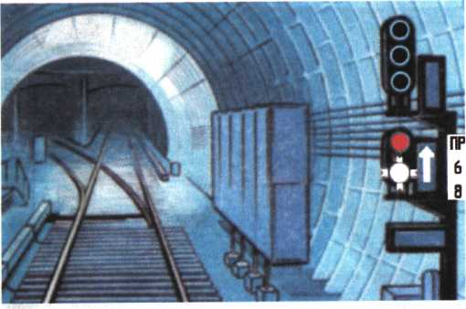
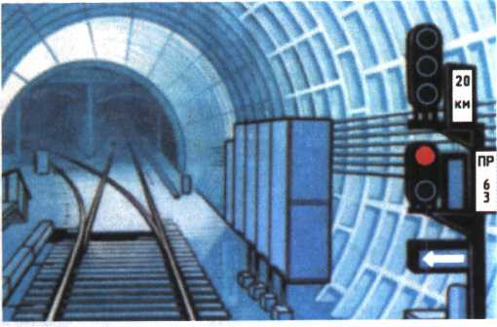

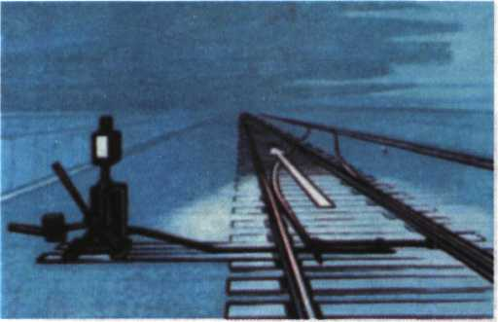
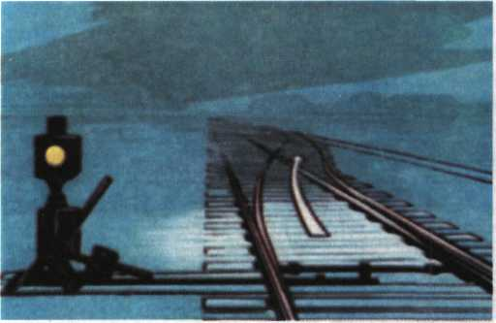

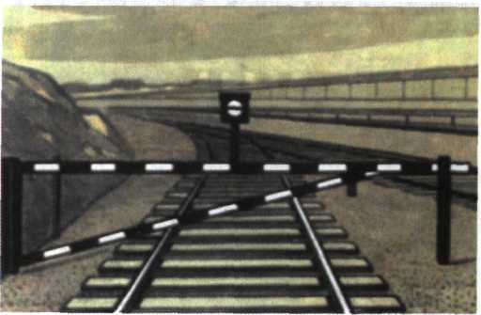
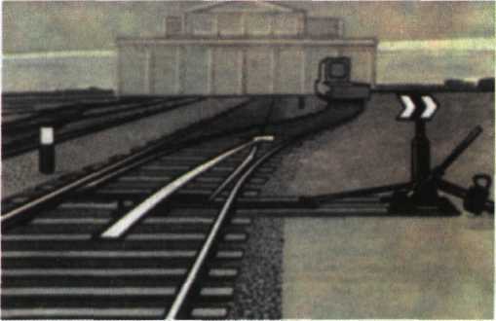

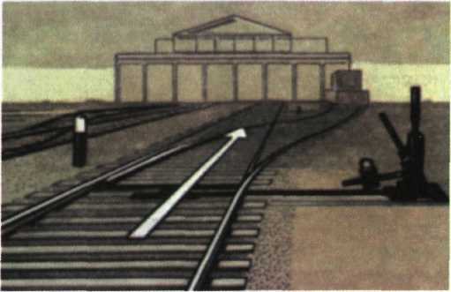
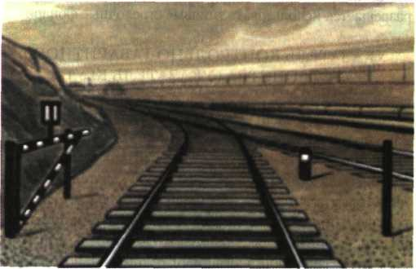

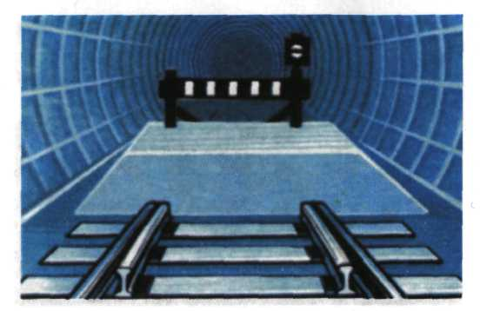

УКАЗАТЕЛЬ КОНТРОЛЬНО-ГАБАРИТНОГО УСТРОЙСТВА (УКАЗАТЕЛЬ КГУ)
Для передачи указания о нарушении нижнего габарита подвижного состава могут применяться контрольно-габаритные устройства. Сигнал о нарушении габарита передается указателем КГУ. Указатель устанавливается на светофоре в тоннеле рядом со светофорной головкой, имеет буквенное показание "КГУ" и при нарушении габарита высвечивается молочно-белым цветом. При этом светофор, связанный с контрольно-габаритным устройством, принимает запрещающее показание, а в рельсовую цепь передается сигнальная команда, запрещающая движение .

ПОСТОЯННЫЕ СИГНАЛЬНЫЕ ЗНАКИ
Предельные столбики или рейки указывают место, далее которого на пути нельзя устанавливать подвижной состав в направлении стрелочного перевода или глухого пересечения.
Предельные столбики устанавливаются посередине междупутья, а предельные рейки - в междупутье, в местах, где расстояние между осями сходящихся путей достигает размеров, предусмотренных Правилами технической эксплуатации.
Знаки "Граница станции" устанавливаются на границах станции с перегоном, соединительной ветвью.
Предупредительными сигнальными знаками являются:
- знак "Предельно допускаемая скорость" устанавливается в местах, определяемых приказом начальника метрополитена;
световой знак "Т сбор" - место начала сбора схемы на тормоз для поезда, оборудованного устройствами автоматического управления , если световой знак "Т сбор" не горит - машинист должен остановить поезд на станции, применяя электрическое или пневматическое торможение; допускается установка неосвещаемого сигнального знака "Т сбор" на линиях, не оборудованных устройствами автоматического ведения, для обозначения места начала торможения перед станцией;
- знак "С" перед кривым участком пути, стрелочным переводом, тоннелем требует подачи звукового сигнала хозяйственными поездами, первым электропоездом, а также всеми электропоездами при нахождении людей в тоннеле, при включенном освещении в тоннеле ;
- знаки "Включить тяговые двигатели" и "Отключить тяговые двигатели"; в зависимости от режима вождения эти знаки могут дополняться буквами или цифрами;
- знак "Т" - начало экстренного торможения, при входе на станцию или путь оборота состава, если машинистом не было своевременно применено служебное торможение; "Т начало" - место начала подтормаживания поезда на перегоне; "Т конец" - место конца подтормаживания поезда

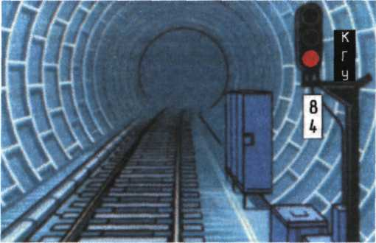
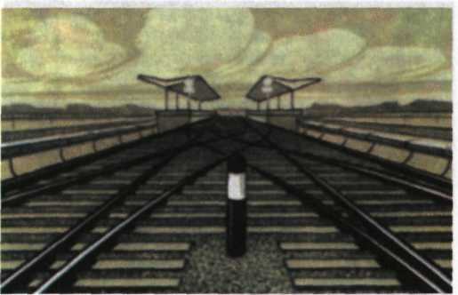
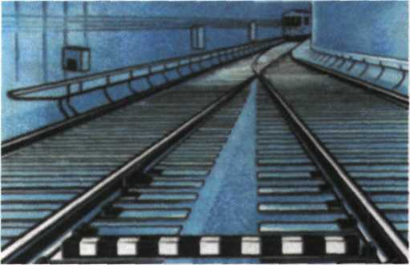
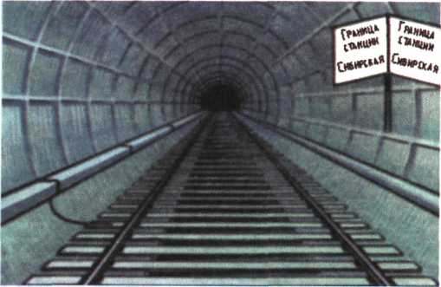
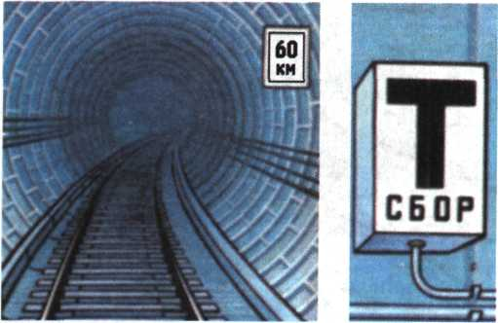

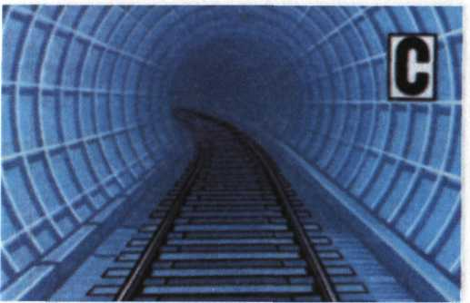

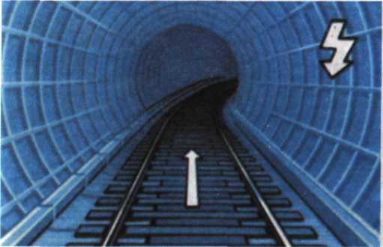
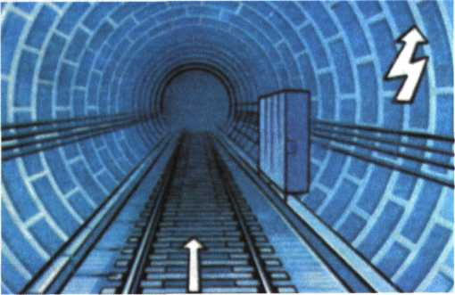

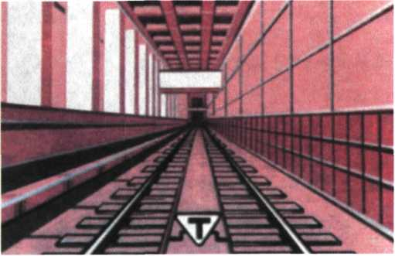
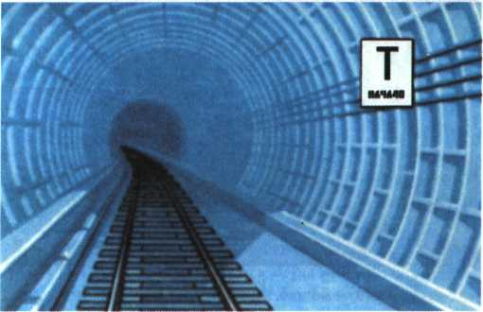
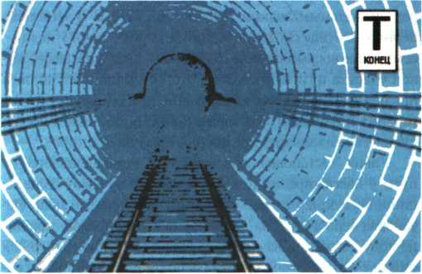
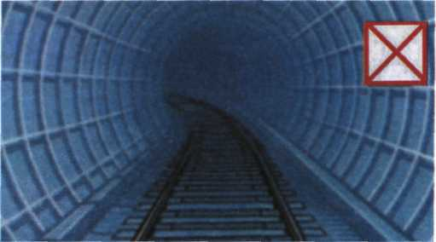

- знак "Предельное место применения экстренного торможения" - устанавливается в тоннеле с правой стороны по направлению движения за сигнальным знаком "Остановка первого вагона" на таком расстоянии от него, в пределах которого применение экстренного торможения обеспечит остановку поезда (состава) перед сигнальным знаком "4", "5", "6", "7", "8" (остановка первого вагона соответственно четырех-, пяти-, шести-, семи- или восьмивагонного состава); знак указывает конец участка пути в пределах которого машинист должен применить экстренное торможение при обнаружении загорания подвижного состава с целью остановки и последующего осаживания поезда (состава) на станцию;
- знак "Остановка первого вагона" устанавливается на пути у пассажирских платформ или на путевой стене на станциях открытого типа ; освещаемый знак "Остановка первого вагона" устанавливается с правой стороны по ходу движения на станциях закрытого типа; рядом с освещаемым знаком располагается табличка с названием станции и номером пути; допускается размещение освещаемого (или неосвещаемого со светоотражателями, светоотражающей поверхностью) знака "Остановка первого вагона" на путях оборота станций;
- знак "Опасно" размещается с правой стороны по ходу движения поезда (в правильном и в неправильном направлении) на подходах к станциям закрытого типа, а также в местах стесненного габарита, опасных для нахождения людей при прохождении по этим местам поезда; цифра под знаком "Опасно" указывает длину опасной зоны. знак "Опасно" требует от машиниста принять меры к немедленной остановке поезда при нахождении людей в опасной зоне;
- знаки "4", "5", "6", "7", "8" - остановка первого вагона соответственно четырех-, пяти-, шести-, семи- или восьмивагонного состава; указанные знаки также используются для остановки головного вагона при следовании сцепа объединенных поездов для высадки пассажиров на станции ;
- знак "Телефон" показывает место расположения ближайшего телефона связи ;
- знаки "1уп (1о)", "2уп (2о), "Зуп (Зо)", "4уп (4о)" - остановка первого вагона для отстоя составов ; знаки устанавливаются в случаях, когда на одном пути предусмотрен отстой составов, располагаемых один за другим;
- знак "Граница рельсовой цепи" указывает машинисту номер преследованной рельсовой цепи и место возможной смены сигнального показания АЛС в кабине управления поездом, составом ; знаки устанавливаются у изолирующих стыков, а на бесстыковых рельсовых цепях - в точках подключения оборудования к рельсам; на главных путях перегонов и станции знаки устанавливаются с правой стороны по ходу движения в правильном направлении, а в пределах пассажирской платформы - на шпале между ходовыми рельсами; на остальных путях допускается установка знаков слева по ходу движения;
- допускается установка знака "Ограждение сходного устройства на станционный путь" ; знак устанавливается на шпале между ходовыми рельсами – на станции у сходных устройств с платформы на путь, а в тоннеле - на расстоянии 140 м от сходного устройства для четырех-, пятивагонного состава и 200 м для шести- семи-, восьмивагонного состава;

- знак "Ограждение металлоконструкций (МК)" устанавливается перед металлоконструкцией с правой стороны по ходу движения в правильном направлении на расстоянии 100 м, а после МК - на расстоянии 200 м .
- знак "Предел" - указывает место остановки перво го вагона на пути оборота; устанавливается на путях оборота, оборудованных дублирующими электромеханическими автостопами.
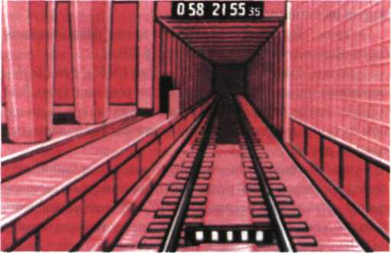
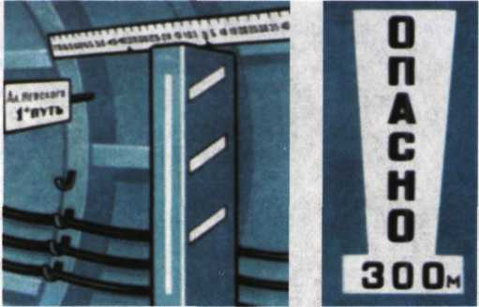
В необходимых случаях в соответствии с указаниями Управления метрополитена некоторые сигнальные знаки могут быть световыми, со светоотражателями или со светоотражающей поверхностью.
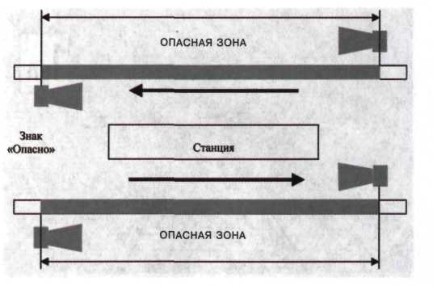
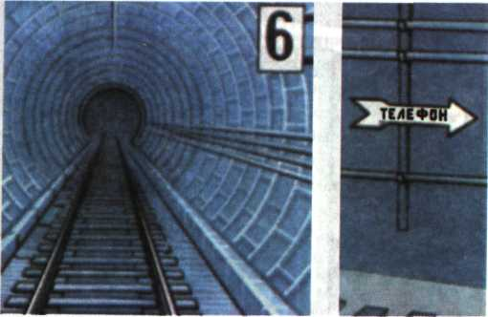
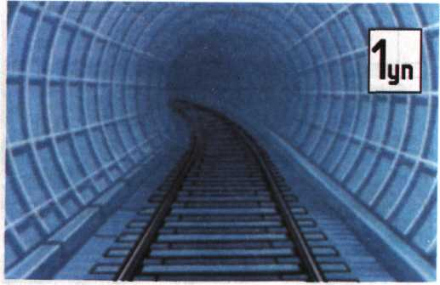
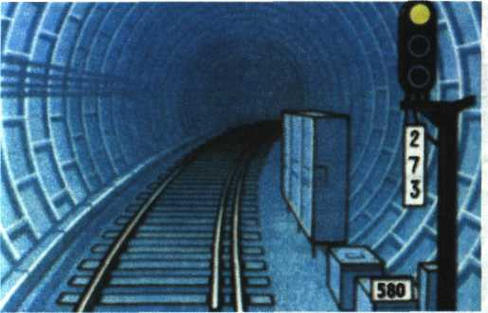

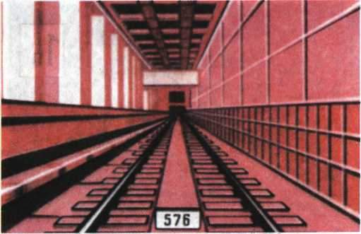
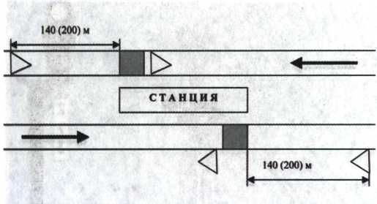

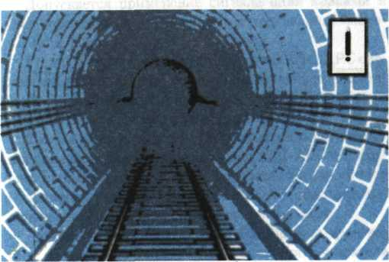
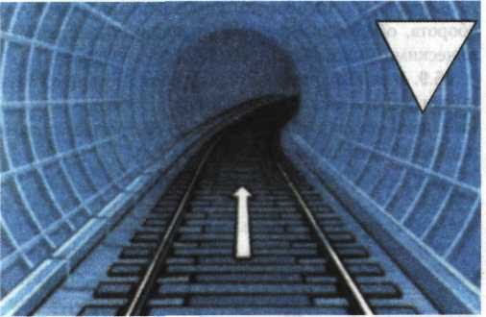

СИГНАЛЫ, ПРИМЕНЯЕМЫЕ ПРИ МАНЕВРОВОЙ РАБОТЕ

МАНЕВРОВЫЕ СВЕТОФОРЫ
На линиях, где основным средством сигнализации при движении поездов является автоблокировка с автостопами и защитными участками, маневровыми светофорами подаются сигналы:
- один лунно-белый огонь - "Разрешается производить маневры" ;
- один красный огонь - "Запрещается производить маневры".
Допускается применение сигнала один красный и один желтый огни - "Запрещается производить маневры" .
Составы с исправными устройствами АЛС-АРС следуют по разрешающим показаниям маневровых светофоров со скоростью, не превышая указанную сигнальным показанием в кабине управления.
На линиях, где основным средством сигнализации при движении поездов является АЛС-АРС и оборудованных автоматической блокировкой без автостопов и защитных участков, маневровыми светофорами при включенной автоблокировке подаются сигналы:
- один лунно-белый огонь - "Разрешается производить маневры по сигнальным показаниям указателя АЛ С в кабине управления" ;
- один красный огонь - "Запрещается производить маневры" .
При отключенной автоблокировке маневровыми светофорами подаются сигналы:
- один синий огонь - "Разрешается производить маневры по сигнальным показаниям указателя АЛС в кабине управления" ;
- один лунно-белый огонь - (допускается применение сигнала один лунно-белый огонь) "Разрешается производить маневры по сигнальным показаниям указателя АЛС в кабине управления";
- один красный и один желтый огни - (допускается применение сигнала один красный и один желтый огни) "Запрещается производить маневры".
- один красный огонь - "Запрещается производить маневры" .
Для состава с неисправными устройствами АЛС-АРС или не оборудованного устройствами АЛС-АРС сигнал маневрового светофора "один синий огонь" имеет значение - "Запрещается производить маневры".
На парковых путях допускается применение сигнала:
- два лунно-белых огня – разрешается производить маневры до следующего светофора в направлении главных путей.
Разрешение производить маневры может подаваться маневровыми светофорами, совмещенными с выходными и входными светофорами полуавтоматического действия, одним лунно-белым огнем или одним синим огнем .
Маневровые светофоры могут дополняться повторителями красного огня и лунно-белого огня. Повторители применяются в виде фонаря прямоугольной формы .
Повторитель красного огня маневрового светофора - красный мигающий огонь - загорается при занятой рельсовой цепи перед светофором с красным огнем. Повторитель красного огня устанавливается на маневровых светофорах, ограждающих интенсивно используемые маневровые маршруты (оборот составов), у светофорной головки.
Повторитель лунно-белого огня маневрового светофора - молочно-белый огонь - загорается одновременно с лунно-белым огнем светофора и разрешает машинисту передать управление составом. Повторитель лунно-белого огня маневрового светофора, ограждающего выход с пути для оборота составов, размещается у места остановки первого вагона состава, поданного на этот путь и подает сигнал в обе стороны.
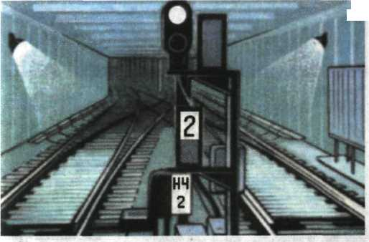
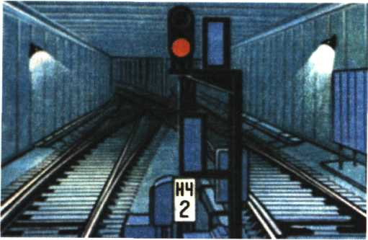
Светофоры, используемые для разделения пути на участки для отстоя составов, постоянно подают сигнал один красный огонь . Такие светофоры оборудуются пригласительными сигналами.
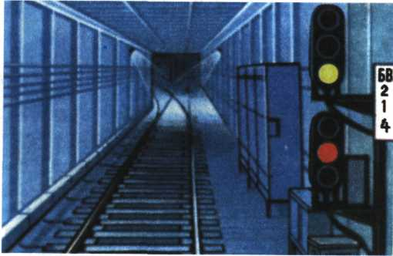

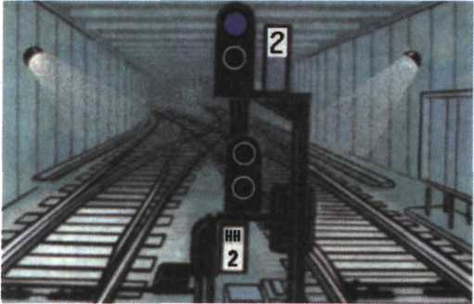

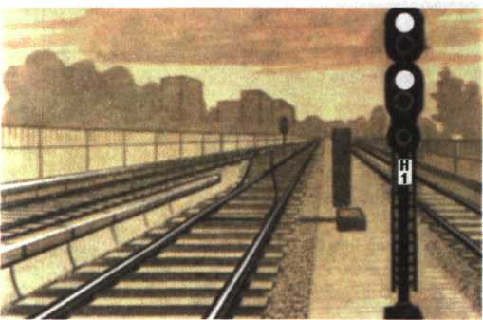
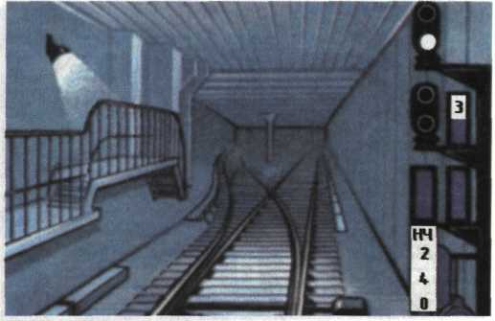

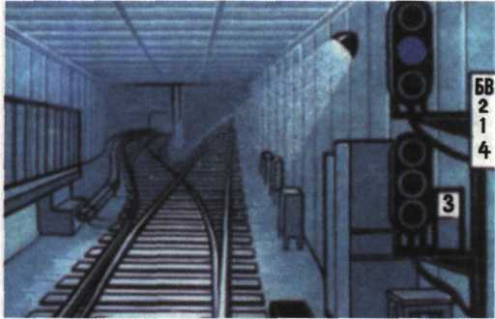
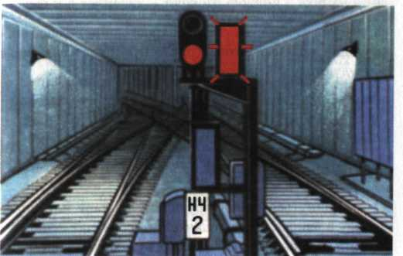
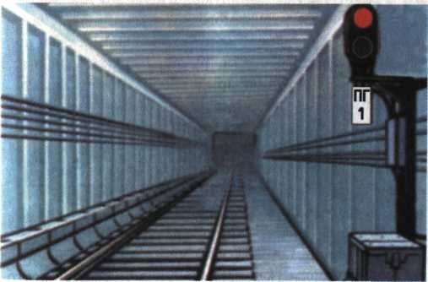

РУЧНЫЕ И ЗВУКОВЫЕ СИГНАЛЫ ПРИ МАНЕВРАХ

При маневрах подаются ручные и звуковые сигналы:
- "Двинуться маневрирующему составу или локомотиву в направлении подаваемого сигнала" - днем на наземных, парковых и деповских путях движением над головой развернутого желтого флага, ручного диска, ночью и в тоннелях - ручного фонаря с прозрачно-белым огнем или одним длинным звуком;
- "Двинуться маневрирующему составу или локомотиву, удаляясь от подаваемого сигнала" - днем на наземных, парковых и деповских путях движением у ног развернутого желтого флага, ручного диска, ночью и в тоннелях - ручного фонаря с прозрачно-белым огнем или двумя длинными звуками;
- "Тише" - днем на наземных, парковых и деповских путях медленным движением вверх и вниз развернутого желтого флага, ручного диска, ночью и в тоннелях -ручного фонаря с прозрачно-белым огнем или двумя коротким звуками;
"Стой!" - днем на наземных, парковых и деповских путях движением по кругу красного или желтого флага, ручного диска (как исключение допускается круговое движение рукой с любым предметом или без него), ночью и в тоннелях - ручного фонаря с любым огнем ) или тремя короткими звуками.
Звуковые сигналы при маневрах подаются ручным свистком или рожком. Сигналы при маневрах должны повторяться свистками маневрирующего состава (локомотива), подтверждающими принятие их к исполнению.
Все сигналы должны подаваться таким образом, чтобы они могли быть правильно восприняты машинистом того маневрирующего состава или локомотива, к которому они относятся. Работник, подающий сигнал, должен находиться в поле зрения машиниста и при подаче сигнала к нему лицом.

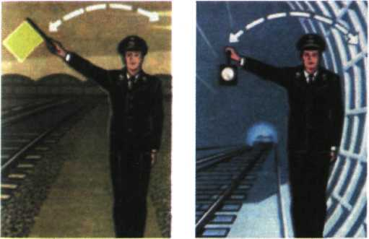
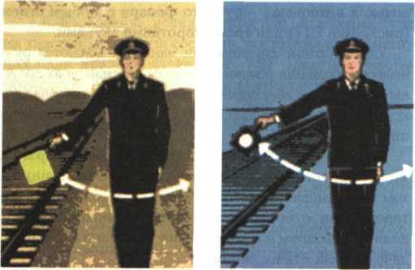

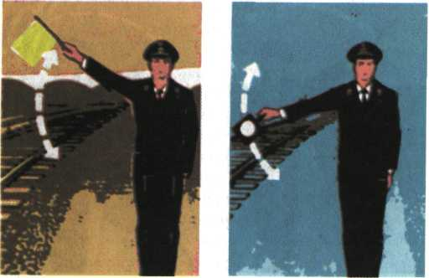
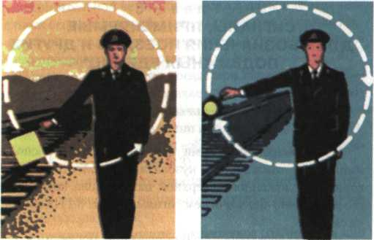

СИГНАЛЫ, ПРИМЕНЯЕМЫЕ
ДЛЯ ОБОЗНАЧЕНИЯ ПОЕЗДОВ И ДРУГИХ
ПОДВИЖНЫХ ЕДИНИЦ
Прозрачно-белыми огнями фонарей, расположенными в нижней части кузова, а при наличии прожектора, расположенного в верхней части кузова, кроме того, его прозрачно-белым огнем (огнями) обозначаются:
- голова электропоезда (состава) при движении в правильном и неправильном направлении по пути тоннельного участка;
- голова электропоезда (состава) при движении в правильном и неправильном направлении по пути наземного участка в темное время суток;
- голова состава при выполнении маневровых передвижений в тоннелях, а также на наземных и на парковых путях в темное время суток.
Голова электропоезда при движении в правильном и неправильном направлении по пути наземного участка, голова состава при движении по пути соединительной ветви наземного участка, голова состава при выполнении маневровых передвижений на парковых путях в светлое время суток не обозначаются.
Голова хозяйственного поезда при движении в правильном направлении, при выполнении маневров на парковых путях (в темное время суток), при движении по пути соединительной ветви обозначается двумя прозрачно-белыми огнями фонарей, а при наличии прожектора, расположенного в верхней части кузова (кабины), кроме того, его прозрачно-белым огнем .
Голова хозяйственного поезда при движении в неправильном направлении обозначается красным огнем фонаря с левой стороны и прозрачно-белым огнем фонаря с правой стороны, а при наличии прожектора, расположенного в верхней части кузова (кабины), кроме того, его прозрачно-белым огнем .
Голова хозяйственного поезда при выполнении маневровых передвижений на парковых путях в светлое время суток не обозначается.
Допускается оснащение локомотивов (одиночных или в составе хозяйственного поезда) желтыми проблесковыми маячками, которые включаются на все время работы хозяйственного поезда.
Хвост электропоезда (состава), а также хвост хозяйственного поезда при любых передвижениях обозначается двумя красными огнями .
При движении электропоезда, управляемого машинистом не из головной кабины, голова обозначается двумя красными огнями в верхней части кузова и одним прозрачно-белым огнем ручного фонаря в торцевой части кузова. При этом в тоннеле должно быть включено рабочее и аварийное освещение.
При движении поезда (состава) в тоннеле и на наземном участке, как в правильном, так и в неправильном направлении, управлением с резервного пуска голова поезда (состава) обозначается прозрачно-белыми огнями и двумя красными огнями, а при наличии прожектора, кроме того, его прозрачно белыми огнем .
Состав, находящийся в отстое на станционном пути или на пути перегона (соединительной ветви), с головы и хвоста обозначается двумя красными огнями.
Состав или отдельный вагон, находящийся в отстое на парковых путях, ограждается прямоугольным щитом красного цвета (или другими переносными красными сигналами), устанавливаемыми у ограждаемого состава, отдельного вагона или диском красного цвета, устанавливаемым на торцевой части кузова вагона.
Подвижные единицы снегоуборочной техники и восстановительных формирований на железнодорожном ходу обозначаются как хозяйственные поезда.
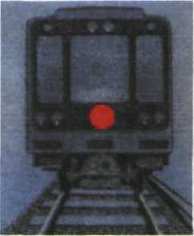
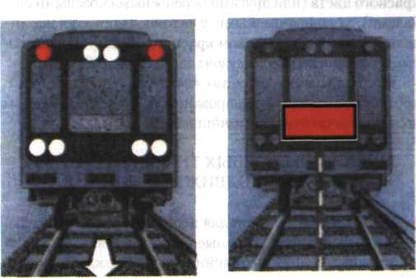
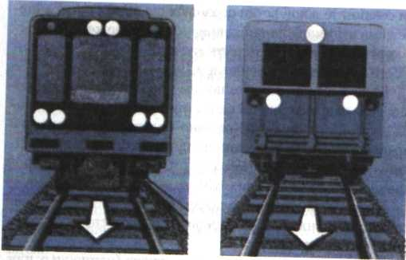
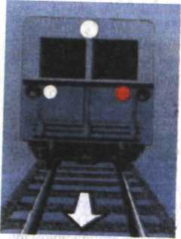
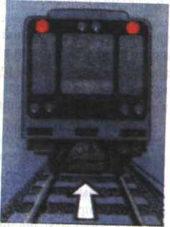
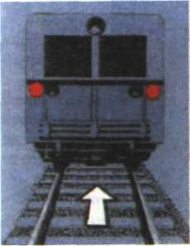
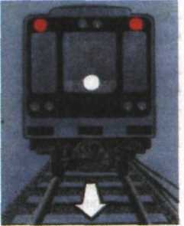

ДВИЖЕНИЕ ПУТЕВЫХ ТЕЛЕЖЕК И ДРУГИХ СЪЕМНЫХ ПОДВИЖНЫХ ЕДИНИЦ
Съемные тележки для перевозки рельсов, путеизмерительные, дефектоскопные, инструментальные и другие съемные подвижные единицы при нахождении на пути должны иметь:
- в тоннелях видимый спереди и сзади красный мигающий огонь фонаря, укрепленного на шесте высотой 1,8 м от уровня головки рельса;
- на наземных путях днем прямоугольный щит, окрашенный с обеих сторон в красный цвет, или развернутый красный флаг на шесте, а ночью видимый спереди и сзади красный огонь фонаря, укрепленного на шесте; высота установки щита, флага или огня - 1,8 м от уровня головки рельса.
Работники метрополитена, ограждающие съемные подвижные единицы, а также работники, руководящие передвижением съемных единиц, должны быть снабжены на наземных путях в светлое время суток ручными флагами, в темное время суток и в тоннеле - сигнальными фонарями, а также (всегда) ручными свистками (рожками) для подачи сигналов о приближении поезда (состава), а также сигналов для его остановки.

Оповестительный сигнал один длинный свисток
электропоезда (локомотива) подается:
- при проходе станции без остановки;
- при наличии пассажиров у края платформы за линией ограничения;
- в случае нахождения людей в тоннеле;
- при подходе к группе людей с прозрачно-белым огнем фонаря;
- при приближении к сигнальному знаку "С" хозяйственного поезда, первого электропоезда, каждого электропоезда при включенном освещении тоннеля;
- при приближении хозяйственного поезда к находящимся на пути людям, съемным подвижным единицам;
- в других случаях, указанных в приказах по метрополитену.
При следовании в неправильном направлении, а также во время тумана, задымления и при других неблагоприятных условиях, понижающих видимость, этот сигнал повторяется несколько раз.
Сигналы остановки или уменьшения скорости, подаваемые с пути или с поезда (состава), должны повторяться свистками поезда (состава), подтверждающими принятие их к исполнению.

СИГНАЛЫ ТРЕВОГИ
Сигналы тревоги подаются гудками силовых установок, свистками электропоездов, локомотивов, сиренами, рожками.
Сигнал "Общая тревога" подается группами из одного длинного и трех коротких звуков
в следующих случаях:
- при обнаружении на пути или в тоннеле препятствия или неисправности, угрожающей безопасности движения;
- при необходимости снять напряжение с контактно
го рельса;
- при крушении поезда и в других случаях, когда
требуется помощь;
- при потере поездом (составом, локомотивом) тормозного эффекта, если создается угроза наезда на препятствие или людей.
Сигнал подается при необходимости каждым работником метрополитена.
Сигнал "Пожарная тревога" подается группами из одного длинного и двух коротких звуков
Сигнал подается при необходимости каждым работником метрополитена.
Сигнал "Воздушная тревога" подается протяжным звучанием сирен, а также рядом коротких звуков непрерывно в течение 2-3 минут
На станциях сигнал воздушной тревоги, поданный в городе сиренами или переданный по радиотрансляционной сети, немедленно повторяется сиренами, а на наземных путях - свистками поездов, составов, локомотивов и гудками силовых установок, а также объявляется по сети громкоговорящего оповещения.
Сигнал "Радиационная опасность" или "Химическая тревога" подается в течение 2-3 минут:
- на наземных путях - свистками поездов, составов, локомотивов группами из одного длинного и одного короткого звуков
на станциях, в электродепо и других предприятиях объявляется по сети громкоговорящего оповещения.
Сигнал "Радиационная опасность" или "Химическая опасность" на станциях, в электродепо и других предприятиях подается по распоряжению соответственно начальника станции, электродепо, предприятия.
Об окончании воздушной тревоги, а также минования угрозы поражения радиоактивными или отравляющими веществами работники метрополитена и пассажиры оповещаются:
- на станциях, электродепо и других предприятиях по указанию соответственно начальника станции, электродепо и предприятия или лица, им уполномоченного, по сети громкоговорящего оповещения и другим средствам связи;
- в поездах - по указанию поездного диспетчера через устройство громкоговорящего оповещения.
На наземных путях сигнальные огни светофоров, фонарей, стрелочных указателей, поездных, ручных и других сигналов должны обеспечиваться светомаскирующими устройствами

СИГНАЛЫ О ПОДАЧЕ И СНЯТИИ НАПРЯЖЕНИЯ С КОНТАКТНОГО РЕЛЬСА
Для предупреждения лиц, работающих в тоннеле, о предстоящей подаче напряжения на контактный рельс дежурным по станции подаются сигналы:
- сигнал времени - путем однократного отключения рабочего освещения тоннеля длительностью 5 с за 10 минут до подачи первого предупредительного сигнала и означает требование завершения работ;
- первый предупредительный сигнал - путем двукратного отключения и включения рабочего освещения тоннеля с интервалами 5 с, означающий требование прекращения всех работ и выхода людей из тоннеля;
- второй предупредительный сигнал - путем трехкратного отключения и включения рабочего освещения с интервалами 5 с.
После второго предупредительного сигнала контактный рельс считается под напряжением.
При неисправности рабочего освещения сигналы о предстоящей подаче напряжения подаются аварийным освещением в том же порядке.
На наземных участках сигналы о предстоящей подаче напряжения на контактный рельс дежурным по станции подаются электрическими звонками громкого боя:
- сигнал времени - путем однократного включения звонков длительностью 5 с, который подается за 10 минут до подачи первого предупредительного сигнала;
- первый предупредительный сигнал - путем двукратного включения и отключения звонков с интервалами 5 с;
- второй предупредительный сигнал - путем трехкратного включения и отключения звонков с интервалами 5 с.
Сигнал о снятии напряжения с контактного рельса подается дежурным по станции двумя длинными звуковыми сигналами ручного свистка (рожка) или объявлением по сети громкоговорящего оповещения.
Оповещение о предстоящей подаче напряжения на контактный рельс в электродепо производится дежурным по электродепо:
- по сети громкоговорящего оповещения словами - "Подаю напряжение на деповской путь № ...";
- включением звонковой сигнализации на деповском пути в течение 10 с.
При наличии напряжения на соответствующем деповском пути включаются красным мигающим огнем сигнальные лампы над путем, в канаве (при ее наличии) и на сигнальном пульте разъединителя.

АВАРИЙНО-ОПОВЕСТИТЕЛЬНЫЙ СИГНАЛ
Аварийно-оповестительный сигнал служит для вызова определенных категорий работников, находящихся в тоннеле в период ночного окна.
Аварийно-оповестительный сигнал на перегон подается дежурным по станции по указанию поездного диспетчера путем отключения и включения рабочего освещения (мигания) в течение
1 мин.
По этому сигналу ответственные за производство работ всех служб, работники, производящие какие-либо работы (осмотры) в одно лицо, а также машинисты хозяйственных поездов, на которых отсутствует поездная радиосвязь, должны немедленно связаться с поездным диспетчером по тоннельной связи.

Проследование светофоров с запрещающим показанием.

При включенных сигнальных огнях светофоров автоблокировки и запрещающем показании (красный огонь, погасшие огни, непонятное показание) светофора автоматического действия дальнейшее движение поезда после остановки перед светофором, доклада об этом поездному диспетчеру и получения от него подтверждения о том, что сообщение принято, разрешается со скоростью не более 20 км/ч при нажатой педали (кнопке) бдительности до появления разрешающего сигнального показания АЛ С, а поезда с неисправными устройствами АЛС-АРС или не оборудованного устройствами АЛС-АРС со скоростью не более 20 км/ч до следующего светофора.

При запрещающем показании (красный огонь, один красный и один желтый огни, погасшие огни, непонятное показание) входного или выходного светофора полуавтоматического действия прием поезда на станцию или отправление поезда со станции после остановки перед светофором допускается по пригласительному сигналу, а при его неисправности — по приказу или копии приказа поездного диспетчера со скоростью не более 20 км/ч при нажатой педали (кнопке) бдительности до появления разрешающего сигнального показания АЛС, а поезда с неисправными устройствами АЛС-АРС или не оборудованного устройствами АЛС-АРС — до следующего светофора

Маневры на путях станций линии метрополитена производятся при разрешающем показании светофора, а при запрещающем показании (красный огонь, погасшие огни, непонятное показание) светофора — по пригласительному сигналу.
При неисправности пригласительного сигнала или отсутствии его по данному маршруту маневры производятся:
- по распоряжению поездного диспетчера;
- по распоряжению дежурного поста централизации, переданному машинисту под контролем поездного диспетчера по поездной радиосвязи, поездной диспетчерской или тоннельной связи;
- по сигналу дежурного по станции (оператора поста централизации, дежурного по приему и отправлению поездов), подаваемому на основании распоряжения дежурного поста централизации, переданному по поездной диспетчерской, тоннельной или стрелочной связи после предупреждения машиниста о маневровом передвижении. При исполнении обязанностей дежурного поста централизации и дежурного по станции одним лицом сигнал на производство маневров подается по распоряжению поездного диспетчера, переданному по поездной диспетчерской или тоннельной связи.

Маневры на парковых и прочих путях производятся при разрешающем показании светофора, а при запрещающем показании (красный огонь, погасшие огни, непонятное показание) светофора — по пригласительному сигналу.
При неисправности пригласительного сигнала или отсутствии его по данному маршруту маневры производятся;
- по распоряжению дежурного поста централизации, переданному машинисту по поездной радиосвязи, маневровой радиосвязи, поездной диспетчерской, тоннельной или стрелочной связи;
- по сигналу дежурного поста централизации;
- по сигналу дежурного стрелочного поста, оператора поста централизации, подаваемому на основании распоряжения дежурного поста централизации.
Во всех случаях перед подачей сигнала машинист должен быть предупрежден о маневровом передвижении.

Правила Технической Эксплуатации
Правила технической эксплуатации метрополитенов Российской Федерации устанавливают основные положения и порядок работы метрополитенов и их работников; основные размеры, нормы содержания сооружений ,устройств и подвижного состава и требования, предъявляемые к ним; систему организации движения поездов и принципы сигнализации.
Точное и неуклонное соблюдение настоящих Правил обеспечивает слаженность всех звеньев метрополитенов, четкую и бесперебойную их работу и безопасность движения.
Настоящие Правила обязательны для всех работников метрополитенов.

ПЛАН И ПРОФИЛЬ ПУТИ.
Путь метрополитена в отношении радиусов кривых, сопряжения прямых и кривых, крутизны уклонов должен соответствовать утвержденному плану и профилю линии.
Станции тоннельных и закрытых наземных участков строящихся линий должны располагаться на односкатном продольном уклоне 0,003 (для трудных условий допускается уклон до 0,005). В обоснованных случаях допускается расположение станций на горизонтальной площадке при
условии обеспечения отвода воды. Пути для оборота и отстоя подвижного состава должны располагаться на уклоне 0,003 с подъемом в сторону пассажирской платформы. Пути для оборота и отстоя подвижного состава на отдельных станциях, построенных до 1980 года, могут эксплуатироваться с подъемом в сторону тупиковых упоров. Парковые пути должны располагаться на горизонтальной площадке или на уклоне не более 0,0015. План, профиль пути и тоннельная обделка должны подвергаться периодической инструментальной проверке. Участки, на которых производится реконструкция или другие работы, вызывающие изменение плана или профиля, проверяют по окончании работ.
Номинальный размер ширины колеи между внутренними гранями головок рельсов на прямых участках пути должен быть 1520 мм. На всех кривых участках пути ширина колеи должна быть при радиусе:
—более 600 м — 1524 мм,
— от 600 м до 400 м — 1530 мм,
— от 399 м до 125 м — 1535 мм,
- от 124 м до 100 м — 1540 мм,
- менее 100 м — 1544 мм.
Величины отклонений от нормальных размеров ширины колеи, не требующих устранений, на прямых и кривых участках пути устанавливаются начальником метрополитена, при этом они не должны превышать по сужению -4 мм, по уширению +8 мм, а на парковых путях по сужению -4 мм, по уширению +10 мм. Ширина колеи менее 1512 мм и более 1548 мм не допускается.
Верх головок рельсов обеих нитей пути на прямых участках должен быть в одном уровне.
Разрешается на прямых участках пути на всем протяжении каждого из них содержание одной рельсовой нити не более чем на 6 мм выше другой. Возвышение наружной рельсовой нити не должно превышать 120 мм. Отклонения в уровне расположения рельсовых нитей от установленных норм на кривых участках пути допускается не более 4 мм.
Рельсы в тоннелях, на наземных участках и на парковых путях электродепо не должны иметь соединения с металлическими конструкциями, оборудованием, трубопроводами и оболочками кабелей, путевым бетоном и балластом. Зазор между ними должен быть не менее 30 мм.

ГАБАРИТ
Габарит подвижного состава. Предельное поперечное (перпендикулярное оси пути) очертание, внутри которого должен помешаться подвижной состав (с учетом максимальных нормируемых допусков и доносов, а также бокового наклонения на рессорах), установленный на прямом горизонтальном пути и в кривой расчетного радиуса, как в ненагруженном, так и в нагруженном состоянии.
Расстояние между осями смежных путей на прямых участках. а также на кривых радиусом 500 м и более должно быть не менее:
— на главных путях в двух путных тоннелях без промежуточных опор — 3400 мм;
— на главных путях в двух путных тоннелях без промежуточных опор, построенных до 1963 г.. 3300 мм;
— на мостах и эстакадах — 3700 мм;
— на главных путях наземных участков, в местах укладки перекрестных съездов и на путях для оборота подвижного состава — 4000 мм;
— на парковых путях — 4200 мм;
— на деповских путях — 4500 мм;
— на парковых путях, предназначенных для обращения подвижного состава железных дорог Российской Федерации — 4800 мм.

СТРЕЛОЧНЫЕ ПЕРЕВОДЫ
Стрелочные переводы и глухие пересечения должны соответствовать утвержденным чертежам и типу рельсов, уложенных в путь.
Стрелочные переводы должны иметь крестовины следующих марок:
— на всех путях, кроме парковых и прочих — не круче 1/9;
— на парковых и прочих — не круче 1/5.
Глухие пересечения перекрестных съездов должны иметь крестовины марки не круче 2/9.
Запрещается эксплуатировать стрелочные переводы и глухие пересечения, в которых допущена хотя бы одна из следующих неисправностей:
— разъединение стрелочных остряков;
— отставание остряка от рамного рельса на 4 мм и более, измеряемое против первой связной тяги;
— выкрашивание остряка от острия до первой связной тяги глубиной более 3 мм, при котором создается опасность набегания гребня, и во всех случаях выкрашивание длиной: на главных и станционных путях (кроме парковых и прочих) — 200 мм и более;
на парковых и прочих станционных путях — 400 мм и более;
— понижение остряка против рамного рельса на 2 мм и более, измеряемое в сечении, где ширина головки остряка поверху 50 мм и более;
— расстояние между рабочей гранью сердечника крестовины и рабочей гранью головки контррельса менее 1472 мм;
— расстояние между рабочими гранями головки контррельса и головки усовика более 1435 мм;
— излом остряка или рамного рельса;
— излом крестовины (сердечника, усовика или контррельса);
— разрыв контррельсового болта в одноболтовом или обоих в двухболтовом вкладыше.
Стрелочные переводы на наземных и парковых путях в зависимости от климатических и других условий должны быть оборудованы устройствами для механизированной очистки или снеготаяния.
Стрелочные переводы в тоннелях, а также на наземных и парковых путях (в темное время суток) должны освещаться дополнительно установленными светильниками.
Перед остряками при противошерстном движении поездов (составов) на главных путях и путях для оборота и отстоя электроподвижного состава должны быть уложены отбойные брусья.
Стрелки на всех путях должны быть оборудованы приспособлениями для возможности запирания их навесными замками.

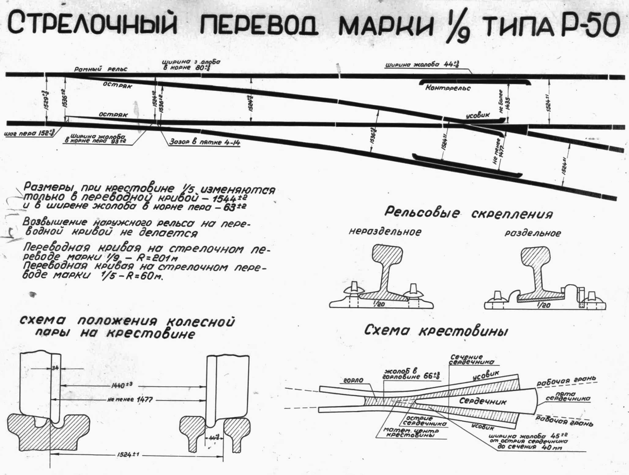
КОНТАКТНЫЙ РЕЛЬС
Контактный рельс должен обеспечивать бесперебойный токосъем при установленных скоростях движения в любых атмосферных условиях.
Возвышение рабочей поверхности контактного рельса над уровнем головок ходовых рельсов должно быть 160 мм, отклонения допускаются не более 6 мм в сторону увеличения или уменьшения.
Расстояние от оси контактного рельса до внутренней грани головки ближайшего ходового рельса должно быть 690 мм с отклонениями не более 8 мм в сторону увеличения или уменьшения. Контактный рельс должен быть электрически изолирован от ходовых рельсов и конструкции тоннеля, иметь защитный короб из трудновоспламеняюшегося материала.
Контактный рельс должен разделяться на отдельные изолированные секции (фидерные зоны) неперекрываемыми воздушными промежутками длиной не менее 14 м между концами металлических частей отводов. Такие воздушные промежутки, не перекрываемые токоприемниками одного вагона, должны располагаться в местах следования поездов с отключенными тяговыми двигателями, а по главным путям на подходах к станциям — на расстоянии не более 50 м от начала пассажирской платформы.
В местах расположения стрелочных переводов, перекрестных съездов и металлоконструкций должны быть перекрываемые воздушные промежутки контактного рельса длиной не более 10 м.
На строящихся линиях контактный рельс главных путей должен иметь концевые отводы с уклоном 1/30 на принимающем и 1/25 на отдающем конце. На действующих линиях впредь до переустройства допускается применение отводов с уклоном 1/25.

Подвижной состав
ОБЩИЕ ТРЕБОВАНИЯ
Размещение и техническое оснащение электродепо, пунктов технического обслуживания электроподвижного состава, ремонтных баз, мотовозных депо и других сооружений и устройств хозяйства подвижного состава должны обеспечивать установленные размеры движения электропоездов, наилучшее использование подвижного состава, высокое качество его технического обслуживания и ремонта. Подвижной состав должен содержаться в исправном состоянии, обеспечивающем его бесперебойную работу и безопасность движения.
Предупреждение появления каких-либо неисправностей и обеспечение установленных сроков работы подвижного состава должно быть главным в работе лиц ответственных за его техническое обслуживание и ремонт. Все элементы вагонов по прочности, устойчивости и техническому состоянию должны обеспечивать безопасное и плавное движение электропоездов с наибольшими скоростями, установленными техническими условиями на вагон метрополитена. Подвижной состав должен удовлетворять требованиям габарита подвижного состава, установленного Государственным стандартом. Каждая единица подвижного состава должна иметь следующие отличительные четкие знаки и надписи: номер, табличку завода-изготовителя, вес тары. таблички и надписи об освидетельствовании резервуаров и контрольных приборов. На каждую единицу подвижного состава должен вестись технический паспорт, содержащий технические и эксплуатационные характеристики. На каждый состав электропоезда (локомотив) должен вестись Журнал технического состояния вагонов (локомотива). Электропоезда должны быть оборудованы скоростемерами, устройствами автоматической локомотивной сигнализации с автоматическим регулированием скорости (АЛС-АРС), диагностики и регистрации работоспособности подвижного состава, поездной радиосвязью и техническими средствами информации пассажиров. а также могут быть оборудованы устройствами автоматизированного управления движением поездов.
В пассажирском помещении вагона должны быть установлены краны отключения электропневматического управления дверями для возможности открытия их вручную.
Вагоны должны быть оборудованы устройствами громкоговорящего оповещения пассажиров и экстренной связью «пассажир-машинист». Электрическое оборудование вагонов должно иметь защитную аппаратуру от перегрузки, токов короткого замыкания и перегрева. В отсасывающую сеть от подвижного состава не должны поступать токи, нарушающие нормальное действие устройств СЦБ и связи.

ТОРМОЗНОЕ ОБОРУДОВАНИЕ И АВТОСЦЕПНОЕ УСТРОЙСТВО
Подвижной состав должен быть оборудован автоматическими пневматическими тормозами (автотормозами). Электроподвижной состав, предназначенный для перевозки пассажиров и грузов, кроме автоматических пневматических тормозов должен быть оборудован также и электрическими тормозами. Каждая ось вагона должна быть тормозной.
Автоматические пневматические тормоза и их элементы должны содержаться по установленным нормам, обладать управляемостью и надежностью действия в различных условиях эксплуатации, обеспечивать плавность торможения, а также остановку поезда при разъединении или разрыве воздушной тормозной магистрали, при открытии стоп-крана (крана экстренного торможения) или срывного клапана автостопа.
Автоматический пневматический и электрический тормоза электроподвижного состава должны иметь авторежимное устройство для сохранения постоянства тормозного пути при различной загрузке вагонов и обеспечивать тормозное усилие, не вызывающее заклинивание колесных пар и гарантирующее остановку поезда при экстренном торможении или торможении от устройств АЛС-АРС на расстоянии не более расчетного тормозного пути. Длинна расчетного тормозного пути при экстренном торможении, для открытых наземных и приравненных к ним участков увеличивается на 50%. В каждой кабине машиниста электроподвижного состава должен быть кран для экстренного торможения, а в противоположной части вагона — стоп-кран с укороченной штангой и рукояткой за спинкой сиденья. В вагоне без кабины машиниста стоп-краны должны быть в обеих торцевых частях вагона за спинками сидений. Специальный подвижной состав, предназначенный для транспортировки локомотивами, должен оборудоваться стоп-кранами. Подвижной состав должен быть оборудован стояночными или ручными тормозами, которые должны содержаться по установленным нормам и обеспечивать тормозное нажатие, определенное по расчетным данным. Все узлы и детали вагонов, разъединение или излом которых может вызвать выход из габарита или падение на путь, должны иметь предохранительные устройства.
Фактические тормозные пути локомотивов с учетом массы прицепного веса должны периодически проверяться на соответствие расчетным тормозным путям. Подвижной состав должен быть оборудован автосцепкой. Ответственность за правильное сцепление вагонов в составе несет работник, дающий готовность на подвижной состав (старший мастер, мастер, бригадир).
Ответственность за правильное сцепление подвижных единиц в составе хозяйственного поезда несет машинист хозяйственного поезда.

"Требования, предъявляемые к автоматическим пневматическим тормозам на
электроподвижном составе и порядок их опробования."
Вагоны метрополитена оборудованы следующими видами тормозов:
1. Электрический реостатный - рабочий тормоз.
2. Пневматический (автоматический прямодействующий) - экстренный и маневровый
тормоз.
3. Ручной (стояночный) тормоз - вспомогательный тормоз служит для исключения скатывания подвижного состава при его стоянке на главных станционных и других путях метрополитена.
Основным видом тормоза, который обеспечивает безопасность движения поездов, является пневматический тормоз.
Автоматический - такой тормоз, который при обрыве магистрали поезда автоматически приходит в действие.
Прямодействующий - такой тормоз, у которого в процессе торможения обеспечена связь источника сжатого воздуха с тормозными цилиндрами.
Автоматические тормоза делятся на:
1.Мягкие.
2.Полужёсткие.
3.Жесткие.
Мягкий тормоз - не должен приходить в действие при утечке сжатого воздуха из тормозной магистрали темпом 0,3 - 0,5 атм/мин. Нормально работает при широком диапазоне зарядных давлений в запасных резервуарах (ВР № 337 нормально работает при зарядном давлении в запасных резервуарах от 2 до 8 атм.).
Жёсткий тормоз - приходит в действие при любом самом малом темпе разрядки тормозной магистрали.
Пневматические тормоза вагонов метрополитена обладают свойствами мягкости и неистощимости.
Неистощимость - способность автоматически поддерживать постоянство давления в тормозном цилиндре после окончания процесса торможения. Неистощимость обеспечивают через прямо действие тормозных воздухораспределителей, т.е непосредственной связью тормозных цилиндров с источником питания через воздухораспределитель.
На вагонах метрополитена применяется двухпроводная схема тормозной пневматики: управление тормозом осуществляется из одной магистрали (тормозной), а наполнение тормозных цилиндров сжатым воздухом из напорной магистрали.

Требования к автоматическим пневматическим тормозам:
Автоматические пневматические тормоза и их элементы должны содержаться по установленным нормам, обладать управляемостью и надёжностью действия в различных условиях эксплуатации, обеспечивать плавность торможения, а также остановку поезда при разъединении или разрыве воздушной тормозной магистрали, при открытии стоп-крана (крана экстренного торможения), срывного клапана автостопа, ЭПК.
"Автоматические пневматические и электрические тормоза должны иметь авто режимное устройство для сохранения постоянства тормозного пути при различной загрузке вагонов и обеспечивать тормозное усилие, не вызывающее заклинивание колёсных пар и гарантирующее остановку поезда при экстренном торможении или торможении от устройств АЛС-АТС на расстоянии не более расчётного тормозного пути, приведённого в таблицах"(п.13.1.ПТЭ метрополитенов).
Эксплуатация поезда с какими-либо неисправностями автотормозов запрещается. Не допускается постановка в поезда и эксплуатация вагонов, тормоза которых имеют хотя бы одну из следующих неисправностей:
- отключён тормозной воздухораспределитель или неисправен авторежим;
- неисправность автоматического тормоза: воздухораспределителя, концевого или разобщительного крана, крана машиниста, выпускного клапана, срывного клапана, ЭПК, тормозного цилиндра, которые нарушают или могут нарушить действие автотормозов в поездах;
- неисправность соединительных рукавов, неисправности воздухопровода;
- неисправность крана экстренного торможения (стоп-крана);
- отсутствие или неисправность деталей тормозной' рычажной передачи, трещины в деталях рычажной передачи;
- отсутствие или неисправность предохранительных устройств тормозной рычажной передачи;
- неисправности или нетиповое крепление валиков подвески тормозной рычажной передачи;
- изношенные тормозные колодки, если их толщина в средней части менее 12 мм;
- излом тормозного башмака или колодки, откол проушины тормозной колодки, неправильное крепление тормозной колодки.
Опробование автотормозов производится с целью проверки обеспечения поезда исправно действующими тормозами.
Для проверки исправности действия автоматических тормозов в поездах установлено три вида опробования: полное, сокращенное и в движении.
1 .Полное опробование автотормозов производится перед выдачей состава из электродепо после периодического ремонта-(ТР-1), во всех случаях ремонта тормозной сети и смене воздушных резервуаров.
Оно включает следующие операции:
а).проверка плотности тормозной магистрали производится ремонтным персоналом - бригадиром (мастером) Комплексной бригады;
б).проверка ' действия тормоза путём торможения и отпуска (производится локомотивной бригадой или машинистом).
Порядок проверки плотности тормозной магистрали:
- зарядить её до установленного давления (5 атм.);
- перекрыть кран двойной тяги, напорной магистрали;
- перевести ручку крана машиниста в 1-ое положение и проверить темп падения давления в тормозной магистрали по показанию красной стрелки двух стрелочного манометра. Падение давления с 5,0 атм. до 4,5атм. (кГс/см²) должно быть не менее 5 мин.
На составах, оборудованных кранами машиниста усл .№013, проверка плотности тормозной магистрали производится из промежуточного вагона (81-714), для чего:
- перекрыть разобщительные краны в головном и хвостовом вагонах;
- в промежуточном вагоне открыть краны двойной тяги зарядить до 5,0атм. тормозную магистраль 2-ым положением крана машиниста;
- оставив ручку крана во 2-ом положении перекрыть кран двойной тяги напорной магистрали и проверить темп падения давления в тормозной магистрали.
Норма падения давления для всех типов составов, эксплуатируемых на метрополитене одинакова.
Падение давления с 5,0 .атм. до 4,5 атм. (кгс/см) должно быть не менее 5 мин. (вагоны т. "Ё"; 81-717,81-|l4).
Порядок проверки действия тормоза:
- снизить давление в т.м. 4-м положением ручки крана машиниста на 0,7 - 0,8 атм.
Тормоза состава должны сработать, и в течение, 1 мин. ни один воздухораспределитель не должен отпустить;
- произвести отпуск тормозов, установив ручку крана машиниста в 1-ое положение с дальнейшим переводом во 2-ое, и после восстановления давления в т.м. повторно разрядить т.м. на 2,0атм.
Тормоза состава должны прийти в действие и самопроизвольно не отпускать до момента их отпуска краном машиниста.
Действие тормозов проверяется по прижатию колодок к бандажам колёсных пар, проверка производится от головы состава к хвосту.
После проверки тормоза в хвостовом .вагоне производится отпуск тормозов из головной кабины 1 положением крана машиниста с последующим переводом его рукоятки во 2 поездное положение.
Электроподвижной состав, оборудованный краном машиниста № 013.
Открыть разобщительный кран. Ручка крана машиниста во 2 .поездном положении. Зарядить тормозную магистраль до нормального давления.
По сигналу проверяющего (машинист) "Произвести пробное торможение" 2-ой машинист (помощник машиниста) подаёт ответный сигнал и производит торможение, переведя ручку крана машиниста в 4 положение. Давление в тормозной магистрали снизиться до 4,0 кгс/см ,(0,40 МПа). При этом автотормоза должны сработать и в течение одной „минуты ни один воздухораспределитель не должен отпустить. Затем произвести отпуск тормоза, переведя ручку крана машиниста во ,2 поездное положение. После восстановления давления в тормозной магистрали, проверяющий (машинист) переводит ручку крана машиниста в 4 положение с выдержкой времени (1 -2сек.) во всех промежуточных положениях.
При этом все автотормоза на электроподвижном составе должны прийти в действие и самопроизвольно не отпускать до момента их отпуска краном машиниста.
Проверка отпуска тормоза производится по положению тормозных колодок (полностью должны отойти от колёс) и осуществляется в каждом вагоне
от хвостового к головному вагону состава.
2.Сокращённое опробование тормозов производится:
- после каждой перецепки вагонов в составе поезда;
- после каждого разъединения соединительных рукавов в составе поезда;
- после сцепки вспомогательного поезда с неисправным поездом или
. соединения автосцепок вагонов после их разъединения;
- при приёмке или после Осмотра состава в ПТО, после ТО и ТР-1;
- после стоянки электроподвижного состава 20мин. и более;
- до начала манёвров. .
Проверяется по действию тормоза последнего вагона для проверки полного включения тормозной сети поезда.
Порядок опробования: после зарядки тормозной магистрали до установленного давления необходимо в головной кабине разрядить Т.М. на 2,0атм (кгс/см²) и следуя к хвостовому вагону проверить сработку всех воздухораспределителей на торможение (по манометрам ТЦ. или прижатию колодок к колесам). После проверки, из хвостового вагона отпустить тормоза и проверить отпуск тормозов, следуя от хвостового вагона к головному. Примечание:
Проверка тормозов полная и сокращённая производится машинистом и помощником машиниста.
- Порядок проверки автотормозов при постановке составов на линии в длительный отстой в приёмке после него установлен Инструкцией "О порядке приёмки, осмотра, сдачи электроподвижного состава; порядке на линии и производстве маневровых работ на линий и парковых путях электродепо.
3.Опробование тормозов в движении.
"После выезда состава из электродепо, из отстоя на линии, перед въездом в электродепо, перед началом управления из средней кабины, а также после стоянки поезда (состава) 20мин. и более машинист должен опробовать тормоза в движении" (п. 18.45 ПТЭ).
Порядок опробования: после приведения состава в движение на скорости не более 5 км/час разрядить тормозную магистраль не менее чем на 1 атм. до полной остановки состава; при этом ни один воздухораспределитель не должен самопроизвольно отпустить. После отпуска тормозов привести состав в движение согласно установленного режима.
Порядок проверки эффективности автотормозов: После выезда из электродепо и следовании по соединительной ветви, при наличии такой возможности, проверить эффективность пневматического тормоза в движении снижением давления в тормозной магистрали на 1 атм. Отпуск тормоза производить после ощущения тормозного эффекта (получения замедления). В электродепо, где по местным условиям отсутствует возможность такой проверки, её проводить после отправления с начальной станции на ближайшем перегоне.
Производить проверку пневматических тормозов в движении на эффективность их действия:
После выезда из отстоя на линию (отстой в пункте технического обслуживания и ночной отстой на линии) на ближайшем перегоне и установленной в соответствии с режимом скорости у специального знака произвести разрядку тормозной магистрали на 1 атм. При снижении скорости на 5 км/час, убедившись, по сигнальному знаку, что замедление соответствует установленной норме - произвести отпуск тормоза.
В зависимости от местных условий в каждом электродепо определены участки, где производится проверка тормозов в движений (после выхода из отстоя или следования с расстановки).
Перед выездом, в электродепо или .вытяжные тупики проверку, производить при следовании, по парковым путям разрядкой тормозной магистрали на 1 атм., а отпуск, после ощущения тормозного эффекта. Предварительную остановку производить за 25 м до ворот электродепо или тупикового упора.
После начала движения при управлении из средней кабины, а так же после стоянки поезда (состава) 20 мин. и более проверку на эффективность пневматического тормоза производить на площадке разрядкой тормозной магистрали на. 1 атм., а на уклоне более 0,010 полным служебным торможением со скорости не более 50 км/час (но не менее 10 км/час). Отпуск производить при ощущении тормозного эффекта.
На открытых участках линий при неблагоприятных погодных условиях (снег, дождь, температура воздуха ниже- 15 С) для обеспечения нормальных условий работы тормозов, необходимо периодически производить разрядку тормозной магистрали 1-ой. ступенью торможения до появления тормозного эффекта (снижение, скорости поезда не менее чем на 3 км/час).
Помнить, что при неблагоприятных погодных условиях тормозной путь
на открытых участках может увеличиваться в 1,5-2 раза.
Примечание: Проверка эффективности автоматических пневматических тормозов в движении проводится только при разрешающем показании впереди расположенного светофора (свободности пути).

Проверка наката. И-09/01 ТО-ТЭ

3.1. Проверка свободности хода состава проверяется методом наката. Примечание: проверка свободности хода состава методом скатывания на Московском метрополитене запрещена.
Локомотивная бригада обязана проверять накат электроподвижного состава в следующих случаях:
- после приемки подвижного состава на линии;
- после выезда из ПТО;
- после отключения воздухораспределителя на вагоне;
- после срабатывания РП независимо от последствий;
- при горящих лампах сигнализации стояночного тормоза и красной лампы РП;
- после применения экстренного пневматического торможения;
- после срабатывания АРС, ЭПК или вентиля замещения ВЗ № 2;
* после срабатывания срывного клапана;
- после получения информации о неисправности на подвижном составе по
связи «пассажир-машинист»;
- во всех случаях повышения сопротивления движению поезда или
подозрения на повышенное сопротивление движению. (Инструктаж СПС № 23 от 12.07.93г.);
- при сомнении в полном отпуске тормоза.
3.2. Проверка наката:
3.2.1. На площадке или уклоне не более 5 °/₀₀ тяговые двигатели
кратковременно на 2-3 с. включаются на положении «ХОД-1». Если движению
ничего не препятствует, следовать далее.
На составах, оборудованных системой АРС, двигатели отключаются после набора скорости 8-10 км/ч.
Если после отключения двигателей имеется сопротивление движению поезда, резкое замедление до остановки, то накат отсутствует. Принять меры к выяснению и устранению неисправности.
3.2.2. На уклоне более 5 °/оо накат не проверяется. Для проверки наката
проследовать на участок, где имеется возможность проверки наката (п.п. 3.2.1).
3.2.3. Проверять накат при запрещающем показании впереди
расположенного светофора запрещается.
Как исключение, разрешается проверка наката при запрещающем показании впереди расположенного светофора после отстоя в ПТО или на линии только перед продвижением к знаку «предел» или к светофору, расположенному на расстоянии более 20 метров.

ПОРЯДОК ТЕХНИЧЕСКОГО
ОБСЛУЖИВАНИЯ И РЕМОНТА
ЭЛЕКТРОПОДВИЖНОГО СОСТАВА
Техническое состояние электроподвижного состава должно систематически проверяться путем осмотра его машинистами (локомотивными бригадами), работниками пунктов технического обслуживания и ремонтными бригадами, а также периодически контролироваться руководителями электродепо и службы подвижного состава. При техническом обслуживании проверяют:
— состояние и износ узлов и деталей и соответствие их установленным размерам;
— исправность действия тормозного оборудования, автосцепных устройств, устройств АЛС-АРС, контрольных, измерительных, сигнальных приборов и приборов безопасности, автоведения.
Запрещается эксплуатировать электроподвижной состав, у которого имеется хотя бы одна неисправность:
— пневматических, электрических, стояночных или ручных тормозов;
— автосцепных устройств;
— сигнальных приборов, скоростемера;
— автостопного устройства;
— поездных устройств АПС-АРС на линиях, где они являются основным средством сигнализации при движении поездов;
— устройств поездной радиосвязи, громкоговорящего оповещения, экстренной связи «пассажир-машинист».
Запрещается эксплуатировать электроподвижной составе трещиной или изломом в раме тележки и других деталях подвагонного оборудования, с отсутствием пломб на приборах безопасности (по перечню, утвержденному Управлением метрополитена), а также имевший сход с рельсов или столкновение, до осмотра и признания его годным к эксплуатации.
Запрещается выпуск электроподвижного состава на линию без технического осмотра (ремонта) и записи о готовности в специальном журнале.
Устройства электрической зашиты, воздушные резервуары, манометры, и пневматические приборы на электроподвижном составе должны подвергаться освидетельствованию или ревизии в установленные сроки. Манометры, предохранительные клапаны, универсальный автоматический выключатель автостопа и другие приборы безопасности по перечню, утвержденному Управлением метрополитена, должны быть опломбированы.
Электропоезда должны быть оснащены противопожарными средствами, набором инструментов и другим необходимым снаряжением по нормам, утвержденным Управлением метрополитена.

КОЛЕСНЫЕ ПАРЫ ЭЛЕКТРОПОДВИЖНОГО СОСТАВА
Расстояния между внутренними гранями у ненагруженной колесной пары должно быть 1440 мм. Отклонения допускаются в сторону увеличения или уменьшения не более 3 мм, а для вновь изготавливаемых колесных пар отклонения допускаются: в сторону увеличения — 1 мм. в сторону уменьшения — Змм.
Уменьшение расстояния между внутренними гранями колес в нижней точке у нагруженной колесной пары допускается не более 2 мм от размера, указанного в паспорте колесной пары.
Запрещается выпускать в эксплуатацию подвижной состав при наличии хотя бы одного из следующих износов и повреждений колесных пар:
— трещина или электроподжог в любой части оси колесной пары;
— равномерный прокат по кругу катания для подрезиненных колесных пар более 3 мм. для цельнокатаных колесных пар более 5 мм. а также с разницей проката колес одной колесной пары более 2 мм;
— неравномерный прокат колес по кругу катания для колесных пар с установленными срывными клапанами — более 0,5 мм, для остальных колесных пар — более 0,7 мм;
— толщина гребня — более 33 мм или менее 25 мм при измерении на расстоянии 18 мм от вершины гребня;
— вертикальный подрез гребня на высоте более 18 мм. измеряемый специальным шаблоном и остроконечный накат гребня;
— ползун (выбоина) по поверхности катания глубиной более0,3 мм;
— трешина или расслоение в любом элементе, откол или раковина в бандаже, а также сетка трещин на поверхности катания выше установленных норм;
— ослабление посадки бандажа или его запорного кольца, сдвиг ступицы колеса или зубчатого колеса;
— выкрашивания на поверхности катания колеса площадью более 200 мм, глубиной более 1 мм.
Порядок следования подвижного состава с выявленным на линии ползуном (выбоиной) глубиной более 0.3 мм устанавливается Управлением метрополитена.
Освидетельствование и ремонт колесных пар должны производиться на специальных ремонтных пунктах лицами, имеющими право на выполнение этих работ.

СООРУЖЕНИЯ И УСТРОЙСТВА ЭЛЕКТРОСНАБЖЕНИЯ
Устройства электроснабжения должны обеспечивать:
— надежное электроснабжение электроподвнжного состава для движения поездов с установленными скоростями и интервалами между поездами при требуемых размерах движения;
— надежное электропитание всех потребителей метрополитена и иметь необходимый резерв.
Напряжение постоянного тока на шинах подстанции должно быть не более 975В, а на токоприемнике электроподвижного состава — не менее 550В.
Для обеспечения бесперебойной работы устройств СЦБ должны быть три независимых источника питания переменного тока.
Питание электродвигателей водоотливных и вентиляционных установок, пожарных насосов, электроприводов эскалаторов, автоматических контрольных пунктов, устройств телемеханики и пожарной автоматики, СУРСТ, АСКОПМ (автоматизированная система контроля оплаты проезда в метрополитене), УКПТ должно осуществляться от двух независимых источников переменного тока.
Устройства связи, электрических часов, звонковой сигнализации и громкоговорящего оповещения должны получать питание от подстанции по двум линиям переменного тока с разных секции распределительного шита и одной линии постоянного тока.
Устройства КАС-ДУ (комплексная автоматизированная система диспетчерского управления) должны получать электроснабжение от подстанции по двум линиям переменного тока от независимых источников питания и иметь резервный источник бесперебойного питания. Источник бесперебойного питания должен обеспечивать электроснабжение устройств КАС-ДУ в аварийном режиме (при отсутствии переменного тока) не менее 2-х часов и иметь нулевое время переключения.
В случае прекращения питания устройств С'ЦБ и связи, СУРСТ, АСКОПМ, УКПТ от одного источника должно обеспечиваться автоматическое переключение на другой источник питания в установках этих устройств. В случае прекращения питания устройств СЦБ с одной подстанции должно обеспечиваться автоматическое переключение на питание от другой подстанции.
Номинальное напряжение переменного тока в устройствах СЦБ должно быть 127 В, 220 В или 380 В. При этом отклонения от указанных величин номинального напряжения допускаются в сторону уменьшения не более 10%, а в сторону увеличения — не более 5%.
Металлоконструкции сооружений и устройств метрополитена должны быть защищены от коррозии блуждающими токами. Устройства подстанций, контактной и кабельной сети должны иметь систему защиты от токов короткого замыкания, перенапряжений и перегрузок сверх установленных норм.
На строящихся и реконструируемых линиях тяговые и совмещенные тягово-понизительные подстанции должны иметь защиту от проникновения в контактную сеть токов, нарушающих нормальное действие устройств СЦБ и связи.
Каждая тяговая и совмещенная тягово-понизительная подстанция должна иметь питание электроэнергией от трех независимых источников энергосистемы.
До модернизации системы электроснабжения допускается эксплуатация тяговых и совмещенных тягово-понизительных подстанций, имеющих питание электроэнергией от двух различных источников энергосистемы.
Понизительная подстанция и подстанция электродепо должны иметь питание электроэнергией от разных подстанций или внешних источников электроснабжения.
До модернизации допускается питание подстанции электродепо по двум линиям от одной подстанции метрополитена.
Тяговые, совмещенные тягово-понизительные и понизительные подстанции должны оборудоваться устройствами автоматики, телеуправления, телеизмерения и телесигнализации, а также телеуправляемыми заземляющими разъединителями шин 825 В. Устройства телемеханики должны иметь три независимых источника питания и допускать возможность перехода на местное управление на самой подстанции.
Автоматические устройства подстанции должны обеспечивать поддержание заданного режима работы, а также быстрое и надежное включение резервного оборудования.
Прокладка новых кабелей всех типов, в том числе посторонних организации в тоннелях и на наземных участках, производится с разрешения начальника метрополитена. Вновь прокладываемые кабели электроснабжения должны быть не распространяющими горение.
Взаиморезервируемые кабели следует прокладывать в разных перегонных тоннелях.
При прекращении питания переменным током часть освещения станций, служебных помещении, тоннелей, закрытых наземных участков и помещений основных инженерно-технических установок должна автоматически переключаться на питание от аккумуляторных батарей.
Емкость аккумуляторных батарей должна обеспечивать питание аварийного освещения этих объектов в течение одного часа.
До модернизации системы энергоснабжения допускается эксплуатация аккумуляторных батарей с емкостью, обеспечивающей питание аварийного освещения не менее 30 минут.
Порядок переключения разъединителей контактной сети в электродепо на путях для оборота и отстоя электроподвнжного состава, дистанционно управляемых разъединителей, а также включения и отключения короткозамыкателей устанавливает Управление метрополитена.
Дистанция электроснабжения и электродиспетчерский участок должны иметь схемы электроснабжения потребителей метрополитена. Все изменения в электрических схемах питания потребителей с подключением дополнительных нагрузок должны согласовываться порядком, установленным Управлением метрополитена.
Работники, пользующиеся устройствами электроснабжения, должны быть обучены порядку пользования ими, и знания их должны быть проверены.
Снятие напряжения с контактного рельса после окончания движения электропоездов и расстановки составов на ночной отстой производит электродиспетчер по приказу поездного диспетчера.
По получению уведомления (приказа) от электродиспетчера о снятии напряжения поездной диспетчер передает об этом приказ на все станции линии, а также на посты электрической централизации парковых путей электродепо.
Подача напряжения на контактный рельс перед началом движения электропоездов производится электродиспетчером по приказу поездного диспетчера после сообщения работниками, имеющими на то право, о готовности линии к пропуску электропоездов и выхода персонала из тоннеля и с наземных участков.
Указанные сообщения передаются по поездной диспетчерской или тоннельной связи одновременно поездному диспетчеру и электродиспетчеру.
Экстренное снятие напряжения с контактного рельса производит электродиспетчер по приказу поездного диспетчера на основании требования машиниста, помощника машиниста или дежурного по станции, а при несчастных случаях с людьми или случаях, угрожающих безопасности движения. — по требованию любого работника метрополитена, полученному поездным диспетчером по поездной диспетчерской, тоннельной связи или по поездной радиосвязи.
Подачу напряжения на контактный рельс после экстренного снятия производит электродиспетчер по приказу поездного диспетчера на основании требования руководителя работ или работника, затребовавшего снятие напряжения, полученного поездным диспетчером по поездной диспетчерской, тоннельной связи или по поездной радиосвязи после выхода персонала из тоннеля или с наземного участка.
В тоннеле или на наземном участке могут оставаться работники, имеющие на это право, для наблюдения за оборудованием при движении подвижного состава.

ТЕХНИЧЕСКОЕ ОБСЛУЖИВАНИЕ УСТРОЙСТВ СЦБ И СВЯЗИ
Аппараты СЦБ, осуществляющие различного рода зависимости, должны быть закрыты и запломбированы. Вскрытие их допускается производить только уполномоченным на то работникам службы сигнализации и связи с обязательной предварительной записью об этом в Журнале осмотра путей, стрелочных переводов. устройств СЦБ, связи и контактной сети (Журнале осмотра).
За целость пломб на аппаратах СЦБ несут ответственность дежурные работники, пользующиеся этими аппаратами
В необходимых случаях снятие пломб с аппаратов, при боров и кнопок для пользования ими (в том числе ее вспомогательных приборов), а также пользование кнопками со счетчиками (в том числе вспомогательными кнопками) разрешается дежурному поста централизации с немедленным уведомлением об этом поездного диспетчера и электромеханика СЦБ, а на линиях с диспетчерской централизацией — поездному диспетчеру с немедленным уведомлением электромеханика СЦБ. О пользовании вспомогательной кнопкой со срывом пломбы или вспомогательной кнопкой со счетчиком должна быть сделана запись в Журнале осмотра.
Дистанции сигнализации и дистанции связи должны иметь чертежи и описания имеющихся на дистанциях устройств СЦБ и связи и других обслуживаемых ими устройств, соответствующие стандарты и нормы. В эти документы должны своевременно вноситься все изменения.
Типовые решения по устройствам СЦБ утверждает Управление метрополитена при наличии заключения организации, специализированной (имеющей право) по проектированию устройств СЦБ.
Временные изменения зависимостей устройств СЦБ могут допускаться только с разрешения начальника службы сигнализации и связи по согласованию с начальником службы движения не более чем на одни сутки, а на больший срок — с разрешения начальника метрополитена.
Запрещается производить работы по переоборудованию, переносу, ремонту, испытанию и замене устройств и приборов СЦБ и другие работы, вызывающие нарушение работы устройств СЦБ или временное прекращение их действия, а также работы по устранению неисправностей без согласия дежурного поста централизации и без предварительной записи об этом руководителем работ в Журнале осмотра, а на станции без путевого развития — без согласия дежурного по станции и предварительной записи в указанном Журнале. На линии с диспетчерской централизацией аналогичные работы должны производиться с согласия поездного диспетчера.
При расположении устройств на значительном расстоянии от станции запись о вводе этих устройств в действие, а также запись о временном выключении удаленных устройств для производства непредвиденных работ по устранению неисправностей может заменяться регистрируемой в Журнале осмотра телефонограммой, передаваемой руководителем работ по тоннельной связи поездному диспетчеру и дежурному поста централизации (на станции без путевого развития — дежурному по станции) с последующей личной подписью этой телефонограммы в Журнале осмотра руководителем работ.
Замена и отключение отдельных устройств и приборов СЦБ, когда установленные зависимости не нарушаются, могут производиться с согласия дежурного поста централизации, на станции без путевого развития — дежурного по станции (на линии с диспетчерской централизацией — поездного диспетчера) без записи в Журнале осмотра. Перечень работ по замене и отключению таких устройств и приборов утверждает Управление метрополитена.
Испытания действующих устройств СЦБ во всех случаях должны производиться с согласия и под контролем дежурного поста централизации, а на линии с диспетчерской централизацией — с согласия поездного диспетчера.
Показания сигнальных приборов должны быть отчетливо различимы с рабочего места машиниста поезда (состава).
Ответственность за обеспечение отчетливой видимости сигналов светофоров, пригласительных сигналов и маршрутных указателей возлагается на начальников дистанций сигнализации. Ответственность за освещение стрелочных указателей и указателей путевого заграждения возлагается на начальников станций.
Работники дистанции сигнализации обязаны обеспечивать постоянную нормальную видимость сигналов светофоров и маршрутных указателей, проверку взаимозависимостей стрелок и сигналов, правильности подачи частот АЛС-АPC в рельсовые цепи, а также установленные величины токов сигнальных частот АЛС-АРС в рельсовых цепях.
Видимость сигнальных показаний светофоров должна проверяться с пути электромехаником СЦБ после каждой замены светофорных ламп.
Видимость сигналов светофоров и маршрутных указателей и устойчивость работы устройств АЛС-АРС по главным путям и путям оборота составов должна проверяться из головной кабины управления электропоездом:
— старшим электромехаником СЦБ совместно с машинистом-инструктором — не реже одного раза в месяц, а также после работ, связанных с изменением положения светофорных головок;
— начальником дистанции сигнализации или его заместителем совместно с заместителем начальника электродепо по эксплуатации — не реже одного раза в квартал и после включения вновь установленных (чти ранее отключенных) сигнальных приборов.
Устойчивость работы поездной и маневровой радиосвязи должна проверяться из головной кабины управления электропоездом:
— старшим электромехаником связи совместно с мастером электродепо — не реже одного раза в месяц;
— начальником дистанции связи или его заместителем совместно с заместителем начальника электродепо по эксплуатации — не реже одного раза в квартал.
При наличии на метрополитене вагона-лаборатории исправность действия устройств АЛС-АРС, автоматизированного управления движением поездов и поездной радиосвязи должна периодически проверяться вагоном-лабораторией по графику, утвержденному Управлением метрополитена.
Результаты проверок должны рассматриваться совместно службами сигнализации и связи и подвижного состава.
Ответственность за содержание отдельных элементов, обеспечивающих бесперебойную работу¹ рельсовых цепей и отсасывающей сети, возлагается:
— приборов рельсовых цепей (путевых реле, трансформаторов. фильтров, генераторов и др.)* дросселей, дроссель-трансформаторов и средних шин между ними, путевых ящиков, всех перемычек между вышеуказанными устройствами и рельсами, электротяговых соединителей, стрелочных соединителей между рельсами соединительных путей и в корне остряка, транспозиций, изоляции фундаментных угольников стрелочной гарнитуры, заземлений устройств СЦБ, а также за обеспечение шунтовой чувствительности рельсовых цепей — на дистанцию сигнализации;
— изолирующих стыков, стыковых соединителей, стрелочных соединителей в усовиках крестовины, шпал и балластного слоя в соответствии с нормами сопротивления утечкам тока; арматуры обдува и обогрева стрелок, изолирующих деталей серег остряков и связных полос, а также содержание в чистоте головок ходовых рельсов — на дистанцию пути;
— кабелей основных и дополнительных отсосов от подстанций к средним шинам дроссель-трансформаторов или тяговым нитям рельсов; кабелей продольных и поперечных междудроссельных перемычек; кабелей и разъединителей, соединяющих рельсовые цепи ветвей и станционных путей с рельсовыми цепями главных путей; устройств и кабелей, шунтирующих изолирующие стыки между путями для осмотра электроподвижного состава и главными путями; занулений кабелей 825В, кабельных междупутных соединителей на парковых путях у въезда в электродепо — на дистанцию электроснабжения ';
— разъединителей и кабелей, шунтирующих изолирующие стыки между путями парка и деповскими путями, минусовых шин и кабельных спусков от них до рельсов путей парка — на электродепо.
Ответственность за содержание колесных пар подвижного состава в состоянии, обеспечивающем надежное шунтирование рельсовых цепей, возлагается на подразделения метрополитена, отвечающие за обслуживание подвижного состава.
Работники, пользующиеся устройствами СЦБ и связи, должны быть обучены порядку пользования ими. и знания их должны быть проверены.

АВТОМАТИЧЕСКАЯ ЛОКОМОТИВНАЯ
СИГНАЛИЗАЦИЯ С АВТОМATИЧ ECKИM
РЕГУЛИРОВАНИЕМ СКОРОСТИ (АЛС-АРС)
Автоматическая локомотивная сигнализация с автоматическим регулированием скорости должна обеспечивать:
— передачу в рельсовые цепи и на поездные устройства сигнальных команд о предельно допустимой скорости движения в зависимости от занятости или свободности впереди лежащих участков пути, готовности или неготовности маршрута;
— сигнальное показание в кабине управления поездом
(составом) о предельно допусти мои скорости или запрещающее движение и требующее остановки;
— непрерывный контроль за соблюдением допустимой скорости и автоматическое торможение при превышении поездом (составом) этой скорости;
— автоматическое прекращение торможения поезда (состава) после снижения скорости до предельно допустимой при условии подтверждения машинистом бдительности;
— автоматическое торможение поезда (состава) до полной его остановки при неподтвержденнн машинистом восприятия торможения от устройств АЛС-АРС в следующих ситуациях: перед занятым участком пути, перед участком пути, на котором нарушена целостность рельсовой цепи, при нарушении приема сигнальных команд поездом (составом), перед светофором, имеющим показание «один красный огонь» («два красных огня»), при превышении скорости;
— контроль бдительности машиниста при отключенных поездных устройствах АРС;
— невозможность движения поезда (состава) со скоростью более 20 км/ч при нажатой педали (кнопке) бдительности при подаче в рельсовую цепь сигнальной команды, запрещающей движение, или при отсутствии в ней частоты;
— невозможность скатывания поезда (состава) после его остановки;
— подачу в рельсовую цепь команды, запрещающей движение, при открытом положении станционных дверей на станциях закрытого типа.
Порядок передачи сигнальных команд «0» или «НЧ» («04») в рельсовые цепи путей оборота, а также других путей, где предусмотрено двухстороннее движение, устанавливается Управлением метрополитена с учетом пропускной способности и особенностей путевого развития.
Автоматическая локомотивная сигнализация с автоматическим регулированием скорости может дополняться устройствами контроля отключенного состояния устройств АЛ С-АРС на подвижном составе, передающими информацию об этом поездному диспетчеру
На линиях, где АЛС-АРС является основным средством сигнализации при движении поездов, должны применяться дублирующие устройства (или устройства ограничения скорости), предназначенные для резервирования АЛС-АРС в случае отказа ее аппаратуры.
Наименьшее расстояние между двумя поездами должно быть не менее расчетного тормозного пути при торможении от устройств АЛС-АРС со скорости, предельно допустимой для второго поезда.
В целях увеличения пропускной способности допускается сокращение расстояния между двумя поездами, если АЛС-АРС дополнена устройствами вне поездного контроля скорости уходящих поездов.
При отключении поездных устройств АРС должно обеспечиваться торможение поезда.
Устройствами АЛС-АРС должны оборудоваться на вновь строящихся и реконструируемых линиях:
— главные пути;
— пути для оборота и отстоя составов;
— пути соединительных ветвей;
— электроподвижной состав, предназначенный для эксплуатации на этих линиях;
— на парковых путях — участки перед светофорами, ограждающими выходы на главные пути и пути соединительных ветвей;
— пути для обкатки составов.
Деповские пути, кроме путей, предназначенных для подъе-мочного ремонта, мойки и продувки вагонов, должны оборудоваться устройствами для проверки поездной аппаратуры АЛС-АРС.

ПУТЕВАЯ АВТОМАТИЧЕСКАЯ БЛОКИРОВКА
Устройства автоматической блокировки с автостопами и защитными участками не должны допускать смену запрещающего показания светофора (входного, выходного, проходного) на показание, разрешающее движение, до освобождения поездом блок-участка за этим светофором и защитного участка за следующим светофором, который должен перекрыться на красный огонь, aero автостоп принять заграждающее положение.
До смены показания светофора с запрещающего на разрешающее, установленный у него автостоп должен принять разрешающее положение.
Устройства автоматической блокировки без автостопов и защитных участков не должны допускать смены запрещающего показания светофора на показание, разрешающее движение, до освобождения поездом блок-участка за этим светофором и перекрытия следующего светофора на красный огонь.
Все светофоры должны автоматически перекрываться на красный огонь, а их автостопы — принимать заграждающее положение:
— при входе поезда на ограждаемые ими участки пути;
— при нарушении целости рельсовых цепей этих участков;
— при неисправности цепей управления светофором.
Длина защитных участков должна быть:
— за выходными светофорами —не менее расчетного тормозного пути при экстренном торможении со скорости не менее 35 км/ч;
— за светофорами, расположенными на перегонах, — не менее расчетного тормозного пути при экстренном торможении с максимальной установленной для данной линии скорости;
— за светофорами, расположенными в пределах подхода к станции, — не менее расчетного тормозного пути при экстренном торможении со скорости, предусмотренной расчетным режимом вождения поездов, но не менее 60 км/ч.
В местах, где по условиям профиля пути не может быть достигнута максимально установленная для данной линии скорость движения, длина защитных участков определяется по наибольшей скорости, которую поезд может реализовать на данном участке.
Сигнализация при автоматической блокировке с автостопами и защитными участками на тоннельных и закрытых наземных участках должна быть, преимущественно, двух- или трехзначной, на открытых наземных участках — трехзначной, а при автоблокировке без автостопов и защитных участков — четырехзначной.
В целях увеличения пропускной способности разрешается дополнение автоблокировки устройствами вне поездного контроля скорости движения поездов, допускающими открытие светофора при неполном освобождении поездом защитного участка за следующим светофором.
На линиях, не оборудованных АЛС-АРС. устройства вне поездного контроля скорости должны быть предусмотрены на спуске круче 0.025 протяжением более 800 м. если на подходе к станции эти спуски заканчиваются на расстоянии менее 250 м до начала пассажирской платформы.
На станционных путях, предназначенных для оборота составов, могут применяться устройства вне поездного контроля скорости въезда на эти пути.

АВТОСТОПЫ
На линиях, оборудованных автоблокировкой с защитными участками, у светофоров устанавливаются путевые электромеханические автостопы, которые должны автоматически вызывать экстренное торможение поезда (состава) при проезде светофора с запрещающим показанием.
На линиях, где основным средством сигнализации является автоматическая локомотивная сигнализация с автоматическим регулированием скорости, у входных и выходных светофоров полуавтоматического действия, а также у маневровых светофоров, ограждающих враждебные маршруты и соединительные ветви в соответствии с перечнем, утвержденным Управлением метрополитена, должны устанавливаться путевые электромеханические автостопы или другие устройства, не допускающие проезда поездом (составом) светофора с запрещающим показанием.
На путях оборота составов станции с перекрестным съездом перед маневровыми светофорами в местах, определяемых Управлением метрополитена, могут устанавливаться дублирующие путевые электромеханические автостопы.
Скоба путевого электромеханического автостопа должна устанавливаться с правой стороны пути перед светофором на расстоянии не более 20 м.
Скоба путевого электромеханического автостопа маневрового светофора на путях для оборота или отстоя подвижного состава постройки после 1964 г. устанавливается за изолирующим стыком этого светофора по ходу движения на расстоянии от 0.7 до 1 м.
Расстояние от центра скобы путевого электромеханического автостопа в награждающем положении до внутренней грани головки ближайшего ходового рельса должно быть 308 мм с отклонением не более 20 мм в сторону увеличения или уменьшения.
Возвышение скобы путевого электромеханического автостопа над уровнем головок рельсов должно быть 85 мм с отклонением не более 5 мм в сторону увеличения.
На станционных путях перед упорами устанавливаются инерционные автостопы и неподвижные скобы автостопов, имеющие габариты электромеханического путевого автостопа.
Инерционный автостоп должен устанавливаться на главном пути по прибытии поездов конечной станции линии, кроме станций, оборудованных устройствами контроля остановки поезда у платформы, и станций открытых наземных участков.
На главных путях станций в конце пассажирской платформы за хвостовым вагоном поезда с левой стороны по ходу движения в правильном направлении могут устанавливаться инерционные автостопы одностороннего действия.

МЕТОДЫ УВЕЛИЧЕНИЯ ПРОПСКНОЙ СПОСОБНОСТИ
Существует несколько способов и методов повышения пропускной способности станций и доведения ее до возможностей перегона. Рассмотрим некоторые из них.
Сокращение длины защитного участка за выходным светофором. Поскольку каждый поезд останавливается на всех станциях и не может набрать максимальной скорости мгновенно, принято возможным сократить длину защитного участка за выходным светофором до 60—62 м. что соответствует скорости не более 35 км/ч. время проследования хвоста поезда за выходной светофор, а 5 с — на проход защитного участка (при скорости 45 км/ч). Следовательно, интервал сократится на 12 с и составит 108—12=96 с, а возможная пропускная способность 38 пар поездов в 1 ч. При этом для обеспечения безопасности движения скорость поездов, следующих по станции без остановки (резервные, дополнительные и др.), должна быть при проходе станции не более 35 км/ч.
Сигналы продвижения. Станционный путь делят на ряд изолированных участков, а между основными сигналами на подходах к станции устанавливают (два-три) дополнительные светофоры, условно называемые сигналами продвижения. Это позволяет последовательно открывать их раньше, чем поезд освободит весь станционный путь, а значит ускорить продвижение поездов и сократить время подхода их к станции на 5—7 с.
Контроль скорости уходящих (удаляющихся) со станции поездов. В пределах станции, где поезд вынужден останавливаться, пропускная способность участка резко снижается. Чтобы она была не менее 38—40 пар поездов в 1 ч. устройства автоблокировки дополняют системой контроля скорости уходящих поездов. При этом становится возможным сократить длину защитных участков, что не снижает скорости поездов при подходе к станции и обеспечивает полную безопасность их движения. Специальными расчетами определяют место установки изолирующего стыка в пределах пути у платформы с устройствами контроля скорости уходящего со станции поезда по хвостовому вагону. Здесь к моменту прохода хвостовым вагоном поезд, удаляясь с нормальным ускорением, развивает такую скорость (фиксируется устройствами контроля), тормозной путь при которой (при автостопном торможении) будет не менее отрезка пути это означает, что если он по каким-либо причинам начнет останавливаться, то по инерции выкатится за пределы отрезка. Установки контроля скорости предусмотрены и в других местах, где при неблагоприятном профиле пути надо повысить безопасность движения поездов.
Вынос автостопов. На всех перегонных сигнальных точках автоблокировки автостопы установлены рядом со светофорами. От светофоров, ближайших к станции, открытие которых связано с временем стоянки поездов, автостоп выносят навстречу движению поездов на 20 м. что также способствует увеличению пропускной способности и сокращает интервал на 1,5 с.
Контроль скорости подходяще к станции поездов. В некоторых местах, где профиль пути на подходе к станции ограничивает заданную пропускную способность, а установка устройств контроля скорости уходящих поездов недостаточна, применяют устройства контроля скорости поездов на подходах к станции. Сущность его заключается в том, что поезд может приблизиться к станции на минимальное расстояние при занятом станционном пути.
При занятом станционном пути все светофоры на подходе горят красными огнями. Приближающийся к станции следующий поезд должен был бы остановиться у светофора до освобождения станционной изолированной секции предыдущим поездом. Однако система контроля скорости автоматически открывает светофор и разрешает второму поезду подойти к светофору, если он снизит скорость и пройдет с ней участок. Если поезд будет следовать и далее по участку, снижая скорость до заданной, перед ним откроется светофор. Таким образом поезд может подъехать еще ближе к станции до светофора, как бы открывая сам себе светофоры. Если станционный путь остается занятым, то приближающийся поезд теперь уже с гарантированной малой скоростью доходит и оттуда тормозит до полной остановки у светофора. Если же к этому моменту поезд, ранее находившийся на станции, выйдет за пределы платформы, светофор тоже откроется и второй поезд с пониженной скоростью войдет на станционный путь в пределах платформы.
Такой способ контроля скорости подходящих поездов требует установки большого числа светофоров на подходе к станции с малыми расстояниями между ними. Движутся поезда на участке с пониженной скоростью, что увеличивает время их следования по линии и если это закладывать в графике движения, то потребуются дополнительные составы, а значит повысятся эксплуатационные и капитальные затраты. Поэтому способ применяют только на особо напряженных линиях в сочетании с системой контроля скорости уходящих поездов.
Ограничение максимальной скорости на подходе к станции. Максимальная скорость движения поездов на подходах к станциям установлена 60 км/ч. Это позволяет защитные участки в пределах подходов делать несколько короче перегонных, так как их рассчитывают не на максимальную скорость. Тем самым составляющая интервала уменьшается. Это позволяет сократить интервал между поездами на несколько секунд. На подходах к станциям расстояние между смежными светофорами допускается равным длине тормозного пути для скорости движения не менее 35 км/ч. При этом на кривых участках пути с момента видимости желтого огня тормозного пути для остановки перед красным огнем не всегда достаточно, и в таких местах к желтому огню (светофора) введено предупредительное сигнальное показание — зеленый с желтым (одновременно горящие). Оно предупреждает локомотивную бригаду о том, что следующий светофор с желтым огнем и его разрешается проследовать со скоростью не более 35 км/ч. Таким образом, сигнализация на подходах к станции, как правило, четырехзначная.
Жесткие и ритмичные режимы вождения поездов. Система автоведения поездов позволяет резервное время в расчетном интервале на линиях сократить до 4—5 с.
Сокращение времени срабатывания устройств СЦБ. Обычно разрешающий огонь на светофоре включается лишь после того, как путевая скоба автостопа примет горизонтальное (разрешающее) положение, на что затрачивается около 3 с. Учитывая, что начавшееся срабатывание нельзя приостановить, система автоблокировки предусматривает включение разрешающих огней на светофорах после первых оборотов привода автостопа. Это позволяет время срабатывания устройств CЦБ сократить до 1 с.
Увеличение пропускной способности светофора, ближайшего к платформе станции, возможно двумя путями: уменьшением длины станционного участка до 20 м, приблизив светофор и автостоп (вплотную к торцу платформы), что сокращает интервал примерно до 1.5 с;
установкой в пределах платформы станции дополнительного светофора, что сокращает интервал еще на 3 с.
Выбор рациональных скоростей движения поездов. Казалось бы, что увеличение максимальных скоростей до 80 и 90 км/ч способствует увеличению пропускной способности. Однако исследования и расчеты показывают, что высокие скорости требуют значительного увеличения тормозных путей, а следовательно длин блок-участков и защитных участков. При этом надо увеличить расстояние между двумя следующими друг за другом поездами. Чтобы увеличить пропускную способность при максимально высоких скоростях, необходимо повысить одновременно и среднюю ходовую скорость, по которой рассчитывают интервалы, и сделать разрыв между ними как можно меньше. Комплекс рассмотренных нами методов с наложением системы контроля скорости на существующую автоблокировку позволяет довести пропускную способность станционных участков до пропускной способности перегонов. Такой ритм в движении поездов с интервалом 80 с создает напряженный режим их вождения и определенные трудности в соблюдении графика движения. В дальнейшем пропускная способность линий метрополитена будет увеличиваться созданием и внедрением новых технических средств регулирования движением поездов: автоматического регулирования скорости (АРС в комплексе с автоведением; эффективных тормозных средств подвижного состава, что позволит сократить тормозные пути при повышении скоростей.

ЭЛЕКТРИЧЕСКАЯ ЦЕНТРАЛИЗАЦИЯ СТРЕЛОК И СИГНАЛОВ
Устройства электрической централизации не должны допускать:
— открытия светофора, ограждающего данный маршрут, если стрелки, включая охранные, не поставлены в надлежащее положение, а светофоры враждебных маршрутов не закрыты;
— перевода входящей в маршрут стрелки или открытия светофора враждебного маршрута при открытом светофоре, ограждающем установленный маршрут;
— открытия светофора при маршруте, установленном на занятый путь;
— перевода стрелки под подвижным составом. Устройства электрической централизации должны обеспечивать:
— взаимное замыкание стрелок и сигналов;
— контроль взреза стрелки с одновременным закрытием светофора, ограждающего данный маршрут:
— контроль занятости путей и стрелок на аппарате управления.
На пути перегона (соединительной ветви), примыкающего к станции с электрической централизацией стрелок и сигналов и оборудованного для двухстороннего движения, после открытия светофора одного направления должна быть исключена возможность открытия светофора противоположного направления.
Приводы и замыкатели централизованных стрелок должны:
— обеспечивать при крайних положениях стрелки плотное прилегание прижатого остряка к рамному рельсу;
— не допускать замыкания стрелки при зазоре между прижатым остряком и рамным рельсом 4 мм и более;
— отводить другой остряк от рамного рельса на расстояние неменее 125 мм.
Централизованные стрелки должны оборудоваться электроприводами взрезного типа. Впредь до замены допускается применять электроприводы невзрезного типа.
Светофоры полуавтоматического действия должны быть оборудованы пригласительными сигналами. Пригласительные сигналы не должны открываться:
— для передвижения на главный путь в неправильном направлении;
— если входящие в маршрут стрелки не имеют контроля положения.
На парковых путях допускается применение маневровых светофоров без пригласительных сигналов.
При переводе на автоматическое действие светофоров полуавтоматического действия, расположенных на главных путях, одновременно должны переводиться на автоматическую работу и их пригласительные сигналы.

ДИСПЕТЧЕРСКАЯ ЦЕНТРАЛИЗАЦИЯ
Линии метрополитена должны быть оборудованы диспетчерской централизацией. Устройства диспетчерской централизации линии должны обеспечивать:
— управление из одного пункта стрелками и сигналами станций;
— контроль на аппарате управления за положением и занятостью стрелок, занятостью путей на станциях и на прилегающих к ним перегонах, а также повторение показаний светофоров на станциях с путевым развитием;
— возможность перехода на местное управление стрелками и сигналами на самой станции;
— выполнение требований, предъявляемых к электрической централизации, автоматической блокировке и системе АЛС-АРС, применяемой в качестве самостоятельного средства сигнализации.
Диспетчерская централизация может дополняться устройствами автоматической записи графика исполненного движения поездов, контроля за номерами поездов или маршрутов, прибывающих на станции с путевым развитием и устройствами протоколирования работы технических средств и действий оперативного персонала.

АВТОМАТИЗИРОВАННОЕ УПРАВЛЕНИЕ ДВИЖЕНИЕМ ЭЛЕКТРОПОЕЗДОВ
Линии метрополитена могут оборудоваться автоматизированным управлением движением поездов. При этом устройствами автоматизированного управления должны быть оборудованы главные пути, пути оборота составов, а также электроподвижной состав.
Автоматизированное управление движением поездов должно обеспечивать:
— выполнение графика движения поездов;
— остановку поездов на станциях и составов на путях оборота с заданной точностью;
— открытие и закрытие дверей вагонов поездов на станциях и автоматических дверей станций закрытого типа при остановке поезда в установленном месте;
— невозможность автоматического приведения в движение поезда при запрещающем показании выходного светофора, а при обороте состава — при запрещающем показании маневрового светофора;
— включение и отключение тяговых двигателей для выполнения заданного режима вождения поездов и подтормаживание на перегонах;
— сокращение или увеличение времени хода поездов по перегонам и стоянок на станциях при отклонении поезда от графика движения;
— автоматизированный оборот составов на конечных станциях линии;
— автоматическое включение и отключение устройства оповещения пассажиров.
Автоматизированное управление движением поездов должно иметь:
— центральный пост управления, обеспечивающий автоматическое задание времени хода поездов по перегонам и интервалов между ними в соответствии с графиком движения, автоматическое изменение этого времени при нарушении графика движения поездов;
— станционные и путевые устройства, обеспечивающие передачу поездным устройствам команд, необходимых для ведения поездов по перегонам, станциям и по путям для оборота составов;
— поездные устройства, обеспечивающие прием команд с путевых устройств, их исполнение, а также допускающие переход на управление поезда машинистом.

УСТРОЙСТВА ВЫЯВЛЕНИЯ
ПЕРЕГРЕВА БУКС И КОНТРОЛЯ ГАБАРИТА
ЭЛЕКТРОПОДВИЖНОГО СОСТАВА
Линии метрополитена должны оборудоваться устройствами автоматического бесконтактного выявления перегрева букс и контроля габарита подвагонного оборудования подвижного состава проходящих поездов и передачи соответствующей информации на пост централизации ближайшей станции или поездному' диспетчеру

«Порядок действий л/бригад
при сработке системы «ДИСК-Б» («ПОНАБ»)»
Аппаратура «ДИСК-Б» обеспечивает контроль температуры букс поездов движущихся в одном направлении.
Аппаратура «ПОНАБ» и «ДИСК-Б» осуществляет:
- автоматический бесконтактный контроль температурного состояния буксовых узлов п/состава при проходе им пункта размещения напольных устройств аппаратуры «ПОНАБ» и «ДИСК-Б». Объём информации, выдвигаемой аппаратурой «ПОНАБ»:
- точное указание порядкового номера вагона с перегретой, буксой и стороны поезда;
- общее количество вагонов в поезде;
- знак функциональной исправности или неисправности аппаратуры. Объём информации, выдаваемой аппаратурой «ДИСК-Б»:
- точное указание порядкового номера и оси в вагоне с перегретой буксой для левой и правой сторон поезда;
- указание типа буксового узла вагона для всех вагонов, информация о которых выводится на печать;
- общее количество вагонов в поезде;
- указание времени начала и окончания контроля прохода поезда в часах, минутах и секундах (с точностью до десятых секунд);
- указание порядкового номера поезда.
Скорость движения электропоездов на участке контроля - должна быть не менее 25 км/час.
При нахождении поезда с перегретой буксой (буксами) по звуковому и цветовому сигналам на пульте оператора «ПОНАБ» или «ДИСК-Б», поездной диспетчер дает устное предупреждение маш-ту по поездной радиосвязи о наличии в его составе перегретых букс с указанием порядкового номера вагона и стороны поезда. Ставит в известность дежурного по электродепо (оператора ДДЭ) или осмотрщика ПТО. Принимает меры по постановке состава в электродепо или пункт технического осмотра, предварительно организовала высадку пассажиров на первой попутной станции.
Локомотивная бригада, получив предупреждение о наличии в электропоезде вагона (вагонов) с перегревом букс, обязана вести тщательное наблюдение за состоянием ходовых частей вагонов через зеркало заднего вида.
При отсутствии задымления и признаков заклинивания колесных пар снизить скорость до 35 км/час и на первой попутной станции высадить пассажиров.
Далее следовать в электродепо или ПТО со скоростью не более 35 км/час.
При обнаружении задымления букс:
- доложить поездному диспетчеру и ограничить скорость до 35 км/час;
- по прибытии на станцию высадить пассажиров и проверить накат (скатывание);
- при наличии наката следовать до ближайшей станции с путевым развитием;
- при отсутствии наката доложить поездному диспетчеру и осмотреть состав (вагон).
При обнаружении признаков заклинивания действовать в соответствии с Должностной инструкцией при заклинивании колесных пар.
Если перегрев буксы (букс) зафиксированной аппаратурой «ПОНАБ» и «ДИСК-Б» при постановке состава в ПТО или депо не подтверждается, то следует проверять нагрев букс всего состава с обеих сторон.
После устранения причин перегрева букс (или отсутствия нагрева) состав выдается на линию по готовности мастера или бригадира электродепо или старшего осмотрщика вагонов ПТО.
О каждом случае сработки аппаратуры «ПОНАБ» или «ДИСК-Б» маш-т обязан написать донесение с указанием времени сработки, номера вагона и его стороны.
Напоминается, что напольные устройства аппаратуры «ПОНАБ» и «ДИСК-Б» установлены на станционных путях, где скорость поезда при отправлении со станции превышает 25 км/час.
При меньшей скорости аппаратура «ПОНАБ» и «ДИСК-Б» может выдать ложную информацию.
Маш-т при остановке на станциях должен проверять накат (скатывание) и особенно при изменении направления движения.

«Порядок действий л/бригад
(маш-тов) в случаях срабатывания
устройств контроля габарита п/состава (КГУ)»
Устройства контроля габарита п/состава (КГУ) предназначены для своевременного обнаружения свешивающихся с вагонов внутрь колеи и волочащихся под вагоном деталей оборудования п/состава (подвижных единиц).
Устройства контроля габарита п/состава конструктивно представляет собой рейку из лёгкого металла, укреплённую на подвижном рычаге, на противоположном конце которого закреплён груз-противовес. Рычаг закреплён на оси подшипника, чем и обеспечивается его вращение в вертикальной плоскости. К противоположному концу оси через муфту подсоединена ось бесконтактного датчика, сигналы от которого поступают на аппаратуру СЦБ установленную на посту централизации.
Если на поезде (составе), прибывающем на станцию, имеется деталь, выступающая снизу за пределы габарита п/состава, происходит взаимодействие этой детали с подвижной частью КГУ и срабатывает контрольная сигнализация на пульте-табло централизации. На одних станциях происходит автоматическое перекрытие сигнала св-ра на запрещающее (где КГУ увязаны с устройствами АТДП), а на других на запрещающее показание перекрывает светофор дежурный по посту централизации самостоятельно, без указания поездного диспетчера, а затем докладывает ему об этом. На линиях, где основными средствами сигнализации при движении поездов является АЛС-АРС, в рельсовые цепи, увязанные с КГУ при их сработке, подается запрещающая движение частота. КГУ, устанавливаемые на соединительных ветвях, будут увязаны с впереди расположенными маневровыми св-рами.
Л/бригадам (маш-там) по прибытию на станцию и во время стоянки поезда (состава) на станции (при следовании по соединительной ветви), где установлены КГУ, необходимо быть предельно внимательными и контролировать показание выходного (маневрового) св-ра. При следовании поезда (состава) резервом (включая поезда специального назначения) на станциях, оборудованных КГУ, обязательна остановка у сигнального знака «Остановка первого вагона». Отправление, в этом случае, осуществляется после повторения разрешающего показания АЛС и св-ра вслух.
При получении сообщения от поездного диспетчера о сработке КГУ, маш-т высаживает пассажиров из поезда и приступает к осмотру п/состава с платформы. При осмотре состава обращает внимание на завал кузова вагона, подвеску проводов ЭКК, наличие продиров на верхнем строении пути за хвостовым вагоном, состоянии планки КГУ, если её видно с платформы.
При наличии признаков нарушения габарита п/состава, даёт заявку поездному диспетчеру на снятие напряжения с контактного рельса. После снятия установленным порядком высокого напряжения и установления «закоротки», маш-т производит осмотр подвагонного оборудования с пути.
При отсутствии признаков нарушения габарита п/состава (отсутствии препятствий для движения) маш-т докладывает об этом поездному диспетчеру. После подачи напряжения в контактный рельс и приготовления маршрута на станционный путь (тупик) отключает систему АРС, проверяет накат и следует на станционный путь для тщательного осмотра состава со скоростью не более 10 км/час, по стрелочным переводам - не более 5 км/час. Тщательный осмотр в этом случае производится специалистом по должности не ниже маш-та-инструктора.
При обнаружении опускания на путь деталей п/состава и невозможности дальнейшего следования, маш-т даёт заявку поездному диспетчеру на вызов ПВС. После устранения неисправности руководитель работ докладывает об этом поездному диспетчеру, после чего состав отправляется на станционный путь (тупик) со скоростью не более 10 км/час, по стрелочным переводам - не более 5 км/час, для тщательного осмотра.
Если станционные пути оборота (или примыкающие соединительные ветви) заняты подвижным составом, разрешается маш-ту, после осмотра и отсутствия препятствий для дальнейшего движения по указанию поездного диспетчера отправиться без пассажиров до следующей станции с путевым развитием со скоростью не более 10 км/час по стрелочным переводам не более 5 км/час.
Перед отправлением на станционный путь (тупик) поездные устройства АРС должны быть отключены.
УСТРОЙСТВА КОНТРОЛЯ ПРОХОДА В ТОННЕЛЬ (УКПТ)
Для контроля за проходом людей по путям в тоннели должны устанавливаться автоматические сигнальные устройства.
Связь
На всех линиях должны быть следующие вилы связи: поездная диспетчерская, поезлная радиосвязь, тоннельная, электродиспетчерская , электромеханическая,диспетчерская, эскалаторная диспетчерская, радиосвязьдиспетчеров с восстановительными формированиями, стрелочная, связь совещаний метрополитена, милицейская, служебная между диспетчерскими пунктами и объектами CЦБ, автоматики, телемеханики, местная в пределах объектов, административно-хозяйственная (автоматическая телефонная), информационная. На линиях метрополитена может предусматриваться оперативная связь.
На парковых путях должна применяться маневровая радиосвязь с машинистами составов (локомотивов).
На станциях может применяться радиосвязь дежурного по станции с поездным диспетчером.
В состав устройств связи должны входить устройства звукозаписи всех видов диспетчерских связей, тоннельной связи, поездной и маневровой радиосвязи, а также других видов связи по указанию начальника метрополитена.
На каждом телефонном аппарате должно быть указано условное обозначение или сокращенное название вида связи.
Поездная диспетчерская связь должна обеспечивать одновременную хорошую слышимость переговоров на всех аппаратах промежуточных пунктов.
Устройства поездной радиосвязи должны обеспечивать непрерывную надежную двухстороннюю связь между поездным диспетчером и машинистами поездов (составов), находящихся в пределах линии, а также в пределах смежных с линией соединительных ветвей.
В провода поездной диспетчерской связи должны быть включены: поездная радиосвязь, телефоны дежурных постов централизации и дежурных по станциям, дежурных по электродепо, операторов линейных пунктов, пунктов технического обслуживания и восстановительных формирований, мастеров мотовозных депо, тоннельной связи, релейных СЦБ.
В сеть стрелочной связи включаются телефоны, установленные стрелок, стрелочных постов, дежурного по станции, электромеханика CЦБ и релейной СЦБ.
На станциях с путевым развитием (кроме деповских) телефоны тоннельной связи должны устанавливаться у светофоров полуавтоматического действия и стрелочных переводов. На деповских станциях телефоны тоннельной связи должны устанавливаться у входных и выходных светофоров.
На каждом телефонном аппарате должно быть указано условное обозначение или сокращенное наименование вида связи.
Для передачи указаний и информации работникам, находящимся на станциях, на путях оборота и отстоя составов, на парковых путях, путях специального назначения, в электродепо, тоннелях, а также для информации пассажиров в поездах и на станциях должны применяться устройства громкоговорящего оповещения. Для двухсторонней связи между работниками, находящимися на посту централизации и в помещении релейной СЦБ, могут применяться устройства громкоговорящей связи.
Для информации пассажиров с платформы станции могут использоваться радиопередающие устройства, выходящие на сеть громкоговорящего оповещения.
На станциях, путях для оборота составов и в служебных помещениях должны быть установлены электрические часы.
В торцах станций со стороны отправления поезда должны устанавливаться электрические часы с пятисекундным или секундным отсчетом времени и счетчики межпоездных интервалов (интервальные часы). Видимость их показаний должна обеспечиваться с рабочего места машиниста при остановке на станции поезда максимальной расчетной длины.
Для оповещения, работников, находящихся на станционных путях (кроме парковых путей), о следовании состава по малодеятельному маршруту, а также подаче напряжения на контактный рельс наземных участков линии должна быть оповестительная звонковая сигнализация.

ГРАФИК ДВИЖЕНИЯ ЭЛЕКТРОПОЕЗДОВ
Основой организации движения является график движения, объединяющий работу всех подразделений метрополитена.
Размеры движения поездов по часам суток и график движения поездов утверждает начальник метрополитена.
движение поездов по графику обеспечивается правильной и четкой организацией работы подразделении метрополитена, связанных с движением поездов.
График движения поездов должен обеспечивать:
— выполнение плана перевозок пассажиров;
— безопасность движения поездов;
— соблюдение установленной продолжительности непрерывной работы машинистов (локомотивных бригад) с учетом графика оборота подвижного состава.
Каждому поезду присваивается номер, установленный графиком движения. Поездам, следующим по нечетному пути, присваиваются нечетные номера, а следующим почетному пути — четные номера.
Поездам, не предусмотренным графиком движения, номера присваиваются при их назначении.
О всех отклонениях движения поездов от графика, вынужденной остановке и неисправностях дежурные постов централизации, дежурные по станциям, машинисты и машинисты-инструкторы должны немедленно уведомлять поездного диспетчера.
Графиками движения поездов снабжаются поездной диспетчерский пункт, посты централизации, электродепо и линейные пункты.

РАЗДЕЛЬНЫЕ ПУНКТЫ
Движение поездов производится с разграничением их раздельными пунктами, которыми являются станции, светофоры, а при системе АЛС-АРС, применяемой в качестве основного средства сигнализации. также границы блок-участков АЛС-АРС.
Границами станции являются:
— входные и выходные светофоры автоматического действия, расположенные у пассажирской платформы, если перед ними и за ними не расположены светофоры полуавтоматического действия, при отсутствии входного светофора — торец пассажирской платформы;
— входной светофор полуавтоматического действия, наиболее удаленный от пассажирской платформы;
— выходной светофор полуавтоматического действия, а при наличии за ним стрелочных переводов — сигнальный знак «Граница станции», установленный на расстоянии не более 180 м от центра последнего выходного стрелочного перевода;
— выходной светофор полуавтоматического действия, ограждающий выход с парковых путей на главные пути или пути соединительных ветвей.
Границы станции указываются в техническо-распорядительном акте станции.
Каждый раздельный пункт должен иметь наименование или номер.
Наименование станции должно быть указано на фасаде наземного вестибюля или при входе в подземный вестибюль из под уличного перехода, а на путевых стенах — вдоль пассажирской платформы.
Пути метрополитена делятся на главные на перегонах, станционные (в том числе главные на станциях) и специального назначения.
Все пути в пределах границ станций, за исключением переданных в ведение других служб и организаций, находятся в распоряжении начальника станции.
На станциях каждый путь, стрелочный перевод и стрелочный пост, а на перегонах каждый главный путь должны иметь номер. Запрещается устанавливать одинаковые номера путям, стрелочным переводам и постам в пределах одной станции.

ПРОИЗВОДСТВО МАНЕВРОВ
ОБЩИЕ ТРЕБОВАНИЯ
Маневры на станционных путях должны производиться по указанию только одного работника — дежурного поста централизации, на линиях, оборудованных диспетчерской централизацией. — поездного диспетчера (дежурного поста централизации — при местном управлении электрической централизацией стрелок в сигналов).
Маневры на путях станций линии метрополитена производятся при разрешающем показании светофора, а при запрещающем показании (красный огонь, погасшие огни, непонятное показание) светофора — по пригласительному сигналу.
При неисправности пригласительного си гнала или отсутствии его поданному маршруту маневры производятся:
— по распоряжению поездного диспетчера;
— по распоряжению дежурного поста централизации, переданному машинисту под контролем поездного диспетчера по поездной радиосвязи, поездной диспетчерской или тоннельной связи;
— по сигналу дежурного по станции (оператора поста централизации, дежурного по приему и отправлению поездов), подаваемому на основании распоряжения дежурного поста централизации, переданному по поездной диспетчерской, тоннельной или стрелочной связи после предупреждения машиниста о маневровом передвижении.
При исполнении обязанностей дежурного поста централизации и дежурного по станции одним лицом сигнал на производство маневров подается по распоряжению поездного диспетчера, переданному по поездной диспетчерской или тоннельной связи.
Маневры на парковых и прочих путях производятся при разрешающем показании светофора, а при запрещающем показании (красный огонь, погасшие огни, непонятное показание) светофора — по пригласительному сигналу.
При неисправности пригласительного си гнала или отсутствии его поданному маршруту маневры производятся:
— по распоряжению дежурного поста централизации, переданному машинисту по поездной радиосвязи, маневровой радиосвязи, поездной диспетчерской, тоннельной или стрелочной связи;
— по сигналу дежурного поста централизации;
— по сигналу дежурного стрелочного поста, оператора поста централизации, подаваемому на основании распоряжения дежурного поста централизации.
Во всех случаях перед подачей сигнала машинист должен быть предупрежден о маневровом передвижении.
При необходимости для руководства движением маневрового состава, локомотива, хозяйственного поезда, производящего маневры, может назначаться специальный работник — руководитель маневров При выполнении маневровых передвижений, производимых на закрытом участке (пути), руководителем маневров является руководитель работ.
Руководитель маневров обязан:
— точно и своевременно выполнять указания, получаемые от поездного диспетчера, дежурного поста централизации;
— обеспечивать правильную расстановку и согласованность действий всех работников, участвующих в производстве маневров;
— организовывать маневровую работу так, чтобы были обеспечены безопасность движения, личная безопасность работников, занятых на маневрах, сохранность подвижного состава и груза;
— маневры с негабаритными грузами производить с особой осторожностью.
При выполнении маневровых передвижений с руководителем маневров машинисту запрещается приводить маневровый состав (локомотив, хозяйственный поезд) в движение без получения сигнала или распоряжения руководителя маневров.
При выполнении маневровых передвижений с электроподвижным составом машинист) запрещается приводить маневровый состав (локомотив) в движение при управлении не из головной кабины при отсутствии помощника машиниста в головном вагоне (походу движения).
Запрещается производить маневры одновременно с обеих сторон на один и тот же путь.
Подвижной состав на станционных путях должен устанавливаться в пределах границ, обозначенных предельными рейками или предельными столбиками.
Стоящий на путях подвижной состав, с которым не производятся маневры, должен быть надежно закреплен от ухода стояночными (ручными) тормозами или тормозными башмаками.
Маневры на парковых путях с выездом к светофору или за светофор, ограждающий выход на главный путь или путь соединительной ветви, кроме подачи составов для работы на линии, допускаются в исключительных случаях порядком, установленным начальником метрополитена и указанным в техническо-распорядительном акте станции.
При производстве маневров машинисты (локомотивные бригады) обязаны:
— обеспечить безопасность производства маневров;
— точно и своевременно выполнять сигналы и распоряжения руководителя маневров;
— внимательно следить за сигналами, правильностью положения стрелок по маршруту следования, свободностью пути и людьми, находящимися на путях;
— знать границы маневровых маршрутов.
О маневрах на занятый путь машинист должен быть предупрежден руководителем маневров.
Особенности производства маневров локомотивов и хозяйственных поездов устанавливаются Инструкцией по движению поездов и маневровой работе.

ОСОБЕННОСТИ ПРОИЗВОДСТВА МАНЕВРОВ ЭЛЕКТРОПОДВИЖНОГО СОСТАВА
До начала маневров все исправные тормозные воздухораспределители, тормозная и напорная магистрали должны быть включены в действие, и произведена сокращенная проверка работы пневматических тормозов.
Маневры электроподвижного состава производятся со скоростью:
не более 35 км/ч:
— при управлении из головной кабины и разрешающих показаниях светофора и АЛС в кабине управления, а на линии, не оборудованной устройствами Але-Аре. при разрешающем показании светофора;
не более 20 км/ч:
— при управлении из головной кабины по пригласительному сигналу, распоряжению, ручному или звуковому сигналу;
— при управлении не из головной кабины по разрешающему показанию светофора;
— при сигнальном показании АЛС <-0», <-НЧ» («04») в кабине управления и разрешающем показании светофора;
— на линии, оборудованной Але-Аре. для составов с неисправными, отключенными или не оборудованными устройствами АЛС-АРС при разрешающем показании светофора:
не более 15 км/ч:
— при управлении из головной кабины на парковых и прочих путях;
не более 10 км/ч:
— при управлении не из головной кабины: по пригласительному сигналу, распоряжению, ручному или звуковому сигналу, а на парковых и прочих путях и при разрешающем показании светофора;
— при движении по деповским путям;
— при проследовании головным вагоном инерционного автостопа;
не более 5 км/ч:
— при подходе на расстояние 10 м к подвижному составу, тупиковому упору или другому препятствию;
— при движении с надетым подвижным кабелем контактного рельса (удочкой);
— при проследовании заграждающего положения скобы путевого автостопа и неподвижной скобы автостопа.
Для увеличения пропускной способности по приказу начальника метрополитена маневры по прямому участку пути допускаются со скоростью не более 60 км/ч. а при маневрах на отклоненный путь без следования по глухому пересечению перекрестного съезда — не более 40 км/ч.
Если при маневрах запрещающее показание светофора не сменится на разрешающее и не открыт пригласительный сигнал, а также в случае вынужденной остановки после проезда светофора с запрещающим показанием, машинист должен сообщить об этом дежурному поста централизации или поездному диспетчеру и далее действовать по его указанию порядком, установленным Правилами технической эксплуатации.
Маневровые передвижения на занятый путь станции допускаются с разрешения поездного диспетчера и производятся со скоростью не более 20 км/ч по пригласительному сигналу, а при его неисправности — по распоряжению поездного диспетчера, дежурного поста централизации или по ручному или звуковому сигналу дежурного по станции, оператора поста централизации, дежурного по приему и отправлению поездов.
Маневровые передвижения на занятый парковый или прочий путь производятся по пригласительному сигналу, а при его неисправности — по распоряжению дежурного поста централизации, по ручному или звуковому сигналу дежурного поста централизации, дежурного стрелочного поста или оператора поста централизации со скоростью не более 15 км/ч, а при управлении не из головной кабины - не более 10 км/ч.
О маневровом передвижении на занятый путь машинист (локомотивная бригада) предупреждается
Возвращение маневрового состава, локомотива, хозяйственного поезда на прежнее место стоянки после вынужденной остановки за маневровым светофором разрешается по распоряжению поездного диспетчера или дежурного поста централизации с разрешения поездного диспетчера.
Маневровые передвижения в границах станции по маршрутам, не предусмотренным таблицей взаимозависимости стрелок, сигналов и маршрутов, производятся по распоряжению поездного диспетчера или с его разрешения по распоряжению дежурного поста централизации или по ручному (звуковому) сигналу.
Маневровые передвижения электроподвижного состава в границах станции по главному пути в неправильном направлении по маршрутам, не предусмотренным таблицей взаимозависимости стрелок, сигналов и маршрутов, в том числе за сигнал опасности, производятся после закрытия пути перегона, прилегающего со стороны правильного направления.
Распоряжение на маневровое передвижение передается по поездной радиосвязи или тоннельной связи по форме"
РАСПОРЯЖЕНИЕ
Разрешаю маневровому составу (маршруту № )
следовать при запрещающем показании маневрового светофора
(маневровых светофоров) №
с пути
на путь
Маршрут готов.
главный путь перегона
от ст.
до ст. закрыт
Поездной диспетчер (фамилия)
(подпись)
Дежурный поста централизации
(подпись)

При неисправности поездной радиосвязи и тоннельной связи маневровое передвижение производится по ручному (звуковому) сигналу после вручения машинисту копии приказа поездного диспетчера. Машинисту передается распоряжение на маневровое передвижение или вручается копия приказа после установки переносных сигналов остановки .Если путь приема на станцию со стороны правильного направления огражден входным светофором полуавтоматического действия, то до передачи распоряжения на маневровое передвижение (выдачи копии приказа) он должен быть перекрыт на запрещающее показание. При необходимости организации оборота электроподвижного состава маневровыми машинистами на промежуточной станции с использованием маршрута, не предусмотренного таблицей взаимозависимости стрелок, сигналов и маршрутов, по главному пути в неправильном направлении в сторону перегона, на котором прекращено движение поездов, этот перегон закрывается приказом поездного диспетчера на все время оборота составов.
При неисправности поездной радиосвязи и тоннельной связи копия приказа поездного диспетчера о закрытии прилегающего пути перегона вручается каждому маневровому машинисту, а при его смене она должна быть выдана вновь заступившему машинисту. В корешке копии приказа вместо номера маршрута указывается фамилия маневрового машиниста. Фамилии маневровых машинистов и время их работы передает на пост централизации машинист-инструктор или оператор линейного пункта.
Маневровые передвижения хозяйственных поездов в границах станции в период после окончания движения пассажирских поездов по главному пути в неправильном
направлении по маршрутам, не предусмотренным таблицей взаимозависимости стрелок, сигналов и маршрутов, в том числе за сигнал опасности, производятся без закрытия пути перегона после установки переносного сигнала остановки в месте, указанном в техническо-распорядительном акте станции.
На линиях, где основным средством сигнализации при движении поездов является АЛС-АРС и при отключенной автоблокировке применяется сигнал, разрешающий производство маневров, — "один лунно-белый огонь": - для составов с неисправными, отключенными или не оборудованными устройствами АЛС-АРС, маневровое передвижение в границах станции допускается со скоростью не более 20 км/ч;
— при необходимости движения со станционных путей на перегон в этом случае машинист обязан затребовать включение автоблокировки.
Маневровые передвижения в границах станции с выездом на главный путь станции или с главного пути станции по маршрутам, предусмотренным таблицей взаимозависимости стрелок, сигналов и маршрутов, в случае неисправности маневрового светофора разрешается
производить только после закрытия на запрещающее показание светофоров полуавтоматического действия, ограждающих этот путь со стороны перегона.

МАНЕВРОВЫЕ ПЕРЕДВИЖЕНИЯ НА ПАРКОВЫХ ПУТЯХ
На парковых путях могут производиться следующие виды маневровых передвижений:
- выдача (подача) составов (хозяйственных поездов) для работы на линии и прием с линии;
- перестановка составов и хозяйственных поездов на путях с централизованными стрелками;
— перестановка хозяйственных поездов, локомотивов, специального подвижного состава на путях с нецентрализованными стрелками.
Выдача составов для работы на линии и прием составов с линии производится в соответствии с графиком движения поездов.
Выдача хозяйственных поездов для работы на линии и прием с линии производится в соответствии с планом хозяйственных перевозок.
Перестановка составов и хозяйственных поездов на путях с централизованными стрелками производится по предварительным заявкам.
Основанием для перестановки составов и хозяйственных поездов на путях с централизованными стрелками служат заявки на маневровые передвижения, передаваемые дежурному поста централизации, которые записываются в журнал маневровых передвижений на парковых путях электродепо, с обязательным повторением принятой заявки. Разрешается одновременная передача и прием заявки не более чем на пять передвижений. Работник, подавший заявку, обязан обеспечить выполнение маневровых передвижений за время, предоставленное дежурным поста централизации, а при необходимости отменить заявку.
В заявке на одно маневровое передвижение должны быть
указаны следующие данные:
- время подачи заявки;
- тип локомотива и прицепных единиц, их число,число вагонов в маневровом составе;
- номер пути, с которого начинается перестановка подвижного состава;
- номер пути, на который переставляется подвижной состав;
- фамилия работника, подавшего заявку;
- фамилия работника, принявшего заявку.
При производстве работ на путях дежурный поста централизации должен объявлять по громкоговорящему оповещению о маневровых передвижениях, приеме и отправлении составов, хозяйственных поездов.
В случае изменения маршрутов маневровых передвижений против поданной заявки машиниста извещает об этом до начала маневровых передвижений работник, подавший заявку, а после начала — дежурный поста централизации по радиосвязи, а при ее неисправности — по громкоговорящему оповещению.
Стоящий на парковых и деповских путях подвижной состав, с которым не производятся маневры, должен быть надежно закреплен от ухода тормозными башмаками, ручными или стояночными тормозами .Если маневровый состав (часть состава), хозяйственный поезд находится в длительном отстое за маневровым светофором на парковых путях, то маневровое передвижение после отстоя по маршруту, огражденному данным светофором, производится по распоряжению дежурного поста централизации, по ручному или звуковому сигналу дежурного поста централизации, дежурного стрелочного поста или оператора поста централизации.

ПОРЯДОК ДЕЙСТВИЙ ПРИ ВЗРЕЗЕ ЦЕНТРАЛИЗОВАННОЙ СТРЕЛКИ
При приближении подвижного состава к стрелке, установленной не по маршруту следования, машинист должен принять меры к остановке, не допуская взреза стрелки.
Если допущен взрез стрелки, машинист обязан:
—остановить поезд (состав, локомотив) и принять меры, исключающие его произвольный уход;
- затребовать снятие напряжения с контактного рельса;
- после снятия напряжения с контактного рельса осмотреть расположение колесных пар на стрелке, состояние остряков и доложить поездному диспетчеру (на парковых путях — дежурному поста централизации);
—при отсутствии схода колесных пар с рельсов выполнять передвижение подвижного состава по взрезанной стрелке только по распоряжению поездного диспетчера (на парковых путях — дежурного поста централизации), которое дается на основании заявки руководителя работ (работника службы пути по должности не ниже помощника дорожного мастера, а при его отсутствии — работника службы сигнализации и связи по должности не ниже электромеханика СЦБ).
Руководитель работ обязан:
- исключить перевод стрелки опусканием курбельной заслонки:
- при отсутствии препятствия для движения и прилегании к рамному рельсу остряка, отведенного до взреза стрелки, обеспечить его закрепление; после закрепления остряка дать заявку на передвижение подвижного состава в пошерстном направлении до полного освобождения стрелки;
- при неприлегании к рамному рельсу остряка, отведенного до взреза стрелки, отсоединить тяги от стрелочного электропривода, обеспечить прилегание и закрепление остряка к рамному рельсу и дать заявку на передвижение подвижного состава в пошерстном направлении до полного освобождения стрелки;
- если тележка вагона (локомотива) закрывает доступ к месту крепления тяг, то при отсутствии препятствия дать заявку на передвижение подвижного состава в пошерстном или противошерстном направлении на расстояние не более 5 м.
Движение подвижного состава в противошерстном направлении допустимо только в том случае, если первая колесная пара подвижного состава в момент взреза стрелки остановилась на остряке, отведенном до взреза стрелки, и не перескочила через него.
Освобождение стрелки от подвижного состава производится по распоряжению поездного диспетчера (дежурного поста централизации) под контролем руководителя работ со скоростью не более 10 км/ч с готовностью остановиться по сигналу руководителя работ.
При невозможности оперативного устранения последствий взреза дальнейшее движение по стрелке разрешается на основании записи в Журнале осмотра, оформленной работником службы пути по должности не ниже помощника дорожного мастера (запись является основанием для выдачи письменных предупреждений).
В записи должно быть указано:
- направление, по которому разрешается движение;
- допустимая скорость движения по стрелке.
Остряки запирают в требуемом положении на закладку и навесной замок или же прижатый остряк зашивается.
Запрещается дежурному поста централизации переводить взрезанную стрелку без разрешения руководителя работ, а также производить отмену или разделку маршрута, в который входит взрезанная стрелка, без разрешения поездного диспетчера.
Если подвижной состав проследовал взрезанную стрелку, оборудованную электроприводом взрезного типа, то после проверки отсутствия повреждений остряков, тяги деталей электропривода совместно работником службы пути и работником службы сигнализации и связи, взрезное сцепление электропривода должно быть восстановлено. Указанные работники после проверки и восстановления взрезного сцепления электропривода должны оформить запись в Журнале осмотра о возможности движения по стрелке.
После осмотра и устранения последствий взреза первый поезд (состав) пропускается по этой стрелке при запрещающем показании светофора по приказу (распоряжению) поездного диспетчера (дежурного поста централизации) со скоростью не более 10 км/ч, а на парковых путях — по распоряжению дежурного поста централизации.
В дальнейшем поезда (составы) пропускаются со скоростью, установленной работником службы пути.
ПРИЕМ И ОТПРАВЛЕНИЕ ПОЕЗДОВ
Приказ на право проследования поездом входного или выходного светофора полуавтоматического действия при запрещающем показании передается поездным диспетчером машинисту по поездной радиосвязи, поездной диспетчерской или тоннельной связи и на соответствующую станцию по форме:
" " 20 г.
ПРИКАЗ №
Станции
Машинисту поезда № следовать на путь станции
маршрута № отправиться с пути станции
при запрещающем показании входного (входных, выходного, выходных)
светофора (светофоров) №
со скоростью не более 20 км/ч до появления разрешающего
сигнального показания АЛС (до следующего светофора)
Диспетчер (фамилия)
Утверждение ч. мин.
(ненужное зачеркнуть)
Копия приказа поездного диспетчера на право проследования поездом входного или выходного светофора полуавтоматического действия при запрещающем показании выписывается на бланке и выдается машинисту дежурным поста централизации или дежурным по станции. Диспетчер передает приказ и указание о выдаче копии приказа по поездной диспетчерской связи только после подтверждения дежурного поста централизации о свободности пути, правильности установки и замыкания стрелок в маршруте следования поезда.
При неисправности входного (входных) светофоров полуавтоматического действия допускается выписка и выдача копии приказа поездного диспетчера на предшествующей станции.
При одновременной неисправности на одной станции нескольких попутных входных или выходных светофоров полуавтоматического действия право на их проследование может быть дано одним приказом поездного диспетчера или в одной его копии.
Машинист прекращает посадку пассажиров и закрывает двери в вагонах поезда на станциях за пять секунд до отправления поезда по графику (или на линиях, оборудованных устройствами автоматического управления движением поездов, по расчетному времени отправления), но не ранее окончания высадки пассажиров и при разрешающем показании выходного светофора, разрешающем сигнальном показании АЛС.
После закрытия дверей в вагонах и станционных дверей на станциях закрытого типа машинист, проверив лично готовность поезда к отправлению, приводит поезд в движение.
При обнаружении задымления (загорания) на одном из вагонов поезда или в случае зажатия пассажира дверьми, отправление поезда со станции не допускается до выявления и устранения причины задымления (загорания) или высвобождения пассажира. Если на станции установлена подача сигнала о готовности поезда к отправлению, то в этом случае его подача дежурным по станции (дежурным по приему и отправлению поездов) допускается только после выявления и устранения причины задымления (загорания) или высвобождения пассажира
При обслуживании поезда локомотивной бригадой закрывает двери (подает команду на закрытие дверей) и проверяет готовность поезда к отправлению помощник машиниста (кроме станций с расположением платформы с правой стороны по ходу движения поезда), после чего дает команду машинисту на отправление поезда словом "вперед".
До ухода кабины головного вагона поезда (для восьмивагонного состава до ухода головного вагона поезда) за пределы пассажирской платформы станции машинист (помощник машиниста) обязан по поездному зеркалу или станционному зеркалу, монитору наблюдать за беспрепятственным проследованием поезда и за сигналами, которые могут быть поданы с платформы.
В зависимости от местных условий: длины платформы, числа вагонов в составе, места установки сигнального знака "Остановка первого вагона", продолжительность наблюдения (до ухода кабины или ухода головного вагона за пределы пассажирской платформы) может устанавливаться Управлением метрополитена.
При обнаружении погасших сигналов, обозначавших хвост поезда, дежурный по станции или дежурный по приему и отправлению поездов обязан предупредить об этом машиниста следующего попутного поезда и сообщить поездному диспетчеру, который ставит в известность машиниста о погасании сигналов на его поезде. Машинист обязан принять меры к устранению неисправности, а в случае невозможности сделать это - дать заявку на следование в пункт технического обслуживания или в электродепо.
Безостановочный пропуск пассажирских поездов по промежуточной станции на длительный период осуществляется по приказу начальника метрополитена.
В экстренных случаях безостановочный пропуск пассажирского поезда может производиться по распоряжению поездного диспетчера, переданному машинисту по поездной радиосвязи, или по ручному сигналу дежурного по станции, дежурного по приему и оправлению поездов с немедленным уведомлением об этом поездного диспетчера.
Сигнал на безостановочный пропуск пассажирского поезда не является разрешением на проследование запрещающего показания выходного светофора.
О приеме поезда на станционный путь, частично занятый в пределах пассажирской платформы, машиниста предупреждает поездной диспетчер или по его указанию — дежурный по станции (дежурный поста централизации) на одной из станций.
При приеме поезда машинист обязан остановить поезд у начала пассажирской платформы и подать сигнал остановки. Поезд следует от начала пассажирской платформы по сигналу дежурного по станции или дежурного по приему и отправлению поездов со скоростью не более 10 км/ч. Проезд светофора, расположенного в пределах пассажирской платформы, в этом случае производится порядком, установленным Правилами технической эксплуатации, но со скоростью не более 10 км/ч.
При расстановке поездов (составов) в длительный отстой в расписании (поездном талоне) должно указываться место стоянки и номер сигнального знака, время прибытия, а также номер поезда и время отправления после отстоя.
После истечения времени длительного отстоя, указанного в расписании, движение разрешается, если состав (часть состава) находится:
а)за светофором автоматического действия — со скоростью не более 20 км/ч до появления разрешающего
сигнального показания АЛС, а на линиях, не оборудованных АЛС-АРС, до следующего светофора;
б)за светофором полуавтоматического действия (входным, выходным) — по распоряжению поездного диспетчера при наличии разрешающего сигнального показания АЛС, а при отсутствии разрешающего сигнального показания АЛС — по приказу или копии приказа поездного диспетчера со скоростью не более 20 км/ч до появления разрешающего сигнального показания АЛС (до следующего светофора);
в)за маневровым светофором на станции — по распоряжению поездного диспетчера, дежурного поста централизации, ручному или звуковому сигналу дежурного по станции — со скоростью не более 20 км/ч до появления разрешающего сигнального показания АЛС (до следующего светофора);
Если состав находился в длительном отстое и машинисту не видно показания впереди расположенного маневрового светофора, то движение к этому светофору разрешается по распоряжению поездного диспетчера или дежурного поста централизации по истечении времени, указанного в расписании, со скоростью не более 20 км/ч.
При отсутствии контроля места нахождения состава на пульте диспетчерской централизации поездной диспетчер перед выдачей приказа (распоряжения) обязан уточнить у машиниста место нахождения состава и отсутствие препятствий для его движения.
В исключительных случаях допускается прием или отправление пассажирского поезда при лунно-белом огне маневрового светофора после предупреждения об этом машиниста со скоростью не более 35 км/ч.
ДВИЖЕНИЕ ПЕРВЫХ ПОЕЗДОВ
Графиком движения поездов и пропуска первого поезда по линии (после ночного окна) должно быть предусмотрено увеличение времени хода на 2-3 минуты. При проходе первого поезда в тоннеле должны быть включены рабочее и аварийное освещение.
На наземных участках освещение включают в темное время суток и при плохой видимости.
При ведении первого (после ночного окна) поезда машинист обязан подавать оповестительные сигналы согласно установленным знакам и перед стрелочными переводами, следовать с особой бдительностью и готовностью остановить поезд, если встретится препятствие для дальнейшего движения.
На первые пять поездов машинистам должны выдаваться письменные предупреждения после выполнения следующих работ:
- промывка станций, тоннелей, путей, дренажных и водоотводных устройств верхнего строения пути;
- смена рельсов, рельсовых плетей, контррельсов,контактных рельсов, вырезка дефектного стыка или дефектного рельса, смазка рельсов;
- смена стрелочного перевода или его отдельных частей (остряков, рамных рельсов, крестовин), перекрестного съезда или его отдельных частей, уравнительного прибора;
- смена загрязненного щебня ниже постели шпал,разбивка путевого бетона;
- смена переводных брусьев, шпал, коротышей;
- работа на пути выправочно-подбивочно-рихтовочной машины (ВПРС-500);
—подъемка пути более 20 мм или рихтовка пути более 60 мм;
- окраска путевых тоннелей станции или перегонных тоннелей;
- задействование перегонных металлоконструкций;
- смена стрелочного электропривода, контактных колодок, монтажных проводов в схеме стрелки;
- постановка стрелки на макет или снятие стрелки с макета;
- реконструкция устройств автоматики и телемеханики для движения поездов (АТДП) и автоведения;
- во всех других случаях, когда требуется предупредить машиниста о повышении бдительности при ведении поезда после производства работ.
На участках, где действуют предупреждения на время прохода первых пяти поездов должно быть включено рабочее и аварийное освещение.
ВИДЫ ПРЕДУПРЕЖДЕНИЙ
"В случае, кода при движении поезда, маневрового состава необходимо обеспечить особые условия его следования, машинисту должно даваться письменное или устное предупреждение"
"Письменные предупреждения выдаются:
- при неисправности пути, контактного рельса, искусственных и других сооружений, а также при производстве ремонтных и строительных работ, требующих уменьшения скорости или остановки в пути;
- при неисправности светофора, когда невозможно перевести его в запрещающее показание;
- при неисправности путевого автостопа (на электропоезда, составы, хозяйственные поезда, в которых в качестве локомотивов используются электровозы);
- при снижении видимости сигналов светофоров, пути или затоплении пути;
- при отправлении хозяйственного поезда с грузами, выходящими за пределы габарита погрузки, а также следующему за ним хозяйственному поезду;
- на первые электропоезда (составы) после выполнения работ, определенных Инструкцией по движению поездов и маневровой работе; во всех других случаях, когда требуется уменьшение скорости, а также когда необходимо предупредить машиниста об особых условиях следования поезда
"Устные предупреждения даются:
- о неисправности путевых устройств АЛС-АРС (только на поезда и составы, оборудованные устройствами АЛС-АРС);
- о проследовании станция без остановки (только на электропоезда);
- об остановке электропоезда на станции, закрытой для высадки и посадки пассажиров;
- об остановке поезда на перегоне с указанием причины остановки;
- о следовании обкатки, перегонки электроподвижного состава впереди и сзади идущему электропоезду;
- о следовании поезда с погасшими сигналами, обозначающими хвост поезда, сзади идущему поезду;
- о наличии работников метрополитена или посторонних лиц на пути перегона, станционном пути в период движения электропоездов;
- в других случаях по распоряжению поездного диспетчера"
Письменные предупреждения подразделяются на краткосрочные и длительные.
Краткосрочные предупреждения выдаются:
- на первые пять поездов (составов) после производства работ в период "ночного окна"
- при проведении плановых работ, а также в экстренных случаях в связи с производством непредвиденных
работ или для обеспечения особых условий следования поездов (составов).
Длительные предупреждения выдаются (устанавливаются) в период производства предвиденных работ с большим объемом и в сложных условиях, проводимых на основании приказов, распоряжений или указаний по метрополитену..
В заявках на выдачу предупреждений должно быть указано:
- точное обозначение места действия предупреждения (станция, перегон, номер пути, пикет) и места установки переносных сигналов уменьшения скорости, с учетом расстояния подхода и выхода состава с участка ограничения скорости, в соответствии с Инструкцией по сигнализации;
- меры безопасности при движении поездов (составов);
- время начала действия предупреждения;
- причины, вызвавшие выдачу предупреждений.
Получив заявку, поездной диспетчер дает станциям, ограничивающим и входящим в участок, на котором будет действовать предупреждение, и станциям, которые будут выписывать предупреждения, приказ о выдаче предупреждений
Предупреждение выписывается на бланке с желтой полосой по диагонали по форме:
Предупреждение выдает машинисту поезда (состава) под роспись дежурный поста централизации или дежурный по станции, или по его поручению дежурный по приему и отправлению поездов, оператор поста централизации, а также дежурный по электродепо или другой работник по указанию поездного диспетчера.
При смене (кратковременной подмене) машинист, сдающий состав, обязан предъявить машинисту, принимающему состав, предупреждение . При наличии предупреждения на станции, где производится оборот составов маневровыми машинистами, предупреждение выдается каждому маневровому машинисту, а при окончании смены оно должно быть выдано вновь заступившему маневровому машинисту.
Бланки предупреждений заполняют заблаговременно (кроме номера поезда, маршрута). При заполнении бланков предупреждений под копирку каждый экземпляр должен иметь четкую и ясную запись текста предупреждения (подпись дежурного поста централизации (дежурного по станции) не допускается выполнять под копирку). Номер отправляемого поезда (маршрута) проставляется в бланке предупреждения перед выдачей машинисту. Номер поезда, которому выдано первое предупреждение, дежурный поста централизации (дежурный по станции) обязан сообщить поездному диспетчеру, который делает об этом отметку на графике исполненного движения.
ОБЩИЕ ТРЕБОВАНИЯ
Устные предупреждения передает машинисту поездной диспетчер по поездной радиосвязи или по его распоряжению — дежурный поста централизации, а на станциях без путевого развития — дежурный по станции или по их указанию дежурный по приему и отправлению поездов или оператор поста централизации.
Работник, передавший устное предупреждение, должен выслушать краткое повторение предупреждения и убедиться в том, что оно понято правильно.
Письменные и устные предупреждения выдают (передают) на каждый поезд или маневровый состав, за исключением следующих случаев:
а)при наличии длительного предупреждения, установленного приказом (распоряжением, указанием) метрополитену (если в нем не указано на необходимость выдачи предупреждений);
б)при наличии предупреждения, действующего на станции, где производится оборот составов маневровыми машинистами (в этом случае предупреждение выдается каждому маневровому машинисту, а при окончании смены оно должно быть выдано вновь заступившему машинисту; об отмене предупреждения дежурный поста централизации извещает маневровых машинистов, о чем
они расписываются в Журнале диспетчерских приказов);
в)при наличии предупреждения на перегоне (участке), где организовано двухстороннее движение (предупреждение выдают машинисту (машинистам) поезда, используемого для двухстороннего движения);
г)при закрытии станции для посадки и высадки пассажиров на длительный срок (предупреждение о безостановочном проследовании станции и его отмену передают устно машинисту каждого состава (маршрута), работающего на данной линии; фамилии машинистов и время их работы передает поездному диспетчеру машинист-инструктор или оператор линейного пункта);
д) при наличии краткосрочного предупреждения о неисправности пути, устройств СЦБ, напольных устройств автоведения, контактного рельса, искусственных сооружений, а также и по другим причинам, когда на каждый состав (маршрут) на отдельном бланке выдается предупреждение с отметкой "впредь до отмены", которое не теряет силы при последующих рейсах.
Машинисты поездов (составов) при следовании по участку должны руководствоваться выданными предупреждениями и внимательно следить за переносными сигналами уменьшения скорости, установленными по пути следования; при отсутствии или погасании этих сигналов машинист должен немедленно сообщить об этом поездному диспетчеру. При следовании поезда (состава) по месту, указанному в предупреждении, установленная предупреждением скорость должна соблюдаться независимо от наличия сигналов уменьшения скорости.
При получении от любого работника метрополитена сообщения о замеченной им неисправности пути, сооружений и устройств дежурный по станции или дежурный поста централизации обязан немедленно поставить в известность поездного диспетчера.
Если подобная неисправность будет обнаружена машинистом поезда, следующего по перегону, то он обязан снизить скорость, а при необходимости — и остановить поезд, сообщить об этом поездному диспетчеру, указав характер неисправности и место (пикет), на котором оно обнаружено. Поездной диспетчер обязан принять меры к выдаче (передаче) предупреждений машинистам поездов, следующих по перегону и отправляющихся со станции на этот перегон, а когда характер неисправности свидетельствует о невозможности движения поездов — запре-
тить им движение впредь до получения уведомления об устранении препятствия.
Поездной диспетчер должен немедленно направить для осмотра и устранения обнаруженной неисправности работников соответствующей службы.
Машинисты поездов в зависимости от характера полученного предупреждения обязаны проследовать опасное место с особой бдительностью, при необходимости — с пониженной скоростью и готовностью остановиться, или же остановить поезд и возобновить движение лишь после получения уведомления об устранении препятствия.
Если подобная неисправность будет обнаружена машинистом состава, выполняющего маневры или другие передвижения, то действия работников должны быть такими же, как и для случая обнаружения неисправности на перегоне.

СРЕДСТВА СИГНАЛИЗАЦИИ ПРИ ДВИЖЕНИИ ЭЛЕКТРОПОЕЗДОВ
Основным средством сигнализации при движении поездов является автоматическая локомотивная сигнализация с автоматическим регулированием скорости (АЛС-АРС) или путевая автоматическая блокировка (автоблокировка) с автостопами и защитными участками.
ДВИЖЕНИЕ ПОЕЗДОВ НА ЛИНИЯХ,
ГДЕ ОСНОВНЫМ СРЕДСТВОМ
СИГНАЛИЗАЦИИ ЯВЛЯЕТСЯ
АВТОМАТИЧЕСКАЯ ЛОКОМОТИВНАЯ
СИГНАЛИЗАЦИЯ С АВТОМАТИЧЕСКИМ
РЕГУЛИРОВАНИЕМ СКОРОСТИ (АЛС-АРС)
"Линии, где АЛС-АРС является основным средством сигнализации при движении поездов, должны дополнительно оснащаться резервным средством сигнализации — автоматической блокировкой без автостопов и защитных участков. Сигнальные огни светофоров автоматического действия нормально должны быть отключены. Входные и выходные светофоры полуавтоматического действия должны быть постоянно горящими и иметь два режима работы: при отключенной и включенной автоблокировке"
Движение поездов на линии производится по сигнальным показаниям АЛС и показаниям светофоров полуавтоматического действия, а при включенных сигнальных огнях светофоров автоблокировки и по показаниям входных, выходных и проходных светофоров автоматического действия.
При разрешающем сигнальном показании АЛС отключенные светофоры автоматического действия проследуются безостановочно по сигнальным показаниям АЛС.
При сигнальном показании "О" машинист обязан:
- остановить поезд (состав); если в течение 30 секунд стоянки показание АЛС не
изменится на разрешающее
- сообщить поездному
—после получения подтверждения от поездного диспетчера о том, что сообщение принято, продолжить движение со скоростью не более 20 км/ч при нажатой педали (кнопке) бдительности до появления разрешающего показания АЛС.
При сигнальном показании "НЧ" ("ОЧ") машинист обязан:
—остановить поезд (состав);
—сообщить поездному диспетчеру о запрещающем
показании;
—после получения подтверждения от поездного диспетчера о том, что сообщение принято, продолжить движение со скоростью не более 20 км/ч при нажатой педали (кнопке) бдительности до появления разрешающего показания АЛС.
При сигнальных показаниях "О" или "НЧ" ("ОЧ") в пределах пассажирской платформы машинист обязан:
- остановить поезд (состав) у сигнального знака "Остановка первого вагона";
- если по истечении времени стоянки показание АЛС
не изменится на разрешающее
- — сообщить поездному диспетчеру;
после получения подтверждения от поездного диспетчера о том, что сообщение принято, продолжить движение со скоростью не более 20 км/ч при нажатой педали (кнопке) бдительности до появления разрешающего показания АЛС,
При сигнальном показании АЛС "НЧ" ("ОЧ") машинист обязан сообщить поездному диспетчеру номер сигнального знака "Граница рельсовой цепи".
На линиях, где основным средством сигнализации при движении поездов является АЛС-АРС и оборудованных устройствами ограничения скорости и поездными устройствами автоведения, при неисправности поездных устройств АРС машинист обязан:
- остановить поезд;
- доложить о неисправности поездному диспетчеру;
- дать заявку на включение сигнальных огней светофоров автоблокировки;
- дать заявку на постановку состава на ближайший
станционный путь станции с путевым развитием или на
следование в электродепо;
- продолжать движение до первого попутного светофора включенной автоблокировки со скоростью не более 20 км/ч при нажатой педали (кнопке) бдительности;
- от первого попутного светофора с разрешающим показанием продолжать движение со скоростью, допускаемой устройствами контроля ограничения скорости, но не более 35 км/ч при нажатой педали (кнопке) бдительности, отключенных устройствах АРС и включенной АЛС
по сигналам светофоров;
- высадить пассажиров на ближайшей станции.
В случае, когда при неисправности АЛС-АРС привести поезд в движение возможно только при отключенных устройствах АЛС-АРС и контроля ограничения скорости, машинист обязан доложить об этом поездному диспетчеру и, получив от него подтверждение о включении сигнальных огней светофоров автоблокировки, следовать на ближайший станционный путь станции с путевым развитием (для постановки состава) со скоростью не более 20 км/ч при нажатой педали (кнопке) бдительности, высадив пассажиров на ближайшей станции.
На линиях, где основным средством сигнализации при движении поездов является АЛС-АРС и оборудованных дублирующим автономным устройством АРС, при неисправности поездных устройств АЛС-АРС машинист обязан остановить поезд, отключить устройства АРС и включить дублирующее автономное устройство АРС, сообщить об этом поездному диспетчеру; дальнейшее движение осуществляется по сигнальным показаниям АЛС. Разрешается следовать с пассажирами до станции, где производится выход и заход подвижного состава в депо приписки.
При неисправности поездных устройств АРС и дублирующего автономного устройства АРС, независимо от наличия сигнального показания АЛС, машинист обязан остановить поезд, сообщить о неисправности поездному диспетчеру, отключить устройства АРС и дублирующее автономное устройство АРС, дать заявку на включение сигнальных огней светофоров автоблокировки и на снятие состава с линии. Дальнейшее (после остановки) движение производится после разрешения поездного диспетчера со скоростью не более 20 км/ч при нажатой педали (кнопке) бдительности до ближайшей станции с путевым развитием. Пассажиры должны быть высажены из поезда на ближайшей станции. При разрешающем показании светофора автоблокировки разрешается движение со скоростью не более 20 км/ч, а при его запрещающем показании (красный огонь, погасшие огни, непонятное показание) — после остановки и сообщения поездному диспетчеру — со скоростью не более 20 км/ч до следующего светофора.
Включение и отключение сигнальных огней светофоров автоблокировки производится по перегонам или участкам по приказу поездного диспетчера с оповещением об этом машинистов по поездной радиосвязи.
Приказ передается на соответствующие станции по форме:
" " 20 г.
Приказ №
Станции
Включить (отключить) устройства автоблокировки
по пути перегона (участка)
Диспетчер . (фамилия)
Утверждение ч. мин.
(ненужное зачеркнуть)
Машинист, затребовавший включение сигнальных огней светофоров автоблокировки, обязан доложить поездному диспетчеру об их фактическом включении.
Пропуск поезда, не оборудованного устройствами АЛС-АРС, допускается при включенных сигнальных огнях светофоров автоблокировки по их разрешающим показаниям при управлении локомотивной бригадой со скоростью не более 35 км/ч.
При включенных сигнальных огнях светофоров автоблокировки и запрещающем показании (красный огонь, погасшие огни, непонятное показание) светофора автоматического действия дальнейшее движение поезда после остановки перед светофором, доклада об этом поездному диспетчеру и получения от него подтверждения о том, что сообщение принято, разрешается со скоростью не более 20 км/ч при нажатой педали (кнопке) бдительности до появления разрешающего сигнального показания АЛ С, а поезда с неисправными устройствами АЛС-АРС или не оборудованного устройствами АЛС-АРС со скоростью не более 20 км/ч до следующего светофора.
При запрещающем показании (красный огонь, один красный и один желтый огни, погасшие огни, непонятное показание) входного или выходного светофора полуавтоматического действия прием поезда на станцию или отправление поезда со станции после остановки перед светофором допускается по пригласительному сигналу, а при его неисправности — по приказу или копии приказа поездного диспетчера со скоростью не более 20 км/ч при нажатой педали (кнопке) бдительности до появления разрешающего сигнального показания АЛС, а поезда с неисправными устройствами АЛС-АРС или не оборудованного устройствами АЛС-АРС — до следующего светофора

ДВИЖЕНИЕ ПОЕЗДОВ НА ЛИНИЯХ,
ГДЕ ОСНОВНЫМ СРЕДСТВОМ
СИГНАЛИЗАЦИИ ЯВЛЯЕТСЯ
АВТОМАТИЧЕСКАЯ БЛОКИРОВКА
С АВТОСТОПАМИ И ЗАЩИТНЫМИ
УЧАСТКАМИ
"Линии метрополитена, где основным средством сигнализации при движении поездов является автоматическая блокировка с автостопами в защитными участками, должны дополняться устройствами АЛС-АРС"
Движение поездов по линии производится при разрешающих показаниях светофоров со скоростью не более указанной сигнальным показанием АЛС в кабине управления, а на линии, не оборудованной устройствами АЛС-АРС, со скоростью не более допускаемой на
данном участке. Если показание АЛС превышает скорость, разрешенную сигналом светофора, то выполняется требование сигнала светофора.
При разрешающем показании светофоров автоматического и полуавтоматического действия и сигнальном показании АЛС "О" или "НЧ" ("ОЧ") дальнейшее движение поезда допускается после остановки, доклада об этом поездному диспетчеру и получения от него подтверждения со скоростью не более 20 км/ч при нажатой педали (кнопке) бдительности до появления разрешающего сигнального показания АЛС.
При сигнальном показании АЛС "НЧ" ("ОЧ") машинист обязан сообщить поездному диспетчеру номер сигнального знака "Граница рельсовой цепи".
При неисправности поездных устройств АЛС-АРС машинист должен доложить о неисправности поездному диспетчеру, дать заявку на вызов помощника машиниста, отключить устройства АЛС-АРС и продолжать движение с пассажирами при нажатой педали (кнопке) бдительности, руководствуясь сигнальными показаниями светофоров, до станции, на которой расположен линейный пункт.После прибытия помощника машиниста локомотивная бригада продолжает работу до захода состава в плановый отстой. Если помощник машиниста не прибыл, состав должен следовать в электродепо.
При запрещающем показании (красный огонь, один красный и один желтый огни, погасшие огни, непонятное показание) входного, выходного, проходного светофора автоматического действия движение после остановки поезда перед светофором, доклада об этом поездному диспетчеру и получения от него подтверждения допускается со скоростью не более 20 км/ч при нажатой педали (кнопке) бдительности до появления разрешающего показания АЛС, а поезда, не оборудованного устройствами АЛС-АРС или с неисправными устройствами АЛС-АРС, а также на линии, не оборудованной устройствами АЛС-АРС, со скоростью не более 20 км/ч до следующего светофора, за исключением предупредительного.
При запрещающем показании (красный огонь, один красный и один желтый огни, погасшие огни, непонятное показание) входного или выходного светофора полуавтоматического действия прием поезда на станцию или отправление поезда со станции после остановки перед светофором допускается по пригласительному сигналу, а при его неисправности — по приказу или копии приказа поездного диспетчера со скоростью не более 20 км/ч при нажатой педали (кнопке) бдительности до появления разрешающего сигнального показания АЛС, а поезда, не оборудованного устройствами АЛС-АРС или с неисправными устройствами АЛС-АРС, а также на линии, не оборудованной АЛС-АРС, со скоростью не более 20 км/ч до следующего светофора, за исключением предупредительного

Порядок организации движения поездов при запрещающих показаниях светофоров, увязанных с металлоконструкциями
Все светофоры, увязанные с металлоконструкциями, кроме основного обозначения, имеют оповестительную табличку с буквой «м».
Ключи от металлоконструкций находятся в блокировочных выключателях на станциях. Если ключ вставлен в блокировочный выключатель и повёрнут на 180○ - светофор имеющий оповестительную табличку с буквой «м», горит разрешающим огнём, а если ключ изъят из блокировочного выключателя – будет иметь запрещающее показание.
К началу движения поездов ключи от металлоконструкций должны быть вставлены в блокировочные выключатели на станциях, закрыты и опломбированы.
В период движения поездов:
а)при наличии ключей в блокировочных выключателей на станциях проследование запрещающих, с непонятным показанием или погасших св-ров, имеющих оповестительную табличку с буквой «м», осуществляется согласно ПТЭ в соответствии с принципом действия данного светофора, с особой бдительностью в зоне металлоконструкций и с обязательным уведомлением ДЦХ машинистом переданным по поездной радиосвязи, тоннельной связи или через ДСП.
б)при отсутствии ключей в блокировочных выключателей на станциях проследование запрещающих, с непонятным показанием или погасших св-ров, имеющих оповестительную табличку с буквой «м», осуществляется согласно ПТЭ в соответствии с принципом действия данного светофора. На поезда выдаются письменные предупреждения о проследовании металлоконструкции с особой бдительностью, со скоростью не более 20 км/час, до сигнального знака «ограждение затвора» расположенного на расстоянии 120 м. за металлоконструкцией. Дальнейшее движение – согласно ПТЭ, в письменном предупреждении указываются местоположение всех металлоконструкций на этом перегоне.
Если к началу движения поездов ключей от металлоконструкции не окажется в блокировочных выключателях на станции, движение поездов на этом перегоне разрешается только после сообщения ДЦХ, работника электромеханической службы (не ниже электромеханика) об открытом и запертом состоянии металлоконструкции, следующим порядком:
Машинисту первого поезда, следующего на этот перегон, выдаётся письменное предупреждение о проследовании металлоконструкции с особой бдительностью, со скоростью не более 20 км/час, до сигнального знака «ограждение затвора», расположенного на расстоянии 120 м. за металлоконструкцией. Дальнейшее движение – согласно ПТЭ, в письменном предупреждении указываются местоположение всех металлоконструкций на этом перегоне.
О проследовании металлоконструкции машинист обязан доложить ДЦХ по п/радиосвязи, по тоннельной связи или через ДСП.
После того, как ключи от металлоконструкции будут вставлены в блокировочные выключатели на станции, закрыты и опломбированы, движение поездов осуществляется согласно ПТЭ.
Светофоры, ограждающие металлоконструкции со стороны неправильного направления обозначаются буквами «мк». Они расположены на расстоянии 60-120 м. перед металлоконструкцией и увязаны только с ней. При закрытом положении металлоконструкции св-р горит красным огнём, автостопов не имеет.
Данные св-ры, при их запрещающем показании, проследуются порядком установленным ПТЭ для автоматических светофоров.
После проследования запрещающего светофора, машинист обязан остановить поезд перед металлоконструкцией и убедиться в возможности её беспрепятственного проследования:
а)При возможности беспрепятственного проследования металлоконструкции - проследовать её со скоростью не более 20 км/час до сигнального знака «ограждение затвора» (∆), расположенного на расстоянии 120 м. за металлоконструкцией. Дальнейшее движение согласно ПТЭ.
б)При отсутствии беспрепятственного проследования металлоконструкции – машинист сообщает об этом ДЦХ по поездной радиосвязи или по телефону тоннельной связи.

ПОРЯДОК ДВИЖЕНИЯ ПОЕЗДОВ
Скорость движения электропоездов должна быть:
не более 35 км/ч:
— на линии, где основным средством сигнализации при движении поездов является Але-Аре. при следовании поезда с отключенными устройствами АЛС-АРС и дублирующего автономного устройства АРС (при управлении локомотивной бригадой и при нажатой педали (кнопки) и бдительности по сигналам автоблокировки);
— на линии, гле основным средством сигнализации при движении поездов является АЛС-АРС, при следовании поезда с отключенными устройствами АРС под контролем устройств ограничения скорости при нажатой педали бдительности по сигналам автоблокировки;
— на линии, где основным средством сигнализации при движении поездов является АЛС-АРС. при следовании поезда, не оборудованного устройствами АЛС-АРС. при управлении локомотивной бригадой по сигналам автоблокировки;
— при следовании вспомогательного поезда в сцепе с неисправным поездом на линии, где основным средством сигнализации при движении поездов является автоматическая блокировка с автостопами и защитными участками;
— при перекрытии концевых кранов тормозной магистрали между вагонами с сохранением от двух третей до половины (включительно) пневматических тормозов поезда в головной части и управлении пневматическими тормозами и тяговыми двигателями из головной кабины при наличии на вагонах действующих стояночных тормозов или при управлении локомотивной бригадой;
— при следовании в неправильном направлении поезда при управлении локомотивной бригадой на перегоне (участке), где организовано двухстороннее движение;
— при движении по стрелочному переводу на отклоненный или с отклоненного пути, а также по глухому пересечению;
— при проследовании платформы станции без остановки;
— при затоплении пути на уровне подошвы рельса в тоннеле;
— при управлении тормозами и тяговыми двигателями не из головной кабины поезда;
— при приеме или отправлении пассажирского поезда при лунно-белом огне маневрового светофора;
— при проследовании хвостовым вагоном инерционного автостопа;
не более 20 км/ч:
— при сигнальном показании АЛС «О», «НЧ>> («ОЧ->) в кабине управления поездом;
— на линии, где основным средством сигнализации при движении поездов является АЛС-АРС, при следовании поезда с отключенными устройствами АЛС-АРС и дублирующего автономного устройства АРС;
— на линии, где основным средством сигнализации при движении поездов является АЛС-АРС, при следовании поезда с отключенными устройствами АЛС-АРС при отключенных устройствах ограничения скорости и поездных устройств автоведения;
— поезда с неисправными устройствами АЛС-АРС. не оборудованного устройствами АЛС-АРС, а также на линии, необорудованной устройствами АЛС-АРС, после проследования светофора с запрещающим показанием (красный огонь, один красный и один желтый огни, погасшие огни, непонятное показание);
— при следовании вспомогательного поезда с неисправным поездом на линии, где основным средством сигнализации при движении поездов является АЛС-АРС (на линии, оборудованной диспетчерской централизацией, по свободным участкам линии по распоряжению и под контролем поездного диспетчера допускается скорость до 35 км/ч);
— при движении в неправильном направлении;
— при проследовании места, огражденного переносными сигналами уменьшения скорости, если нет письменного предупреждения или приказа начальника метрополитена;
— при затоплении пути наземного участка на уровне подошвы рельсов;
— при въезде на станцию закрытого типа, если одна или несколько станционных дверей открыты;
не более 10 км/ч:
— при движении поезда (состава) с заклиненной колесной парой;
— при проследовании головным вагоном инерционного автостопа;
— при затоплении пути выше уровня головок рельс:
— при видимости светофоров, пути на расстоянии 10 ми менее;
не более 5 км/ч:
— при проследовании заграждающего положения скобы путевого автостопа;
— при подходе на расстояние 10 м к электрополвнжному составу, тупиковому упору или другому препятствию.
Скорость движения электропоездов (составов), имеющих в своем составе вагоны, исключенные из инвентарного парка, устанавливается службой подвижного состава по согласованию с ревизором по безопасности движения в зависимости от технического состояния вагонов.

ДВИЖЕНИЕ ПОЕЗДОВ В НЕПРАВИЛЬНОМ НАПРАВЛЕНИИ
"На двухпутных перегонах каждый главный путь служит для движения поездов в одном определением (правильном) направления.
В исключительных случаях для регулирования движения электропоездов по приказу поездного диспетчера допускается движение в неправильном направлении"
Путь перегона (участка), на котором производится движение в неправильном направлении, закрывается для движения всех поездов, кроме того, который следует по перегону (участку) в неправильном направлении.
Отправляют поезда со станции в неправильном направлении или возвращают поезда с перегона на станцию по приказу поездного диспетчера после закрытия пути отправления, пути перегона (участка), на котором будет происходить движение поезда, а также пути приема на станцию назначения.
Если путь приема на станцию назначения со стороны перегона, прилегающего в правильном направлении, не огражден светофором или огражден входным светофором автоматического действия, то путь этого перегона должен быть закрыт для движения всех поездов; при наличии входных светофоров полуавтоматического действия путь перегона не закрывается, но эти светофоры должны быть закрыты до передачи приказа поездного диспетчера.
До передачи приказа об отправлении поезда со станции в неправильном направлении поездной диспетчер должен прекратить отправление поездов на путь перегона, прилегающего к станции назначения со стороны правильного направления. При наличии поездов на этом пути перегона поездной диспетчер должен принять меры к их остановке и запретить машинистам этих поездов дальнейшее движение.
До передачи приказа об отправлении поезда со станции в неправильном направлении, а также о возвращении поезда с перегона на станцию поездной диспетчер должен:
- вызвать дежурных постов централизации и дежурных по станциям, ограничивающим закрываемый путь перегона (участка) и входящим в этот участок, и предупредить их о предстоящем закрытии пути перегона (участка) для следования поезда в неправильном направлении, об установке переносных сигналов остановки на станциях, ограничивающих закрываемый путь перегона (участка), и станции назначения;
- уточнить по показаниям табло диспетчерской централизации или через дежурных постов централизации и дежурных по станциям свободность пути следования поезда в неправильном направлении и правильность положения стрелок; проверить, приняты ли меры по исключению возможности перевода стрелок, входящих в маршрут, и охранных (надеты ли на кнопки (рукоятки) стрелок красные колпачки или выключены рабочие цепи стрелок кнопками выключения — КВ);
— вызвать и предупредить машиниста о предстоящем следовании поезда в неправильном направлении.
При организации движения поездов в неправильном направлении необходимость включения освещения в тоннеле устанавливается Управлением метрополитена.
Приказ поездного диспетчера на отправление поезда со станции в неправильном направлении или возвращение поезда с перегона на станцию передается:
- станциям, ограничивающим закрываемый путь перегона (участка);
- станциям, входящим в закрываемый участок;
- машинистам поездов, находящихся на перегоне,
прилегающем со стороны правильного направления к
станции назначения, если эта станция не имеет входных
светофоров или входной светофор на эту станцию автоматического действия;
- машинисту поезда, отправляемого со станции в не
правильном направлении или возвращаемого с перегона.
Приказ поездного диспетчера на отправление поезда со станции в неправильном направлении или возвращение поезда с перегона на станцию дается по форме:

" " 20 г
ПРИКАЗ №
Станции .
Машинисту (машинистам) поезда (маршрута) №
главный путь
перегона от
участка
до закрыт.
Поезду (маршруту) №
отправиться в неправильном направлении со
Станции (перегона)
На главный путь станции (перегона)
до
со скоростью не более 20 км/ч
Диспетчер (фамилия)
Утверждение ч. мин.
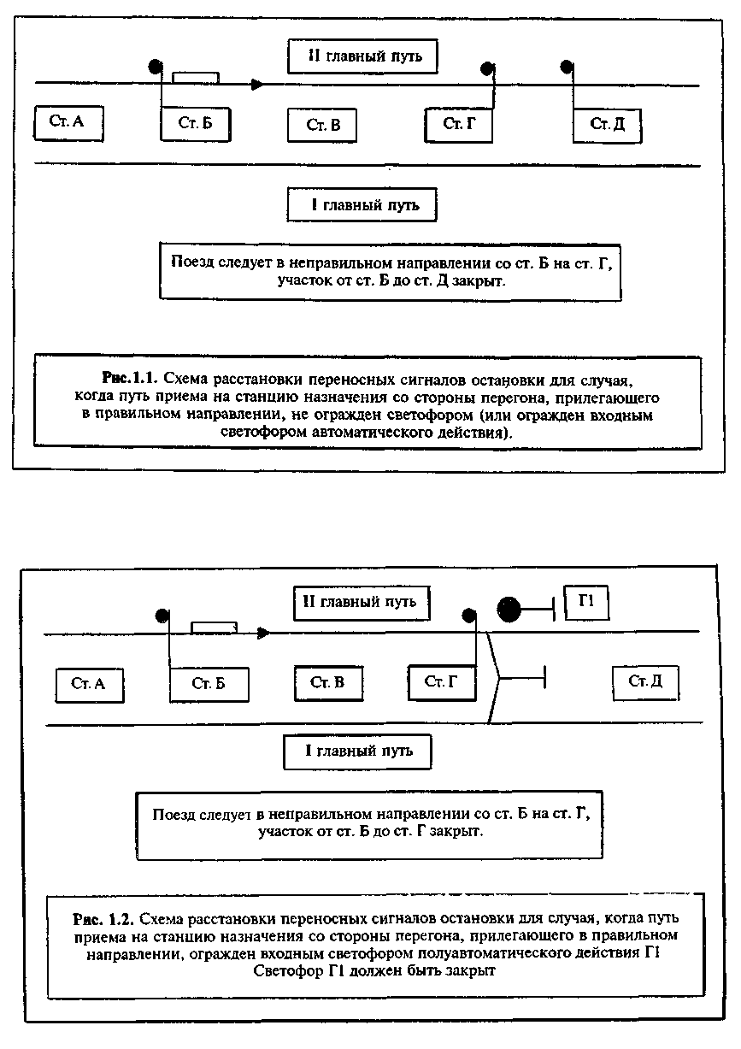
(ненужное зачеркнуть)

Правом на отправление поезда со станции в неправильном направлении служит выданная машинисту копия приказа поездного диспетчера о закрытии пути перегона (участка), выписанная по форме:

КОРЕШОК КОПИИ ПРИКАЗА
Станция _
(штемпель)
Копию диспетчерского приказа №
в час. мин. " " 20 г
получил машинист поезда (маршрута) № (подпись)
Копия
" " 20 г.
ПРИКАЗ №
Диспетчер (фамилия)
Станция
(штемпель) Копия верна.
Дежурный поста централизации
Дежурный по станции (подпись)
(ненужное зачеркнуть)

Возвращение поезда с перегона на ближайшую станцию производится по приказу поездного диспетчера со скоростью не более 20 км/ч. Если поезд и далее должен следовать в неправильном направлении, то на этой станции машинисту вручается копия приказа поездного диспетчера . До отправления поезда со станции в неправильном направлении пассажиры из него должны быть высажены.
До отправления поезда в неправильном направлении машинист должен распломбировать и отключить УАВА в кабинах управления хвостового и головного вагонов. Включение в голове поезда прожектора (дальнего света) обязательно.
До отправления поезда в неправильном направлении дежурный поста централизации, а на станции без путевого развития — дежурный по станции через поездного диспетчера обязан уточнить, есть ли действующие предупреждения на пути следования поезда, и при наличии их выдать машинисту письменное предупреждение.
Машинист поезда после получения письменногопредупреждения должен учитывать возможность наличия переносных сигналов ограничения скорости, расположенных слева при движении поезда в неправильном направлении.
Если при следовании поезда в неправильном направлении имеются светофоры полуавтоматического действия или сигналы опасности "ОП", то проезд их
разрешается без снижения установленной скорости и остановки поезда независимо от их показаний; при запрещающем показании светофоров ограждения проследование их допускается порядком, установленным инструкцией, утвержденной начальником метрополитена', при запрещающем показании дополнительного сигнала опасности "ДОП" проследование его допускается по приказу поездного диспетчера после запирания дежурным поста централизации или другим уполномоченным на это работником стрелки, ограждаемой этим светофором, на закладку и навесной замок в положении для движения по главному пути Приказ передается только машинисту поезда.
Движение поезда в неправильном направлении производится при включенных устройствах АЛС-АРС при нажатой педали (кнопке) бдительности. При возникновении неисправности поездных устройств АЛС-АРС в пути следования дальнейшее движение допускается со скоростью не более 20 км/ч (после доклада об этом поездному диспетчеру и получения от него подтверждения). Движение поезда, не оборудованного устройствами АЛС-АРС, разрешается только при обслуживании локомотивной бригадой.
При отправлении нескольких поездов со станции или возвращении их с перегона в неправильном направлении поездной диспетчер дает приказ машинисту каждого поезда отдельно.
После прибытия каждого из этих поездов к месту назначения поездной диспетчер дает приказ на открытие перегона (участка).
Дежурные постов централизации и дежурные по станциям должны внимательно следить за прохождением поезда, следующего в неправильном направлении, немедленно сообщать поездному диспетчеру об отправлении поезда с начальной станции, его проследовании по промежуточным станциям и прибытии на станцию назначения.
Получив сообщение об освобождении перегона(участка) и прибытии поезда на станцию назначения (или к месту назначения), поездной диспетчер дает приказ об открытии пути перегона (участка) для нормального движения поездов по форме:

" " 20 г.
ПРИКАЗ №
Станции
Машинисту (машинистам) поезда (маршрута) №
__ главный путь перегона (участка)
от до открыт.
Диспетчер (фамилия)
Утверждение ч мин.
(ненужное зачеркнуть)

Приказ поездного диспетчера об открытии пути перегона (участка) передается:
- станциям, ограничивающим открываемый путь перегона (участка);
- станциям, входящим в этот участок;
- машинистам поездов, которые находятся на перегоне, прилегающем к станции назначения в правильном направлении.
Машинистам поездов приказ передает поездной диспетчер по поездной радиосвязи.

ДВУХСТОРОННЕЕ ДВИЖЕНИЕ
"При перерыве движения пассажирских поездов по одному из путей двух путного участка (перегона) по другому его пути для перевозки пассажиров по приказу поездного диспетчера допускается двухстороннее движение, обслуживаемое одним составом при управлении локомотивной бригадой. Движение электропоезда в правильном направлении производится по сигнальным показаниям светофоров и (или) сигнальным показаниям АЛ С со скоростью не более установленной для данного участка пути (перегона), а в неправильном направлении — со скоростью не более 35 км/ч"
Переход на двухстороннее движение по одному из путей двух путного участка производится по приказу поездного диспетчера с закрытием пути перегона (участка), на котором будет происходить двухстороннее движение, и путей станций, ограничивающих данный перегон (участок).Если путь приема в неправильном направлении на конечную станцию участка с двухсторонним движением со стороны перегона, прилегающего в правильном направлении, не огражден светофором или огражден входным светофором автоматического действия, то путь этого перегона должен быть закрыт для движения всех поездов; при наличии светофоров полуавтоматического действия путь перегона не закрывается, но эти светофоры должны быть закрыты до передачи приказа поездного диспетчера.
При организации двухстороннего движения поездной диспетчер дает приказ с правом въезда поезда на пути конечных станций участка, на котором организовано двухстороннее движение.
Двухстороннее движение поезда на закрытом пути перегона (участка) производится при управлении поездом локомотивной бригадой. Временно, до прибытия помощника машиниста, допускается движение поезда под управлением машиниста в правильном направлении по сигналам светофоров и сигнальным показаниям АЛС с установленной скоростью; в неправильном направлении — с включенными устройствами АЛС-АРС при нажатой педали (кнопке) бдительности со скоростью не более 20 км/ч.
После прибытия помощника машиниста движение в неправильном направлении производится с отключенными устройствами АЛС-АРС со скоростью не более 35 км/ч.
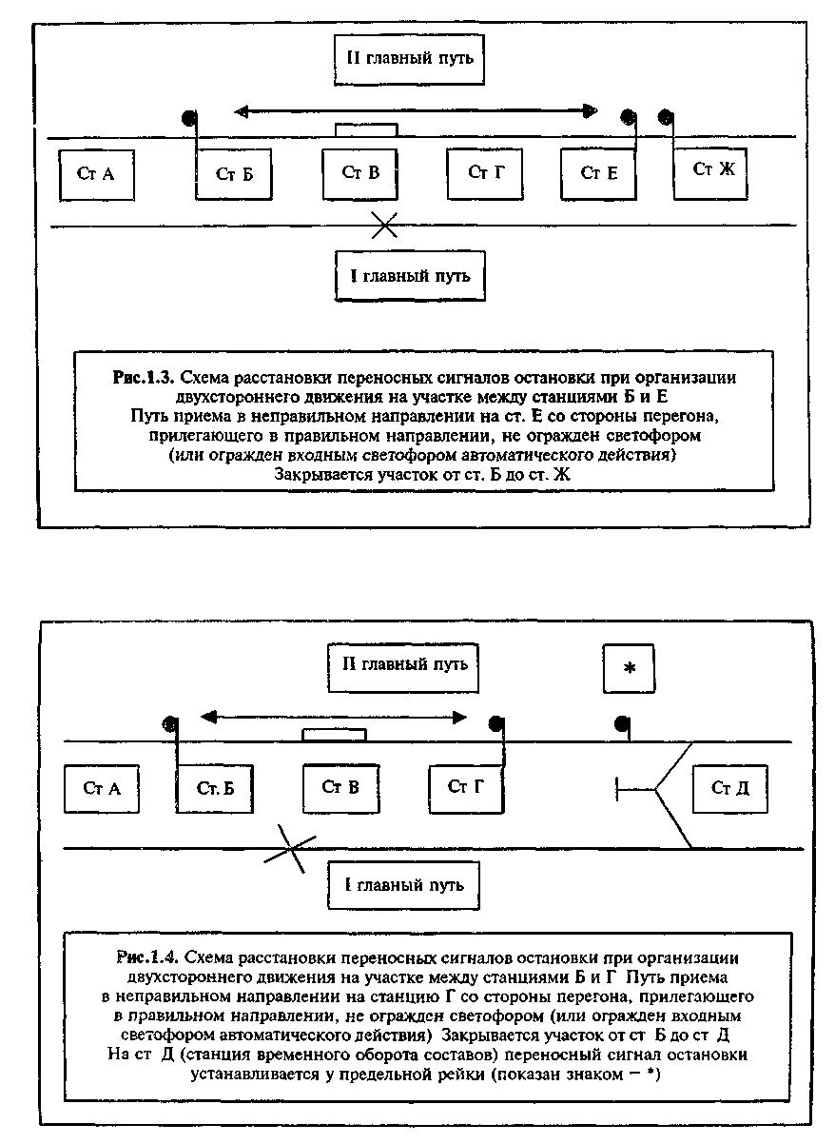

В тех случаях, когда это целесообразно, поездной диспетчер должен организовать раздельное двухстороннее движение поездов на нескольких перегонах (участках) с использованием исправной части обоих путей.
До передачи приказа об организации двухстороннего движения поездной диспетчер должен:
- определить границы закрываемого пути перегона (участка), границы пути, где будет организовано двухстороннее движение, а также станции, где временно будет производиться оборот составов;
- вызвать дежурных постов централизации и дежурных по станциям, ограничивающим и входящим в этот участок, предупредить их о предстоящей организации двухстороннего движения;
- дать указание дежурным постов централизации и дежурным по станциям об установке переносных сигналов остановки и закрытии светофоров полуавтоматического действия в соответствии со схемами
- прекратить отправление поездов на путь перегона, прилегающего к станции, ограничивающей закрываемый путь перегона (участка) со стороны правильного направления;
- принять меры к удалению поездов с пути перегона (участка), где должно быть организовано двухстороннее движение, и с пути перегона, прилегающего к станции, ограничивающей закрываемый путь перегона (участка)со стороны правильного направления;
- уточнить по показаниям табло диспетчерской централизации или через дежурных постов централизации и дежурных по станциям свободность закрываемого пути перегона (участка) и правильность положения стрелок;
проверить, приняты ли меры по исключению возможности перевода стрелок, входящих в маршрут, и охранных (надеты ли на кнопки (рукоятки) стрелок красные колпачки или выключены рабочие цепи стрелок кнопками выключения — КВ);

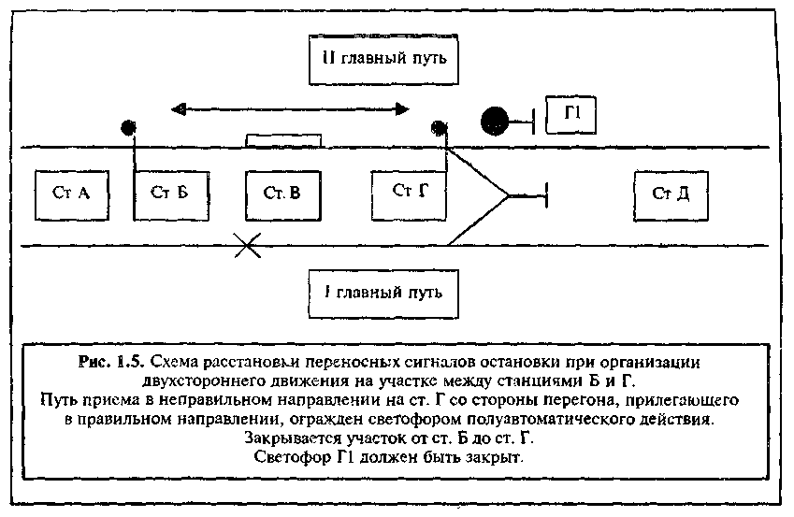

- уточнить через дежурных постов централизации и дежурных по станциям наличие заявок на выдачу предупреждений на закрываемом участке пути и, при наличии заявок, дать приказ на выдачу предупреждений машинисту до отправления с начальной станции;
- вызвать машиниста состава, которому предстоит работать при двухстороннем движении, уточнить номер маршрута и предупредить его о предстоящей организации двухстороннего движения;
- вызвать из пункта смены локомотивных бригад помощника машиниста.
Приказ об организации двухстороннего движения на одном из путей двухпутного перегона (участка) передается:
- станциям, ограничивающим закрываемый перегон (участок) и станциям, входящим в закрываемый участок;
- машинисту поезда, которому предстоит работать при двухстороннем движении.
Приказ об организации двухстороннего движения на одном из путей двух путного перегона (участка) дается по форме:

" " 20 г.
ПРИКАЗ №
Станции
Машинисту поезда (маршрута) №
главный путь
перегона (участка)
от до закрыт.
Поезду №
Маршруту №
на участке _
установлено двухстороннее движение с правом въезда на станции:
Диспетчер (фамилия)
Утверждение ч. мин.
(ненужное зачеркнуть)

Приказ поездного диспетчера об организации двухстороннего движения передается после установки переносных сигналов остановки.
Время отправления поезда с начальной станции (время начала двухстороннего движения) передает машинисту поездной диспетчер. На всех станциях дежурные по станинам или дежурные по приему и отправлению поездов должны при отсутствии препятствий для движения поезда подавать сигнал "поезд готов к отправлению".
Правом на отправление поезда с начальной станции и на дальнейшее передвижение поезда на закрытом пути перегона (участка) при двухстороннем движении служит выданная машинисту копия приказа поездного диспетчера о закрытии пути перегона (участка), выписанная на бланке по форме.
При двухстороннем движении на закрытом пути перегона (участка) движение поезда в правильном направлении производится по сигналам светофоров, сигнальному показанию АЛС. При сигнальном показании "О" или "НЧ" ("ОЧ"), запрещающем показании светофора движение поезда в правильном направлении производится порядком, установленным Правилами технической эксплуатации и настоящей Инструкцией.
До отправления поезда в неправильном направлении машинист должен подготовить состав к движению Если при движении в правильном направлении поезд проследовал изолированный участок при сигнальном показании АЛС "НЧ" ("ОЧ") или проследовал светофор при запрещающем показании, то при движении в неправильном направлении по этому перегону (станции) скорость следования поезда должна быть не более 20 км/ч.
Допускается движение (для перевозки пассажиров):
- на перегоне между станцией, где временно производится оборот составов, и станцией, ограничивающей путь перегона (участка), где организовано двухстороннее движение, состава, который используется для двухстороннего движения на закрытом пути;
- на перегоне (участке) между станцией, где временно производится оборот составов, и смежной конечной станцией линии, поезда, назначенного поездным диспетчером.
Отправляют поезда на указанный перегон (участок) но указанию поездного диспетчера:
—в правильном направлении по сигналам светофоров и (или) сигнальному показанию АЛС;
—в неправильном направлении по разрешению на бланке с красной полосой по диагонали.
Выдает разрешение на бланке с красной полосой по диагонали дежурный поста централизации или дежурный по станции по указанию поездного диспетчера после:
- проверки правильности установки стрелок по маршруту следования поезда на станцию, указанную в разрешении;
- принятия мер по исключению возможности перевода
стрелок, входящих в маршрут, и охранных (надеть на кнопки (рукоятки) стрелок красные колпачки или выключить
рабочие цепи стрелок кнопками выключения — КВ).
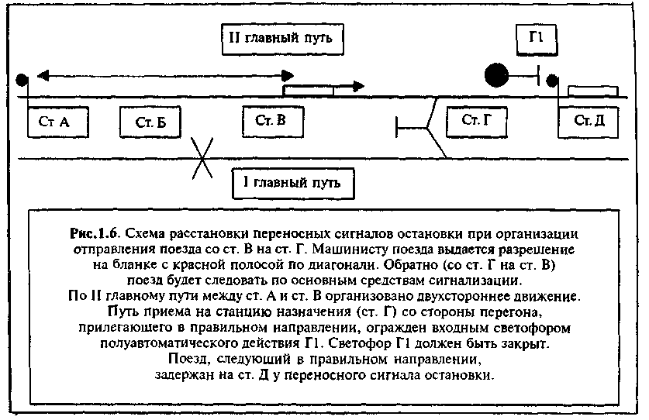

Выдача разрешения на бланке с красной полосой по диагонали на отправление поезда в неправильном направлении со станции, ограничивающей закрытый для двухстороннего движения, участок, или с конечной станции линии на смежную станцию, где временно производится оборот составов, допускается с соблюдением следующих условий:
- если путь приема на станцию временного оборота со стороны правильного направления огражден входным светофором полуавтоматического действия, то он должен быть закрыт;
- если путь приема на станцию временного оборота со стороны правильного направления не огражден или огражден входным светофором автоматического действия, то перегон, прилегающий со стороны правильного направления, должен быть закрыт (приказ о закрытии передается станциям, ограничивающим перегон и машинисту встречного поезда, следующего в правильном направлении);
- встречный поезд, следующий в правильном направлении, должен быть задержан у переносного сигнала остановки на станции, смежной со станцией временного оборота.
Разрешение на бланке с красной полосой по диагонали дает право машинисту отправиться со станции и следовать в неправильном направлении со скоростью не более 20 км/ч (при управлении локомотивной бригадой — не более 35 км/ч). Это разрешение действительно на
следование по перегону только один раз.

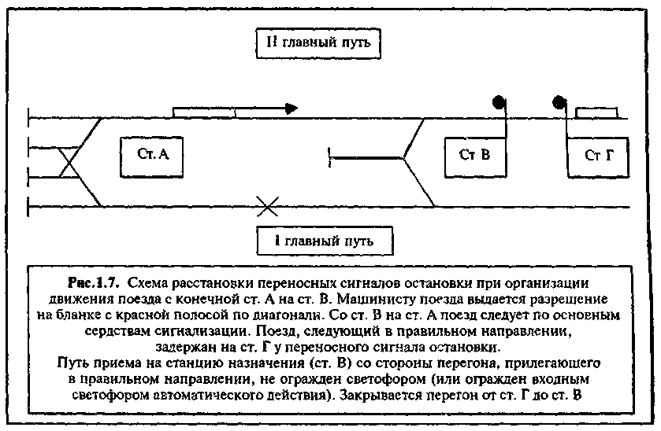

КОРЕШОК РАЗРЕШЕНИЯ №
Станция
(штемпель)
20 г. час. мин.
Разрешение получил машинист поезда (маршрута) №
(подпись)
РАЗРЕШЕНИЕ №
Станция
(штемпель)
В час. мин. " " 20 г.
Разрешаю поезду № , маршруту №
отправиться со станции
по главному пути в неправильном направлении
и следовать на станцию
Встречный поезд задержан на станции
Следовать со скоростью не свыше 20 км/ч (35 км/ч) с особой
бдительностью.
Дежурный поста централизации (станции)
(подпись)
(ненужное зачеркнуть)
(Белого цвета с красной полосой по диагонали)

Восстановление нормального двух путного движения на пути перегона (участка), где было организовано двухстороннее движение, производится по приказу поездного диспетчера. Копия этого приказа вручается машинисту поезда, обслуживающего путь перегона (участка) двухстороннего движения.

ПОРЯДОК ВОЖДЕНИЯ ПОЕЗДОВ (СОСТАВОВ) МАШIIНИСТАМИ
ОБЩИЕ ТРЕБОВАНИЯ
Машинист обязан:
— хорошо знать конструкцию подвижного состава, план и профиль пути своей линии, расположение на ней постоянных сигналов, сигнальных указателей и знаков, их значение;
— при приемке подвижного состава перед выездом на линию убедиться в его исправности, обратив особое внимание на действие тормозов и радиосвязи (машинист локомотива убеждается в исправности подвижного состава как перед выездом на линию, так и перед началом выполнения маневров).
При ведении поезда (состава) машинист, помощник машиниста обязаны:
— обеспечить безопасное движение с точным соблюдением расписания следования поезда (для хозяйственных поездов — с точным соблюдением плана работ);
— следить за свободностью пути, сигналами, сигнальными указателями и знаками, правильным положением стрелок по маршруту следования, за движением поездов и составов на смежных путях, принимая меры к остановке при угрозе безопасности движения или жизни людей;
— повторять вслух показания светофоров, указанных в приказе начальника метрополитена, и положение стрелок по маршруту следования, а также сигналы светофоров и другие сигналы, требующие остановки или уменьшения скорости (в т. ч. и при управлении поездом без помощника машиниста), выполнять их требования, применяя электрическое или служебное пневматическое торможение, а при внезапной подаче сигнала остановки или возникновения препятствия для движения — экстренное торможение;
— содержать тормозные устройства поезда (состава) готовыми к действию, не допускать падения или повышения давления в напорной и тормозной магистралях против установленных норм;
— проявлять особое внимание и бдительность при наличии запрещающего сигнального показания АЛС и светофоров, снижении видимости светофоров и пути при сильных туманах, ливнях, метелях, задымлении, при затоплении участков пути, наличии письменных или устных предупреждений, движении в неправильном направлении, движении при нажатой педали (кнопке) бдительности и быть готовым немедленно остановить поезд (состав), если встретится препятствие для дальнейшего следования;
— осуществлять взаимный контроль действий по выполнению должностных обязанностей;
— следить за состоянием подвижного состава, показаниями приборов, контролирующих его бесперебойную работу;
— следить за работой устройств автоматического управления движением поездов;
— подавать оповестительный сигнал о приближении поезда при входе и следовании по главному пути станции, если люди находятся у края платформы за линией ограничения.
При обнаружении неисправности в поезде (составе), устройствах сигнализации и связи, повреждения пути, контактного рельса и других сооружений и устройств, неисправности в поезде (составе), следующем по смежному пути, машинист обязан сообщить об этом поездному диспетчеру по поездной радиосвязи.
При неисправности (отсутствии) поездной радиосвязи машинист электропоезда должен сообщить об этом на ближайшей станции дежурному по станции, а машинист хозяйственного поезда — поездному диспетчеру по ближайшем)' телефону тоннельной связи.
Машинист (локомотивная бригада) несет ответственность за всякую не вызванную необходимостью задержку поезда (состава) у светофора с разрешающим показанием или с открытым пригласительным сигналом.
Запрещается проезд в кабине управления поездом (составом) лиц, не входящих в состав локомотивной бригады, за исключением работников, имеющих разрешение, выдаваемое порядком, установленным Управлением метрополитена. При этом в кабине управления электропоезда разрешается одновременно проезд не более двух человек, не входящих в состав локомотивной бригады.
В пути следования машинисту запрещается:
— превышать скорости, установленные настоящими Правилами, Инструкцией по движению поездов и маневровой работе, приказом начальника метрополитена, указаниями сигналов, а также выданными предупреждениями;
— отвлекаться от управления поездом (составом), наблюдения за сигналами, свободностью и состоянием пути;
— при работе с помощником машиниста приводить электропоезд (состав) в движение без его команды или сигнала;
— отключать исправные устройства, обеспечивающие безопасность движения электропоезда (состава) (АЛС-АРС. УАВА и другие), без надобности пользоваться педалью (кнопкой) бдительности при исправном действии налольных и поездных устройств АЛС-АРС.

ОСОБЕННОСТИ ВОЖДЕНИЯ ЭЛЕКТРОПОЕЗДОВ (СОСТАВОВ)
При ведении поезда локомотивной бригадой помощник машиниста должен находиться в кабине управления головного вагона вместе с машинистом.
При управлении поездом не из головного вагона помощник машиниста должен находиться в кабине управления головного вагона походу движения для подачи машинисту соответствующих сигналов, а при необходимости — для остановки поезда краном экстренного торможения. В этом случае пассажиры из поезда должны быть высажены на ближайшей станции. При обслуживании поезда без помощника машиниста и невозможности управления поездом из головной кабины дальнейшее следование его должно производиться при помощи вспомогательного поезда.
При обнаружении вовремя работы на линии неисправностей электроподвижного состава машинист поезда должен немедленно доложить об этом поездному диспетчеру и принять все меры к тому, чтобы с обеспечением безопасности движения довести поезд до станции с путевым развитием, где имеется возможность убрать его с главного пути.
В исключительных случаях машинисту разрешается распломбировать приборы безопасности с немедленным сообщением об этом поездному диспетчеру и последующей записью в книгу ремонта состава.
При отключении в поезде одной трети и более пневматических тормозов отправление этого поезда со станции разрешается только без пассажиров.
При отключении в поезде более половины пневматических тормозов дальнейшее его следование разрешается только при помощи вспомогательного поезда.
При управлении поездом без помощника машиниста, если поезд сформирован из вагонов, необорудованных стояночными тормозами, при перекрытых концевых кранах тормозной магистрали между вагонами в поезде, машинист обязан затребовать вспомогательный поезд.
Машинист должен произвести проверку автоматических пневматических тормозов:
— при приемке или после осмотра состава в электродепо, в пункте технического обслуживания, перед выдачей состава после ночного или дневного отстоя;
— после соединения автосцепных устройств вагонов после их разъединения;
— после сцепки вспомогательного поезда с неисправным составом. Машинист обязан произвести проверку автоматических пневматических тормозов в движении на эффективность их действия:
— после выезда состава из электродепо, из отстоя на линии;
— после начала движения при управлении из средней кабины;
— после стоянки поезда (состава) 20 мин. и более.

ПОРЯДОК ДЕЙСТВИЙ ПРИ ВЫНУЖДЕННОЙ ОСТАНОВКЕ ЭЛЕКТРОПОЕЗДА (СОСТАВА)
"О действиях машиниста при установке рельсового закрепителя и порядок отправления поезда после его установки".
инструктивные указания о Порядке установки рельсового закрепителя при сквозном поперечном изломе рельса с величиной образовавшегося Зазора менее 25 мм и пропуска поездов по лопнувшему рельсу при сквозном поперечном изломе после установки "рельсового закрепителя" или типовых струбцин типа "метро".
Установку "рельсовых закрепителей" имеют право производить машинисты и помощники машинистов электропоездов, машинисты-инструкторы, работники дистанций пути я сигнализации, имеющие право прохода на перегон во время движения поездов при наличии напряжения в контактном рельсе. Перечисленные работники Должны пройти специальное обучение и иметь практические навыки по Установке рельсового закрепителя на дефектный рельс.
Излом рельса во время движения поездов машинист электропоезда может выявить по постороннему стуку при проходе колес поврежденного участка рельса не имеющего стыка, искрении на рельсе, резким "толчком" подвижного состава, запрещающим показанием светофоров или появления сигнального показания «ОЧ» на указателе АЛС о чём сообщает поездному диспетчеру с
указанием координат данного места.
В случае обнаружения лопнувшего рельса машинист поезда обязан:
- принять меры к немедленной остановке поезда, доложить об этом поездному диспетчеру с указанием номера рельсовой цепи, пикета и по поездному радиооповещению сообщить пассажирам о вынужденной остановке, соблюдении спокойствия и порядка в вагонах;
-привести кабину управления в нерабочее состояние, открыть стоп-кран, затормозить головной вагон стояночным (ручным) тормозом;
- спустившись на путь визуально осмотреть место предполагаемого излома рельса и о результатах характера « расположения излома (в пределах подкладки или в шпальном ящике) сообщить поездному диспетчеру;
-если излом рельса расположён в пределах рельсовой подкладки, то поездной диспетчер разрешает пропуск поезда со скоростью не более 5 км\час без дополнительного закрепления;
- если излом рельса расположен в шпальном ящике тo при величине образовавшегося зазора менее 25 мм машинист дает заявку на снятие напряжения с контактного рельса для установки рельсового закрепителя;
- предупредить пассажиров о временном, отключении освещения в вагонах и убеждается во включенном положении тумблера аварийного освещения салонов;
- получив приказ о снятии напряжения с контактного рельса установленным порядком поставить заземление ("закоротку");
- завести под подошву рельса и установить скобу рельсового закрепителя так, чтобы излом находился как можно ближе к середине рельсового закрепителя , но не ближе чем 20мм от его края;
- с внутренней стороны параллельно рельсовой нитке вставить в него клин, чтобы его, вырез охватывал кромку подошвы рельса и с помощью молотка забить его до отказа.
Порядок отправления поезда после установки рельсового закрепителя следующий:
-после снятия "закоротки" и заявки на подачу напряжения в контактный рельс машинист производит зарядку напорной, и тормозной магистралей и проверку пневматических тормозов; после затормаживания состава пневматическим тормозом отпускаются ручные (стояночные) тормоза и производится доклад поездному диспетчеру о готовности следования;
-следовать по данному участку, с особой бдительностью и при появлении толчков или передёргивания поезда (состава) применить экстренный тормрз и доложить, об этом поездному диспетчеру;
-при нахождении в тоннеле дорожного мастера или работника службы СЦБ и связи наблюдать через поездное зеркало за их действиями и если будет подан сигнал на остановку поезда (красным огнём фонаря) немедленно выполнить требование сигнала;
- скорость проследования поездов на участке с установленным на лопнувшем рельсе "рельсовым закрепителем" не более 5 км/час;
- машинистам последующих, поездов должны выдаваться письменные предупреждения.
Если излом рельса расположен в шпальном ящике, но рельсовый закрепитель установить невозможно, .или величина образовавшегося зазора более 25 мм, то поездной диспетчер принимает оперативные меры по доставке работников Службы пути к месту излома. Пропуск поездов по данному месту может быть разрешен только, после тщательного осмотра места излома работником Службы пути по должности не ниже помощника дорожного мастера и принятия им мер по его закреплению. Скорость при этом устанавливает работник Службы пути в зависимости от состояния пути, но не более 5 км/час.
Прибывшие на место излома работники Службы пути устанавливают постоянный визуальный контроль за состоянием концов изломавшегося рельса и одновременно принимают оперативные меры по закреплению его типовыми накладками сжатыми струбцинами типа "метро" после установки которых скорость движения поездов устанавливается не более 35 км/час.

При вынужденной остановке поезда машинист обязан:
— остановить поезд по возможности на площадке и прямом участке пути, если не требуется экстренной остановки;
— после остановки доложить об этом поездному диспетчеру и в зависимости от профиля пути затормозить поезд стояночными или ручными тормозами;
— выяснить возможность дальнейшего следования;
— принять меры к устранению возникшего препятствия для движения;
— после устранения препятствия для движения доложить об этом поездному диспетчеру и продолжить следование поезда:
— при невозможности устранения препятствия для движения затребовать восстановительное формирование и обеспечить по согласованию с поездным диспетчером вывод или вывоз пассажиров из тоннеля на станцию, порядком, установленным Управлением метрополитена.
При обнаружении препятствия для движения на смежном пути машинист (локомотивная бригада) должны принять меры к остановке встречного поезда.
В случае приближения к стоящему впереди поезду машинист обязан остановить свой поезд на расстоянии на менее 25 м от него, а на спусках более 0.030 — не менее 50 м, подать сигнал остановки, немедленно доложить об этом поездному диспетчеру по поездной радиосвязи или тоннельной связи и далее действовать по его указанию.
Если до стоящего впереди поезда расположен стрелочный перевод, то машинист обязан остановить поезд, не проезжая светофора, установленного перед стрелочным переводом.
При потере управления поездом, машинист обязан принять меры для восстановления управления.
Если управление поездом не будет восстановлено в течение 5 минут, машинист обязан затребовать вспомогательный поезд.
После вызова вспомогательного поезда машинист должен проверить исправность сигнальных красных огней на вагоне со стороны прибытия вспомогательного поезда.
В качестве вспомогательного поезда может быть назначен сзади идущий поезд попутного направления или отправленный в неправильном направлении. При разрыве поезда назначаются два вспомогательных поезда. Вспомогательный поезд в неправильном направлении назначается только со станции. Допускается назначение вспомогательного поезда в неправильном направлении с перегона, если он следует без пассажиров.
Если после затребования вспомогательного поезда причина вынужденной остановки будет устранена, машинист обязан доложить поездному диспетчеру о готовности к дальнейшему движению.
В этом случае поездной диспетчер может разрешить дальнейшее движение и отменить назначение вспомогательного поезда с принятием необходимых мер по обеспечению безопасности движения.
Если вспомогательный поезд назначается со станции, он должен следовать без пассажиров.
При назначении вспомогательного поезда с перегона высадки пассажиров из вспомогательного и неисправного поездов производится на ближайшей станции.
Поезд может быть возвращен с перегона обратно на станцию отправления только при управлении из головной кабины по приказу поездного диспетчера
Осаживание поездов на путях метрополитена запрещается.
Как исключение допускается осаживание поезда:
— на станции закрытого типа;
— если после отправления со станции поезд остановлен вследствие загорания и часть вагонов находится в тоннеле.

ДВИЖЕНИЕ ВСПОМОГАТЕЛЬНЫХ ПОЕЗДОВ
"При потере управления поездом машинист обязан принять меры для восстановления управления.
Если управление поездом не будет восстановлено в течение 5 минут, машинист обязан затребовать вспомогательный поезд"
"В качестве вспомогательного поезда может быть назначен сзади идущий поезд попутною направления или отправленный в неправильном направлении. При разрыве поезда назначаются два вспомогательных поезда. Вспомогательный поезд в неправильном направлении назначается только со станции. Допускается назначение вспомогательного поезда в неправильном направлении с перегона, если он следует без пассажиров"
Поездной диспетчер, получив сообщение от машиниста о неисправности поезда и его остановке на перегоне (станции), должен:
- принять меры к задержке поездов, не допуская их отправления на занятый перегон или на перегон, прилегающий к станции, где стоит неисправный поезд;
- дать указание дежурным по станциям о включении рабочего и аварийного освещения на перегоне, где стоит неисправный поезд, о встрече неисправного поезда, о выяснении возможности его дальнейшей работы и о подготовке при необходимости к высадке из него пассажиров:
—сообщить диспетчеру электромеханической службы о месте стоянки поезда и дать указание обеспечить соответствующий режим работы вентиляции на этом перегоне.
Вспомогательный поезд назначает поездной диспетчер на основании требования, полученного от машиниста неисправного поезда.
После затребования вспомогательного поезда машинист не имеет права приводить поезд в движение до прибытия вспомогательного поезда или до получения указания поездного диспетчера о порядке дальнейшего движения.
Назначается вспомогательный поезд в неправильном направлении только со станции. Допускается назначение вспомогательного поезда в неправильном направлении с перегона, если он следует без пассажиров. Путь перегона (участка) закрывается по приказу поездного диспетчера, который передается после установки переносных сигналов остановки:
- станциям, ограничивающим закрываемый путь перегона (участка);
- станциям, входящим в закрываемый участок;
- машинистам неисправного и вспомогательного поездов.
Приказ передается по форме:

" " 20 г.
ПРИКАЗ №
Станции
машинистам маршрутов (поездов) №
Главный путь перегона (участка)
от до закрыт
Маршруту (поезду) № следовать со станции
по ____________________________________________
главному пути в неправильном направлении в качестве
вспомогательного маршруту (поезду) №
остановившемуся на перегоне (станции)
После сцепления с неисправным поездом следовать на станцию
Диспетчер (фамилия)
Утверждение ч. мин.

Перед передачей приказа о закрытии пути перегона (участка) поездной диспетчер должен:
- предупредить дежурных постов централизации и дежурных по станциям, ограничивающим закрываемый путь
перегона (участка) и входящим в этот участок, о предстоящем закрытии пути перегона (участка) для следования вспомогательного поезда в неправильном направлении, об установке переносных сигналов остановки, ограничивающих закрываемый путь перегона (участка), и
включении рабочего и аварийного освещения в соответствующих тоннелях;
- уточнить по показаниям табло диспетчерской централизации или через дежурных постов централизации и дежурных по станциям свободность пути следования поезда в неправильном направлении и правильность положения стрелок, проверить, приняты ли меры по исключению возможности перевода стрелок, входящих в маршрут, и охранных (надеты ли на кнопки (рукоятки) стрелок красные колпачки или выключены рабочие цепи стрелок кнопками выключения — КВ);
При назначении вспомогательного поезда в неправильном направлении со станции машинисту вручается копия приказа поездного диспетчера.
Назначается вспомогательный поезд в правильном направлении со станции (перегона) по приказу поездного диспетчера по форме:

" " 20 г.
ПРИКАЗ №
Машинисту маршрута (поезда) №
Следовать по
главному пути в качестве вспомогательного
поезду (маршруту) № , остановившемуся
на перегоне (станции)
После сцепления с неисправным поездом следовать на
станцию
Диспетчер (фамилия)
Утверждение ч. мин.

Если вспомогательный поезд назначается со станции, он должен следовать без пассажиров. При назначении вспомогательного поезда с перегона высадка пассажиров как из вспомогательного, так и из неисправного поездов производится на ближайшей станции.
Если причина вынужденной остановки будет устранена ранее прибытия вспомогательного поезда, машинист поезда обязан доложить о готовности к дальнейшему следованию поездному диспетчеру. В этом случае поездной диспетчер может отменить назначение вспомогательного поезда и разрешить отправиться поезду с принятием необходимых мер, обеспечивающих безопасность движения.
Отмена вспомогательного поезда, следовавшего в правильном направлении, производится приказом поездного диспетчера, который передается машинисту вспомогательного поезда, а на станции участка, где предполагалось движение вспомогательного поезда, передается сообщение о его отмене.
Отмена вспомогательного поезда, следовавшего в неправильном направлении, и открытие пути перегона (участка) производится приказом поездного диспетчера станциям, входящим в закрытый участок и ограничивающим его, и машинистам обоих поездов.
После вызова вспомогательного поезда машинист должен принять меры, исключающие самопроизвольный уход поезда, и включить (проверить) сигнальные красные огни на вагоне со стороны прибытия вспомогательного поезда, а при его приближении подавать звуковой сигнал остановки. Убедившись, что вспомогательный поезд остановился, машинист должен выйти из кабины на путь и подать сигнал машинисту вспомогательного поезда на продвижение к неисправному поезду.
При приближении к впереди стоящему неисправному поезду машинист вспомогательного поезда обязан остановить свой поезд на расстоянии не менее 25 м от него, а на подъеме более 0,030 — не менее 50 м, подать звуковой сигнал остановки и по сигналу машиниста неисправного поезда привести свой поезд в движение, остановить его на расстоянии 1,5 — 2 м от неисправного поезда и отключить устройства АЛС-АРС.
После остановки вспомогательного поезда машинист неисправного поезда обязан обеспечить правильность сцепления неисправного и вспомогательного поездов.
После сцепления машинисты обоих поездов обязаны:
- открыть концевые краны напорной и тормозной магистралей, если магистрали исправны;
- проверить действие пневматических тормозов по показаниям манометров в соседних кабинах управления обоих поездов;
- включить в действие двухстороннюю связь между поездами;
- распломбировать и отключить УАВА в соседних кабинах управления обоих поездов.
О готовности соединенного поезда к движению машинист неисправного поезда обязан сообщить поездному диспетчеру.
Если соединенный поезд будет следовать в правильном направлении, необходимо в кабине управления головного вагона первого по ходу поезда проверить, что УАВА включен.
Если соединенный поезд будет следовать в неправильном направлении, необходимо распломбировать и отключить УАВА в хвостовых и головных кабинах управления обоих поездов.
При движении соединенного поезда краны двойной тяги должны быть открыты только в кабине машиниста, из которой производится управление тормозами соединенного поезда.
При следовании соединенного поезда и управлении тормозами и тяговыми двигателями из кабины второго по ходу поезда в головной кабине первого по ходу поезда должен находиться машинист, который обязан следить за свободностью пути, подавать соответствующие
сигналы и при необходимости принимать меры к остановке соединенного поезда.
Если при следовании соединенного поезда впереди находится неисправный поезд, у которого потеряно управление тяговыми двигателями, а тормоза исправны, то управление тормозами соединенного поезда должно производиться из кабины управления головного вагона этого поезда (первого по ходу движения).
Во всех случаях руководство движением и ответственность за безопасность движения соединенного поезда возлагается на машиниста первого по ходу движения поезда.
При отправлении соединенного поезда в правильном направлении поездной диспетчер обязан:
- предупредить машиниста сзади идущего поезда, а при необходимости — и машиниста впереди идущего поезда о следовании с особой бдительностью,
- дать указание дежурным по станциям о включении рабочего и аварийного освещения тоннелей на участке следования соединенного поезда и на станционных путях
(соединительной ветви), куда он будет поставлен;
- обеспечить беспрепятственный и безостановочный пропуск соединенного поезда до пункта назначения с интервалом к впереди идущему поезду не менее 3 минут;
- лично или через дежурных по станциям контролировать проследование соединенного поезда до пункта назначения.
В случае задержки в пути следования соединенного поезда машинист первого по ходу движения поезда должен немедленно доложить поездному диспетчеру о причинах задержки, а поездной диспетчер должен принять меры к задержке сзади идущего поезда.
После освобождения соединенным поездом закрытого пути перегона (участка) поездной диспетчер дает приказ на открытие этого пути перегона (участка) станциям, входящим в закрытый участок и ограничивающим его. Если поездному диспетчеру известно, что на перегоне остановился поезд по неисправности, поездной диспетчер должен, не ожидая требования машиниста о назначении вспомогательного поезда, дать приказ машинисту сзади идущего поезда по форме:
" " 20 г.
ПРИКАЗ №
Машинисту поезда (маршрута) №
Окажите помощь остановившемуся поезду (маршруту)
№
При необходимости произведите сцепление с ним и следуйте
в качестве вспомогательного на станцию
Диспетчер (фамилия)
Утверждение ч. мин.
Машинист поезда, следующего за неисправным, получив приказ поездного диспетчера об оказании помощи впереди остановившемуся поезду, обязан:
— остановить свой поезд на расстоянии не менее 25 м от него, а на подъеме более 0,030 — не менее 50 м, затормозить поезд полным служебным торможением и подать звуковой сигнал остановки;
- открыть стоп-кран, затормозить головной вагон стояночным (ручным) тормозом;
- если поезд обслуживается локомотивной бригадой, оставить помощника машиниста в кабине управления;
- подойти к неисправному поезду и определить местонахождение машиниста, выяснить у него характер неисправности, что сделано для ее устранения, и оказать необходимую помощь.
Если нет возможности устранить неисправность или с момента остановки поезда прошло 5 минут, то машинисты неисправного поезда и поезда, прибывшего для оказания помощи, производят сцепление поездов. О сцеплении и готовности соединенного поезда к движению машинист неисправного поезда должен сообщить поездному диспетчеру и получить от него указание о маршруте следования соединенного поезда.
На линии, где АЛС-АРС является основным средством сигнализации при движении поездов, в случаях, когда неисправный поезд следует в голове соединенного поезда, машинист неисправного поезда перед началом движения обязан затребовать включение сигнальных огней светофоров автоблокировки.
Если причина потери управления поездом из головной кабины будет обнаружена и устранена после сцепления со вспомогательным поездом, то независимо от этого, поезда должны следовать в сцепе в электродепо или до станции с путевым развитием, где они должны быть убраны с главного пути.Производить расцепление поездов на главных путях перегонов запрещается.
ДВИЖЕНИЕ ПОЕЗДОВ
ПРИ СНИЖЕНИИ ВИДИМОСТИ
ИЛИ ЗАТОПЛЕНИИ ПУТИ
При туманах, ливнях, метелях, задымлениях и в других случаях, когда ограничивается видимость сигналов светофоров, машинист обязан вести поезд со скоростью, обеспечивающей остановку поезда до возникшего препятствия.
О плохой видимости и снижении скорости следования машинист должен сообщить поездному диспетчеру. При следовании по участку с ограниченной видимостью машинист обязан периодически подавать оповестительные сигналы.
Поездной диспетчер, получив сообщение от машиниста о снижении видимости и скорости следования, записывает его в журнал диспетчерских приказов, дает приказ дежурным постов централизации или дежурным по станциям о выдаче на поезда письменных предупреждений о снижении видимости и следовании с уменьшенной скоростью и распоряжение о включении рабочего и аварийного освещения тоннеля на соответствующих перегонах. Скорость следования в этих случаях устанавливается каждым машинистом для своего поезда в зависимости от видимости и конкретных условий, о чем машинист сообщает поездному диспетчеру.
Если видимость сигналов светофоров, пути не превышает 10 м, то движение поездов на этом участке должно быть прекращено. Поезда, отправленные на этот участок до прекращения движения, должны проследовать его со скоростью не более 10 км/ч.
Приказ поездного диспетчера о прекращении движения передается станциям, ограничивающим и входящим в этот участок, по форме:
" " 20 г.
час. мин.
ПРИКАЗ №
Станции
С час. мин.
главный путь
перегона
участка
от
до
в связи с затоплением пути (отсутствием видимости сигналов светофоров) закрыт.
Диспетчер (фамилия)
Утверждение ч. мин.
Отмена выдачи предупреждений о снижении видимости и следовании с уменьшенной скоростью или восстановление движения производится приказом поездного диспетчера по заявке машиниста или машиниста-инструктора. Эта заявка записывается поездным диспетчером в журнале диспетчерских приказов. Приказ поездного диспетчера о прекращении выдачи предупреждений передается станциям, на которых выдавались предупреждения.
Приказ поездного диспетчера о восстановлении движения передается станциям, которые ограничивают и входят в участок, где прекращалось движение по форме:

" " 20 г.
ч. мин.
ПРИКАЗ №
Станции
главный путь
перегона
участка
от
до открыт.
Диспетчер (фамилия)
Утверждение ч. мин.

Машинист или любой работник метрополитена при обнаружении воды на путях обязан немедленно сообщить об этом поездному диспетчеру. Поездной диспетчер записывает сообщение об обнаружении воды на путях в журнале диспетчерских приказов и дает приказ дежурным постов централизации или дежурным по станциям о выдаче на поезда письменных предупреждений о наличии воды на путях и следовании с уменьшенной скоростью и распоряжение о включении рабочего и аварийного освещения тоннеля, а при плохой видимости— наземного участка.
После получения сообщения от поездного диспетчера о затоплении пути диспетчер и дежурный оперативный персонал электромеханической службы должны обеспечить безотказное действие водоотливных установок соответствующего участка.
Машинист поезда, получив предупреждение о наличии воды на путях или лично обнаружив ее, обязан при затоплении пути до уровня ниже головки рельса вести поезд по этому участку в тоннеле со скоростью не более 35 км/ч, а на наземном участке — со скоростью не более 20 км/ч. Об уровне затопления машинист сообщает поездному диспетчеру.
При следовании поезда по затопленному участку пути машинист должен обращать особое внимание на состояние пути, а в случае обнаружения толчков, просадок пути и других неисправностей, угрожающих безопасности движения поездов, немедленно сообщить об этом поездному диспетчеру.
Поездной диспетчер, получив сообщение от машиниста о наличии толчков, просадок пути и других неисправностей, угрожающих безопасности движения поездов, обязан своим приказом прекратить движение поездов по этому пути перегона.
При затоплении пути на уровне головки рельса или выше движение поездов на данном участке должно быть прекращено приказом поездного диспетчера. Поезда, отправленные на этот участок до прекращения движения, должны проследовать его со скоростью не более 10 км/ч.
Сообщение о затоплении пути на уровне головки рельса или выше и о наличии толчков, просадок пути и других неисправностей, угрожающих безопасности движения поездов, поездной диспетчер обязан записать в журнале диспетчерских приказов. Приказ о прекращении движения передается станциям, ограничивающим и входящим в этот участок. Отмена выдачи предупреждений о наличии воды на путях и следовании с уменьшенной скоростью или восстановление движения производится приказом поездного диспетчера. Приказ поездного диспетчера о прекращении выдачи предупреждений или восстановлении движения передается станциям, на которых выдавались предупреждения, и станциям, ограничивающим и входящим в участок, где прекращалось движение поездов.
ПОРЯДОК ДЕЙСТВИЙ
ПРИ ОБНАРУЖЕНИИ ЛЮДЕЙ НА ПУТЯХ
В ПЕРИОД ДВИЖЕНИЯ ПОЕЗДОВ
В случае обнаружения на путях людей, не подающих световой сигнал при приближении поезда, машинист, подав оповестительный сигнал, обязан:
— если человек (группа людей) находится в габарите подвижного состава, принять меры к немедленной остановке поезда и далее действовать в зависимости от сложившихся обстоятельств:
- если человек (группа людей) находится вне габарита подвижного состава и нет возможности остановить поезд перед ним (ними), максимально снизить скорость
и проследовать на станцию (при наличии возможности —остановить поезд и вывезти людей на станцию);
- об обнаружении людей на путях и принятых мерах сообщить поездному диспетчеру;
- если люди, обнаруженные на путях, посажены в поезд, то передать их работникам станции или работнику милиции на ближайшей станции.
Получив сообщение от машиниста, дежурного по станции или другого работника метрополитена об обнаружении людей на путях, поездной диспетчер обязан:
- дать распоряжение о включении рабочего и аварийного освещения в тоннеле по обоим путям данного перегона, а на наземном участке — при плохой видимости;
- обеспечить передачу устных предупреждений по поездной радиосвязи или через дежурных по станциям о наличии людей машинистам поездов, следующих по обоим путям. Предупреждение машинистов начинать с поездов, находящихся на данном перегоне и отправляющихся на этот перегон;
- организовать встречу поездов станционными работниками или работниками милиции на станциях, ограничивающих перегон.
Машинист, получив предупреждение о наличии человека (группы людей) на перегоне (пути следования поезда), обязан:
- внимательно следить за свободностью пути и вести поезд со скоростью, при которой можно остановить поезд служебным торможением, не доезжая до человека (группы людей);
- после остановки поезда предупредить человека (группу людей) об опасности прикосновения к контактному рельсу, при необходимости затребовать снятие напряжения с контактного рельса, взять человека (группу людей) на поезд и сообщить об этом поездному диспетчеру;
- передать человека (группу людей) работникам станции или работнику милиции на ближайшей станции.
После сообщения машиниста или дежурного по станции об удалении людей с пути или сообщения работника по должности не ниже машиниста-инструктора, помощника дорожного мастера или инспектора по контролю за состоянием пути о том, что люди на перегоне не
обнаружены, поездной диспетчер должен прекратить передачу устных предупреждений, дать распоряжение об отключении освещения в тоннеле и при хорошей видимости — на наземном участке.
При обнаружении посторонних лиц на парковых путях дежурный поста централизации предупреждает по громкоговорящему оповещению об опасности прикосновения к контактному рельсу и сообщает машинистам маневрирующих составов (хозяйственных поездов) о нахождении посторонних лиц на путях.
Дежурный по электродепо и дежурный поста централизации должны принять меры по удалению посторонних лиц.

ДВИЖЕНИЕ ПОЕЗДОВ
ПРИ ПРЕКРАЩЕНИИ (НЕИСПРАВНОСТИ)
ДЕЙСТВИЯ ОСНОВНЫХ СРЕДСТВ
СИГНАЛИЗАЦИИ
На линии, где АЛС-АРС является основным средством сигнализации при движении поездов, при неисправности двух и более смежных рельсовых цепей движение поездов осуществляется следующим образом:
— поездной диспетчер передает на все поезда устное предупреждение о неисправности путевых устройств АЛС-АРС;
— после получения предупреждения каждый машинист останавливает поезд на первой неисправной по ходу движения рельсовой цепи, докладывает об остановке и сигнальном показании поездному диспетчеру и, после получения подтверждения, следует со скоростью не более 20 км/ч при нажатой педали (кнопке) бдительности;
— проследование остальных смежных неисправных рельсовых цепей осуществляется без остановки и доклада поездному диспетчеру;
— если из-за неисправности рельсовых цепей на перегоне (участке), тле расположены эти рельсовые цепи, светофоры полуавтоматического действия имеют запрещающие показания, то их проследование осуществляется порядком, установленным Правилами технической эксплуатации;
— включение светофоров автоблокировки для организации движения по неисправным рельсовым цепям в этом случае да производится.
На линии, где автоблокировка является основным средством сигнализации при движении поездов, при неисправности двух и более смежных светофоров автоматического действия поездной диспетчер должен передать приказ о прекращении действия автоблокировки на пути перегона (участка) .
После проследования перегона (участка), где прекращено действие автоблокировки, машинист обязан включить поездной автостоп и сообщить об этом поездному диспетчеру. Поездной диспетчер должен установить контроль за включением поездных автостопов.
Опломбирование УАВА производится при заходе составов на плановый технический осмотр в электродепо или пункт технического обслуживания.
При отправлении поезда со станции на перегон, где прекращено действие автоблокировки, машинист должен соблюдать интервал между поездами не менее указанного в расписании.
Если на перегоне (участке), где прекращено действие автоблокировки, имеются неисправные светофоры полуавтоматического действия, то их проследование после остановки перед ними допускается порядком, установленным Правилами технической эксплуатации.
ПОРЯДОК ДЕЙСТВИЙ ПРИ ДВИЖЕНИИ
ПОЕЗДОВ И МАНЕВРОВОЙ РАБОТЕ
В УСЛОВИЯХ НЕИСПРАВНОСТИ
УСТРОЙСТВ СЦБ
При обнаружении неисправности устройств CЦБ поездной диспетчер (дежурный поста централизации или дежурный по станции) обязан немедленно сделать соответствующую запись в Журнале осмотра и сообщить о неисправности электромеханику или сменному инженеру службы сигнализации и связи.
Впредь до устранения неисправности, проверки установленным порядком работы устройств и соответствующей записи электромеханика в Журнале осмотра или сообщения им поездному диспетчеру об устранении неисправности запрещается пользоваться неисправными устройствами.
Проверка свободности пути, стрелок и приготовление маршрута приема, отправления поездов или маневрового передвижения должны производиться порядком, предусмотренным для таких случаев в технически-распорядительном акте станции.
В зависимости от характера неисправности поездной диспетчер или дежурный поста централизации, не ожидая прибытия электромеханика, должен использовать все имеющиеся в его распоряжении средства для организации движения поездов и маневровом работы, а также для выяснения причины нарушения нормального действия устройств CЦБ.
Если будет установлена и устранена причина нарушения нормального действия устройств, разрешается возобновить пользование устройствами. О причинах нарушения нормального действия устройств и устранении их делается запись в Журнале осмотра.
Если разрешающее показание открытого светофора полуавтоматического действия самопроизвольно изменится на запрещающее поездной диспетчер или дежурный поста централизации обязан по показаниям контрольных приборов дополнительно убедиться в правильности установки стрелок в маршруте и свободности изолированных участков пути следования, а для выходных светофоров, кроме того, в свободности первого блок-участка, после чего вновь открыть светофор. Если светофор откроется, то пользоваться им разрешается и в дальнейшем.
Если светофор не открывается повторно (или снова самопроизвольно перекрывается), то впредь до выяснения и устранения неисправности прием, отправление поездов и маневры производят при запрещающем показании этого светофора с проверкой маршрута порядком, установленным в техническо-распорядительном акте станции.
О случае самопроизвольного перекрытия светофора делается запись в Журнале осмотра и сообщается электромеханику СЦБ.
Получив сообщение о нарушении нормальной работы устройств, электромеханик CUB обязан ознакомиться с характерными признаками неисправности и определить, требуется ли выключение неисправного устройства из централизации (из зависимости) с сохранением или без сохранения пользования сигналами, и сделать об этом запись в Журнале осмотра.
Электромеханикам запрещается:
— приступать к устранению неисправностей устройств СЦБ без ведома дежурного поста централизации или дежурного по станции и без записи в Журнале осмотра, за исключением случаев.
— по окончан ии ремонта или устранения неисправности вводить в действие устройства, работа которых временно прекращалась, без совместной с дежурным поста централизации или дежурным по станции практической их проверки и убеждения в исправности устройств и правильности показания контрольных приборов на пул ьте управления.
На период проверки устройств СЦБ и устранения неисправности электромеханик обязан определить для соответствующих стрелок дополнительные меры обеспечения безопасности, о чем. после согласования с дежурным поста централизации, делает запись в Журнале осмотра.
Когда отдельные централизованные стрелки не могут переводиться с пульта, они выключаются из электрической централизации для ручного перевода при помощи курбеля . Порядок перевода курбелем централизованных стрелок, расположенных на значительном расстоянии от поста централизации, устанавливает начальник метрополитена.
При наличии контроля положения стрелок, переведенных курбелем. дежурный поста централизации убеждается по докладам работников» переводивших стрелки, и по показаниям контрольных приборов на пульте управления в правильности их установки по приготовленному маршруту.
Если контроль положения стрелок, переведенных курбелем, нарушен, то такие стрелки должны запираться в соответствующем маршруте на закладки и навесные замки. Если нарушен контроль стрелки, не переводившейся курбелем. то перед запиранием этой стрелки на закладку и навесной замок необходимо опустить курбельную заслонку стрелочного электропривода. В правильности положения и запирания таких стрелок в маршруте дежурный поста централизации убеждается по докладу работника, производившего перевод и запирание стрелок.
При выключении стрелки для ремонта или устранения неисправности устройств СЦБ. когда остряки отсоединяются от стрелочного электропривода, но механическая связь между остряками сохраняется, остряки запирают в требуемом положении на закладку и навесной замок или же прижатый остряк зашивается.
При ремонте или неисправности стрелки, когда нарушается механическая связь между остряками (разъединение остряков), соответствующая стрелка выключается из централизации, а ее остряки зашиваются в требуемом положении работником службы пути по должности не ниже помощника дорожного мастера, о чем работник службы пути делает запись в Журнале осмотра.
Если необходимо пропустить подвижной состав по такой стрелке, дежурный поста централизации, после сообщения о запирании остряков стрелки на закладку и навесной замок или сообщения работника службы пути о зашивке остряков, убеждается в правильности их положения в маршруте лично или по докладу работника, назначенного для обслуживания такой стрелки.
При выключении централизованных стрелок, изолированных участков без сохранения пользования сигналами или при выключении централизованной одиночной стрелки (двух спаренных стрелок) с сохранением пользования сигналами проверка свобод-ности пути, положения и замыкания каждой стрелки в маршруте производится порядком, установленным в техническо-распорядительном акте станции.
В каждом случае выключения стрелки с сохранением пользования сигналами старший электромеханик СЦБ совместно с дежурным поста централизации по контрольным приборам должен проверить, что выключена именно та стрелка, о которой сделана запись в Журнале осмотра.
Перед выключением стрелки или изолированного участка дежурный поста централизации или по его указанию оператор поста централизации обязан надеть на стрелочные кнопки (рукоятки) выключаемой стрелки или стрелок, входящих в выключаемый изолированный участок, красные колпачки.
При ложной занятости стрелочного изолированного участка дежурный поста централизации обязан убедиться в свободности его от подвижного состава и перевести стрелку с помощью вспомогательной кнопки.
Прием, отправление поездов и маневры по маршрутам, в которые входят изолированные участки, имеющие ложную занятость, производят при запрещающих показаниях светофоров, порядком, предусмотренным Правилами технической эксплуатации.
При частичной занятости стрелочного изолированного участка подвижным составом и необходимости перевода стрелки дежурный поста централизации обязан убедиться путем натурной проверки в свободности от подвижного состава самой стрелки, лично запретить машинисту производить какие-либо передвижения и уведомить его о предстоящем переводе стрелки, после чего стрелка переводится с помощью вспомогательной кнопки.
И исключительных случаях стрелочный изолированный участок может иметь «негабаритный изолирующий стык>>, расположенный между крестовиной и предельной рейкой (столбиком). Порядок действия при занятости такого стрелочного изолированного участка или смежного с ним изолированного участка, примыкающего к «негабаритному изолирующему стыку», устанавливается в техническо-распорядительном акте станции.
Если дежурный поста централизации обнаружит, что при фактической занятости изолированного участка подвижным составом контрольные приборы на пульте управления показывают его свободность (ложную свободность), он должен немедленно сделать об этом запись в Журнале осмотра, сообщить поездному диспетчеру и вызвать электромеханика CЦБ.
Впредь до устранения неисправности устанавливать маршруты, в которые входят эти участки, переводить стрелки и открывать соответствующие сигналы разрешается только после того, как дежурный поста централизации лично или через других работников убедится в свободности от подвижного состава участка, показывающего ложную свободность.
Если при фактической занятости изолированного участка, примыкающего к «негабаритному изолирующему стыку», контрольные приборы на пульте управления показывают его свободность (ложную свободность). то перед установкой маршрута по соседнему участку, примыкающему к «негабаритному изолирующему стыку», дежурный поста централизации обязан дополнительно убедиться в свободности от подвижного состава изолированного участка, показывающего ложную свободность.
Детальный порядок выключения и включения устройств CЦБ при их неисправности, осмотре и ремонте определяется инструкцией, утвержденной Управлением метрополитена.

